“Año de la Esperanza y el Fortalecimiento de la Democracia”

UTP Campus Lima Este – Ate
Carrera de Ingeniería de Software
“Sistema Web Inteligente para la Gestión de Producción e Inventarios en una Empresa Chocolatera mediante Analítica Predictiva e Inteligencia Artificial”
Integrantes:
- Caso Valenzuela Jeaneli Rosmery / U22219824
- Lujan Aderiano Arnold Steven / U18207050
- Matamoros Ylizarbe Luis Facundo / U17306669
Docente:
Yovana Connie, Roca Avila
Lima, Perú - 2026
Repositorio: github.com/JeaneliR/VASTAGO2026_INTEGRADOR2
Índice
1. Análisis Empresarial 5
1.1 Contexto del sector chocolatero peruano 5
Problemática de Vástago & Co 5
Análisis de causas y consecuencias 5
Formulación del problema y objetivos 6
Justificación 6
1.2 Descripción de la empresa 6
1.3 Visión 6
1.4 Misión 7
1.5 Análisis de Negocio (Lean Canvas) 7
1.6 Mapa de Procesos (AS-IS) 7
1.7 Oportunidades de mejora y modelo propuesto (TO-BE) 8
Oportunidades de mejora 8
Modelo propuesto (TO-BE) 8
2. Planificación y Gestión del Proyecto 10
2.1 Project Charter 10
2.2 Alcance y objetivos del proyecto 10
2.3 Cronograma del proyecto (Diagrama de Gantt) 11
2.4 Planificación ágil – Sprint Planning 12
2.5 Roles y artefactos Scrum 12
2.6 Tablero Kanban/Scrum 13
2.7 Product Backlog 14
2.8 Historias de usuario 14
Análisis del medio de comunicación más viable para las alertas 17
3. Selección y Configuración de Herramientas de desarrollo 18
3.1 Selección de herramientas 18
3.2 Evidencias de configuración de herramientas 18
3.3 Repositorio GitHub 20
3.3.1 Estructura del repositorio 20
3.3.2 Archivo README.md 22
4. Prototipos 23
4.1 Wireframes de baja fidelidad 23
4.2 Mockups de alta fidelidad 24
4.3 Principios y buenas prácticas UX/UI aplicadas 25
4.4 Navegación y flujo de interacción del usuario 26
5. Gestión de riesgos del proyecto 27
5.1 Identificación de riesgos 27
5.2 Mapa de riesgos (Matriz de Probabilidad–Impacto + Heatmap) 27
5.3 Plan de gestión de riesgos 28
5.3.1 Estrategias de mitigación y respuesta 28
5.3.2 Seguimiento y control de riesgos 29
6. Definición de Métricas y Niveles de Servicio 30
6.1 Identificación de KPIs y métricas del sistema 30
6.2 Definición de SLA y SLO 31
6.3 Plan de Medición y Monitoreo 31
6.3.1 Herramientas de monitoreo utilizadas 31
6.3.2 Métricas recolectadas 31
7. Desarrollo e Implementación Técnica 33
7.1 Arquitectura general del sistema 33
7.2 Estructura del código fuente 34
7.3 Código optimizado y evidencia técnica 34
Transacción atómica al completar una orden 34
Integridad en la base: trigger de stock, CHECK y bitácora inmutable 35
Índices y planes de ejecución (EXPLAIN ANALYZE) 35
7.4 Estrategias WPO (Web Performance Optimization) 36
7.4.1 Métricas antes y después de la optimización 36
7.4.2 Estrategias implementadas 36
8. Implementación y Administración de Base de Datos 38
8.1 Diseño físico de base de datos 38
Consistencia entre el modelo, la base de datos y el script SQL 39
8.2 Informe de Administración y Replicación 39
8.2.1 Estrategia de respaldo y replicación 39
8.2.2 Configuración de alta disponibilidad 41
8.2.3 Evidencias de monitoreo y administración 41
8.3 Implementación del Patrón de Acceso a Datos 42
8.3.1 Patrón elegido 42
8.3.2 Diagrama de clases de muestra de uso del patrón 42
8.3.3 Ejemplo de código implementado 42
9. Seguridad del Sistema 44
9.1 Catálogo de controles de seguridad 44
9.2 Módulo de Autenticación y Autorización implementado 45
9.3 Informe Técnico de Seguridad y Cifrado de Datos 47
9.4 Pruebas de seguridad web 48
9.4.1 Metodología empleada 48
9.4.2 Resultados y vulnerabilidades detectadas 49
9.4.3 Acciones correctivas y recomendaciones 49
10. Validación y Verificación del Sistema 51
10.1 Plan de pruebas del sistema 51
Matriz de trazabilidad entre requisitos y casos de prueba 51
Casos de prueba 52
10.2 Evidencias de pruebas del sistema 1
Aceptación por rol: capturas 1
Defectos hallados y corregidos 1
Conclusión de la validación 1
11. Despliegue 1
11.1 Manual de despliegue en Render 1
¿Por qué Render? 1
Archivos y variables de configuración 1
Procedimiento paso a paso 1
Replicación, reversión y solución de problemas 1
Costos y límites del plan gratuito 1
11.2 Evidencia de pruebas de despliegue 1
a) Pruebas locales en modo producción (06-oct-2026) 1
b) Despliegue en Render 1
c) Checklist posterior al despliegue 1
Conclusión del despliegue 1
Anexos 1
Anexo A. Script SQL y archivos de configuración de base de datos 1
Anexo B. Fragmentos de código fuente relevantes 1
Anexo C. Reportes automatizados de pruebas 1
Anexo D. Reportes automatizados de seguridad 1
Referencias Bibliográficas 1

1. Análisis Empresarial

1.1 Contexto del sector chocolatero peruano
El Perú es un productor reconocido de cacao fino y de aroma: según el Centro de Inteligencia de Negocios de ADEX, las ventas internacionales de cacao y derivados alcanzaron US$ 1 249.8 millones en 2024 (CIEN-ADEX, 2025). Ese crecimiento favorece a las chocolaterías artesanales, cuya ventaja depende de cumplir pedidos con consistencia y de transformar con eficiencia insumos costosos: cada quiebre de un insumo clave detiene una línea de producción y cada merma no explicada reduce un margen estrecho.

Problemática de Vástago & Co
Vástago & Co es una chocolatería artesanal de pequeña escala (15 a 20 trabajadores entre planta, almacén y administración) cuya operación depende de pocos insumos críticos, cuyo agotamiento interrumpe la producción. Del levantamiento del Sprint 1 y del proceso modelado en la Figura 3 el equipo identifica cinco síntomas que se refuerzan entre sí, resumidos con su causa raíz, su efecto y la respuesta del proyecto en la Tabla 1. Al no haber registros estructurados, la empresa carece de una línea base de quiebres, mermas y horas de conteo; generarla es el primer resultado del sistema (a levantar con la empresa durante el piloto).
Tabla 1. Síntomas, causas, efectos y respuesta del proyecto
Síntoma observado | Causa raíz | Efecto en el negocio | Respuesta del proyecto
1. Quiebres de stock de insumos clave | Conteo físico semanal; sin stock en tiempo real ni alertas | Compras urgentes con sobrecosto; lotes postergados | HU02, HU04, HU14 (RF02, RF03, RF12)
2. Producción planificada «por experiencia» | Sin histórico estructurado ni pronóstico de demanda | Faltante de producto terminado o sobreproducción | HU12, HU13 (RF09)
3. Mermas sin trazabilidad | Merma anotada al cierre del día, sin lote, receta ni responsable | Pérdidas no explicadas; sin acción correctiva | HU05–HU07, HU11 (RF04, RF08)
4. Registros manuales y dispersos | Cuaderno, hojas de cálculo y recetas en papel | Errores de transcripción; información desactualizada | HU01, HU03, HU07 (RF01, RF04)
5. Sin alertas ni responsables | Sin control de acceso ni bitácora; reunión mensual | Decisiones tardías; sin rendición de cuentas | HU08–HU11, HU16 (RF05–RF08, RF10)
Fuente: Elaboración propia a partir del levantamiento del Sprint 1.

Análisis de causas y consecuencias
El árbol de la Figura 1 organiza el diagnóstico: el problema central es que la gestión de insumos y producción se realiza sin información oportuna, trazable ni predictiva; sus cuatro causas son condiciones de origen (registros manuales, recetas y conteos en papel, ausencia de histórico estructurado y de alertas) y sus efectos recaen sobre el costo, el cumplimiento, la merma y la calidad de las decisiones.
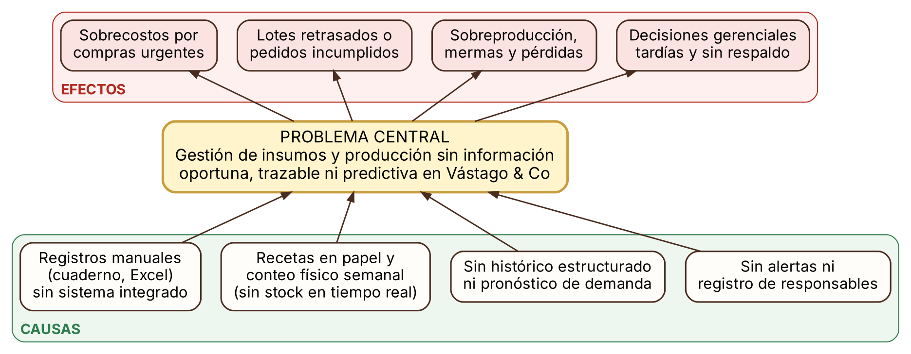
Figura 1. Árbol de problemas de la gestión de insumos y producción en Vástago & Co
Las cuatro causas inferiores alimentan el problema central; de este se derivan los cuatro efectos superiores.
Fuente: Elaboración propia a partir del levantamiento del Sprint 1.

Formulación del problema y objetivos
Pregunta de investigación: ¿en qué medida un sistema web que integra inventario, órdenes de producción con receta (BOM) y pronóstico de demanda con aprendizaje automático puede mejorar la trazabilidad de los insumos y la planificación de la producción de una chocolatería artesanal, reduciendo quiebres de stock y mermas no explicadas?
Objetivo general. Desarrollar e implementar, entre el 17-ago y el 20-dic-2026 (18 semanas, seis sprints, 540 horas-equipo), un sistema web seguro que integre el control de inventario, la gestión de órdenes de producción con receta y el pronóstico de demanda a tres meses por producto, para que Vástago & Co disponga de stock en tiempo real, trazabilidad de cada movimiento y alertas oportunas. Los objetivos específicos siguen criterios SMART (Tabla 2).
Tabla 2. Objetivos específicos del proyecto (criterios SMART)
Objetivo específico | Indicador y meta | Plazo | Estado al 06-oct-2026
OE1. Modelar AS-IS/TO-BE y levantar requisitos | 19 HU, 12 RF y 6 RNF aprobados en el Product Backlog | S1 (06-sep) | Cumplido (APF1)
OE2. Inventario y producción con receta (BOM) | 100 % de movimientos con usuario, fecha y motivo; descuento automático por orden | S3 (18-oct) | Implementado en v1
OE3. Seguridad, roles y continuidad de datos | 4 roles; bloqueo por intentos; auditoría; RPO ≤ 24 h | S3 (18-oct) | Implementado; 24 pruebas
OE4. Pronóstico de demanda a 3 meses | MAPE ≤ 10 % por producto (4 meses de validación) | S5 (29-nov) | Base v1: MAPE 2.1–7.0 % (datos de demostración*)
OE5. Alertas por el canal más viable | Alerta en ≤ 5 min con estado de entrega registrado | S4 (08-nov) | Canal elegido (sec. 2.8); integración en S4
OE6. Despliegue en la nube con buen rendimiento | Carga < 1 s en red limitada; disponibilidad 99 % | S3–S6 (20-dic) | Carga de 449 ms; desplegado en Render
Fuente: Elaboración propia; ml-service/forecast_output.json y evidencias/wpo/wpo_metricas.json. *Histórico de 24 meses generado por el equipo: demuestra el funcionamiento del modelo, no su precisión sobre la demanda real; se recalibrará con datos de la empresa en el Sprint 5.

Justificación
Económica y operativa: para una empresa pequeña un quiebre o una merma no explicada pesa más que en una grande; el sistema alerta antes del agotamiento, muestra el consumo de una orden antes de iniciarla y registra el consumo real. Técnica: una aplicación web modular con PostgreSQL, patrón Repository y un servicio de pronóstico independiente basta para el volumen de la empresa y es mantenible por tres personas; la regresión con estacionalidad es explicable y adecuada para series cortas. Social y académica: digitalizar los registros formaliza conocimiento que hoy reside en pocas personas e integra las competencias de la carrera en un producto con cliente real.

1.2 Descripción de la empresa
Vástago & Co (RUC 20613556240) es una empresa chocolatera artesanal peruana de 15 a 20 trabajadores que elabora barras, bombones y cobertura con cacao fino de aroma. Su proceso va de la compra de insumos (cacao, manteca de cacao, azúcar, leche en polvo, empaques) a la elaboración por lotes y la venta por pedido. Tiene tres áreas, que son también los actores del sistema: Compras y Almacén (adquiere, recibe y custodia insumos), Producción (planifica y elabora lotes según recetas) y Gerencia y Ventas (decide qué vender y producir). Hoy trabaja con cuaderno, hojas de cálculo, recetas en papel y coordinación por llamada, sin sistema de inventarios ni de producción. El catálogo de demostración modela tres productos y siete insumos con sus recetas; sus existencias y costos son datos de demostración.

1.3 Visión
«Ser reconocida en el Perú como una chocolatería artesanal de referencia por la calidad de su cacao fino y por la consistencia de su producción, apoyada en una gestión basada en datos que le permita crecer sin perder el carácter artesanal de sus productos.»

1.4 Misión
«Elaborar chocolate artesanal de alta calidad a partir de cacao fino de aroma peruano, cumpliendo oportunamente los pedidos de sus clientes mediante una producción planificada, trazable y con el menor desperdicio de insumos posible.»

1.5 Análisis de Negocio (Lean Canvas)
Se utilizó el Lean Canvas, adaptación del Business Model Canvas orientada a problemas, soluciones y métricas, adecuada para validar una idea con recursos limitados. La Figura 2 presenta los nueve bloques: los cuatro roles del sistema reflejan a los usuarios del segmento y los módulos de la v1 cubren RF01 a RF10 (el correo de alertas RF12 se incorpora en el Sprint 4).
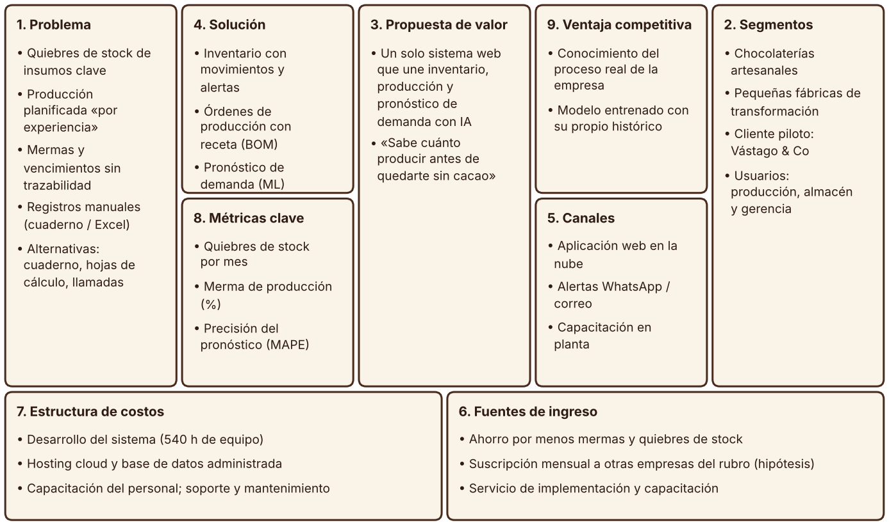
Figura 2. Lean Canvas del Sistema Web Inteligente para Vástago & Co
Nueve bloques numerados según el orden de análisis del Lean Canvas.
Fuente: Elaboración propia.
Hipótesis a validar: que el personal adoptará el sistema si registrar un movimiento es más rápido que anotarlo en el cuaderno (cap. 4); que el pronóstico, aun simple, mejora la decisión de cuánto producir (Sprint 5); y que otras chocolaterías pagarían por él (escalamiento, no validado en este proyecto).

1.6 Mapa de Procesos (AS-IS)
La Tabla 3 clasifica los procesos de Vástago & Co; el de gestión de insumos y producción, objeto del proyecto, atraviesa tres de ellos y se modela en la Figura 3 con tres carriles (las áreas de la empresa). Los círculos rojos señalan dónde se origina cada uno de los cinco problemas P1 a P5.
Tabla 3. Mapa de procesos de Vástago & Co (clasificación propuesta)
Tipo | Proceso | Responsable · herramienta actual
Estratégico | Seguimiento gerencial y decisión de qué producir y vender | Gerencia / Ventas · hojas de cálculo, reunión mensual
Misional | Abastecimiento y recepción de insumos | Compras / Almacén · llamada, cuaderno, Excel
Misional | Planificación y elaboración de lotes | Producción · experiencia, receta en papel
Misional | Venta de producto terminado por pedido | Gerencia / Ventas · pedidos sin proyección
De apoyo | Control de inventario y conteo físico | Compras / Almacén · conteo semanal manual
Fuente: Elaboración propia; clasificación en estratégico, misional y de apoyo propuesta por el equipo.
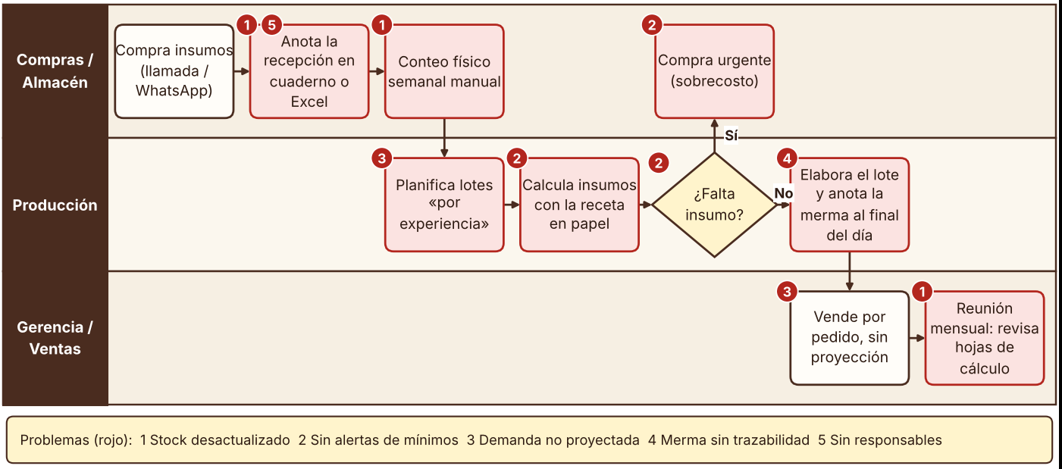
Figura 3. Proceso AS-IS: gestión actual de insumos y producción (sin sistema)
Carriles: Compras y Almacén, Producción, y Gerencia y Ventas. Los círculos rojos numeran los problemas P1 a P5.
Fuente: Elaboración propia a partir del levantamiento de procesos del Sprint 1.
La Tabla 4 rotula los cinco problemas, indica en qué actividad se originan, su efecto y cómo se medirá su reducción. Es una descripción cualitativa: las líneas base se levantarán durante el piloto.
Tabla 4. Problemas detectados en el proceso AS-IS (P1 a P5)
ID | Problema detectado | Actividad donde se origina | Efecto sobre la operación | Indicador de seguimiento
P1 | Stock desactualizado | Cuaderno o Excel; conteo semanal; reunión mensual | Stock real desconocido entre conteos; decisiones con información vieja | Diferencia stock físico vs. registrado
P2 | Sin alertas de mínimos | Cálculo con receta en papel; «¿falta insumo?»; compra urgente | Faltante descubierto al producir; compra urgente o lote postergado | Quiebres y compras urgentes por mes
P3 | Demanda no proyectada | Planificación «por experiencia»; venta por pedido | Sobreproducción o faltante de producto terminado | MAPE; cumplimiento de órdenes
P4 | Merma sin trazabilidad | Elaboración del lote; merma anotada al cierre del día | Pérdidas sin lote, receta ni causa asociada | Merma de producción (%) por lote
P5 | Sin registro de responsables | Anotación de recepciones y movimientos | No se sabe quién movió qué; sin rendición de cuentas | Movimientos con usuario (%)
Fuente: Elaboración propia; P1 a P5 corresponden a los círculos de la figura del proceso AS-IS.

1.7 Oportunidades de mejora y modelo propuesto (TO-BE)

Oportunidades de mejora
De P1 a P5 se identificaron siete oportunidades, ordenadas por impacto y esfuerzo (juicio del equipo) y vinculadas a las historias del Product Backlog (sección 2.7): (1) centralizar el inventario en una fuente única en tiempo real (P1, P5; HU01–HU03, S3); (2) auditar cada acción y asignar responsables por roles (P5; HU08–HU11, S3); (3) digitalizar la receta (BOM) y descontar el consumo automáticamente (P2, P4; HU05–HU07, S3); (4) alertar cuando un insumo cae bajo su mínimo (P2; HU04 en S3, HU14–HU15 en S4); (5) pronosticar la demanda para guiar cuánto producir (P3; HU12–HU13, S5); (6) ofrecer KPIs actualizados y reportes exportables a gerencia (P1, P3; HU16 y HU17); y (7) formalizar el canal de alertas en lugar de llamadas informales (P2; HU14–HU15, S4).

Modelo propuesto (TO-BE)
El modelo TO-BE de la Figura 4 coloca al Sistema Web Inteligente como actor central, con cuatro carriles: el almacenero inicia sesión y registra un ingreso o salida (RF01, RF05, RF06); el sistema actualiza el stock por trigger, evalúa el mínimo y alerta (RF02, RF03, RF12) y aporta el pronóstico a tres meses (RF09); el jefe de producción crea la orden con vista previa de insumos y, al completarla, el sistema descuenta los insumos y audita (RF04, RF08); Gerencia consulta el dashboard por rol (RF10).
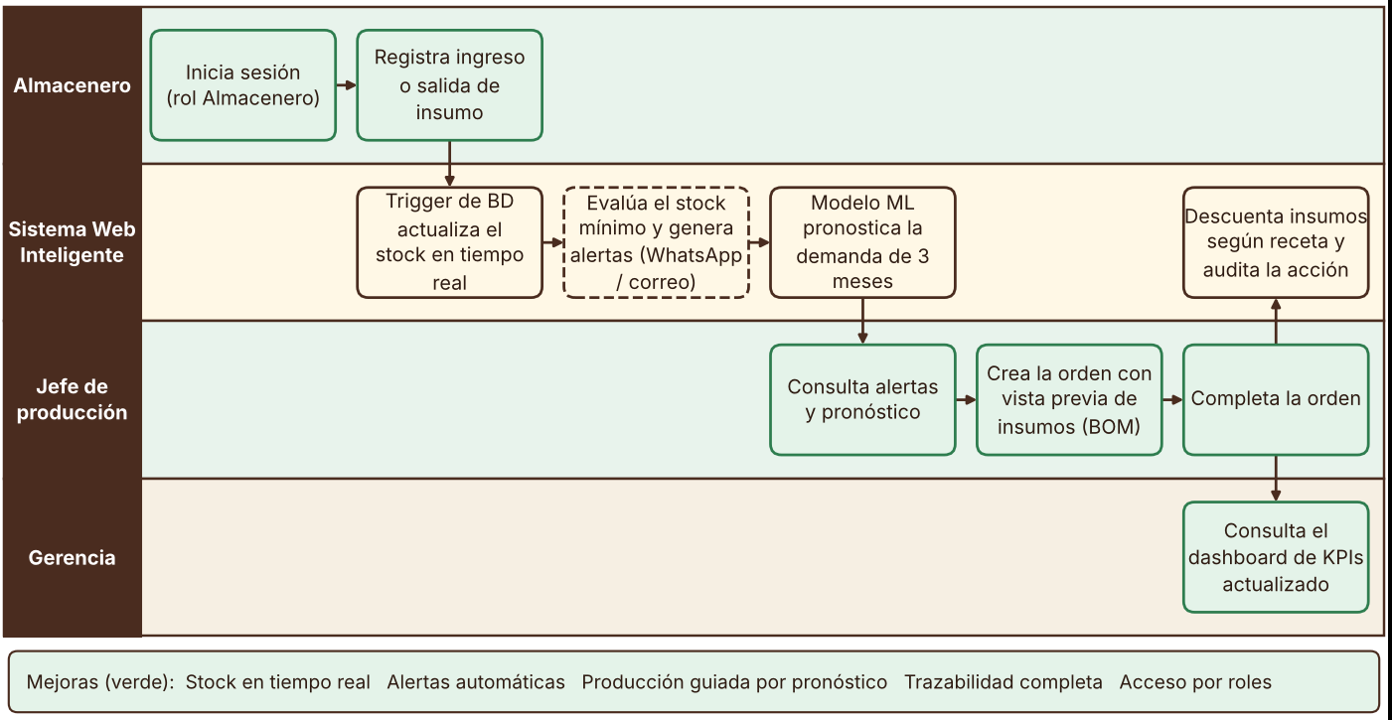
Figura 4. Proceso TO-BE: gestión con el Sistema Web Inteligente
Carriles del proceso propuesto. La figura recoge el diseño inicial. El canal aprobado en el Sprint 4 es el correo electrónico.
Fuente: Elaboración propia a partir del diseño del sistema (Sprints 1 y 2).
La Tabla 5 compara ambos modelos actividad por actividad, con la mejora esperada y el requerimiento que la cubre, de modo que cada mejora sea trazable hasta el producto.
Tabla 5. Comparación AS-IS vs TO-BE por actividad y mejora esperada
Proceso | Situación actual (AS-IS) | Propuesta (TO-BE) y beneficio | RF
Registro de movimientos | Cuaderno o Excel, sin usuario ni motivo | INGRESO, SALIDA y AJUSTE en el sistema; stock por trigger de BD. Trazabilidad y stock en tiempo real | RF01, RF02
Control de stock y reposición | Conteo semanal; compra urgente al faltar | Semáforo y alerta de mínimo (WhatsApp y correo en S4). Menos quiebres | RF02, RF03, RF12
Planificación de la producción | Lotes «por experiencia» | Pronóstico a 3 meses con MAPE y recomendación. Producción alineada con la demanda | RF09
Insumos por lote y merma | Receta en papel; merma anotada al cierre del día, sin lote | Orden con vista previa (BOM), descuento automático y consumo asociado al lote. Menos errores; base para medir la merma | RF04, RF08
Responsabilidad y acceso | Sin registro de quién hizo qué | Autenticación segura, cuatro roles y bitácora inmutable | RF05–RF08
Seguimiento gerencial | Reunión mensual con hojas de cálculo | Dashboard por rol y exportación de reportes (S4). Decisiones oportunas | RF10, RF11
Fuente: Elaboración propia.

2. Planificación y Gestión del Proyecto
El equipo conduce el proyecto con Scrum. Este capítulo atiende las observaciones del APF1: el cronograma muestra meses, semanas, sprints y responsables (Figura 5); el tablero Kanban refleja el estado real al 06-oct-2026 (semana 8 de 18, Sprint 3 en curso); y el medio de comunicación de las alertas se justifica con un análisis comparativo (sección 2.8).

2.1 Project Charter
El Project Charter (Tabla 6) formaliza el propósito, los límites y los responsables del proyecto. Las cifras económicas son referenciales: valoran el esfuerzo académico con una tarifa interna y no representan un desembolso.
Tabla 6. Project Charter de Vástago & Co
Elemento | Contenido
Proyecto | Sistema Web Inteligente para la Gestión de Producción e Inventarios en una Empresa Chocolatera mediante Analítica Predictiva e IA.
Propósito y justificación | Reemplazar el control manual de insumos y producción por un sistema que centralice el inventario, calcule el consumo por receta y proyecte la demanda, para reducir quiebres y mermas no explicadas (problemas P1 a P5, sección 1.6); las metas se medirán contra una línea base levantada en el piloto. Objetivos OE1 a OE6 (SMART): sección 1.1.
Alcance y entregables | Inventario, producción, seguridad y roles, pronóstico, dashboard, alertas, reportes y despliegue con respaldo y replicación (sección 2.2). Entregables: informes APF1 y APF2; sistema v1 (Sprint 3) y v2 (Sprints 4 y 5); código en GitHub, documentación técnica y demo final (Sprint 6).
Supuestos y restricciones | Se prevé recibir datos históricos antes del Sprint 5. Cada integrante dispone de unas 10 h semanales. El proyecto contempla 18 semanas, 3 integrantes y 540 h, con infraestructura gratuita y sin app móvil nativa. Las alertas externas se integran por correo para ajustarse al presupuesto de la demostración.
Presupuesto referencial | Trabajo del equipo: 540 h × S/ 25/h (tarifa interna, no de mercado) = S/ 13,500; contingencia del 10 %: S/ 1,350; total referencial S/ 14,850.  Infraestructura cloud: S/ 0 en el plan gratuito; el plan de pago se estimará con la tarifa vigente de Render (a confirmar).
Interesados | Gerencia de Vástago & Co (cliente; influencia alta); jefe de producción y almacenero (usuarios clave); docente Yovana Connie Roca Ávila (evaluadora); equipo J. Caso (PO), A. Lujan (SM) y L. Matamoros (Dev).
Fuente: Elaboración propia.
Hitos: APF1 (12-sep, cumplido); cierre del Sprint 2 (27-sep, cumplido); APF2 (06-oct, hoy); cierres de los Sprints 3 (18-oct), 4 (08-nov) y 5 (29-nov); APF final en diciembre (a confirmar con el calendario UTP) y cierre del Sprint 6 el 20-dic.

2.2 Alcance y objetivos del proyecto
Los objetivos (OE1 a OE6, SMART) están en la sección 1.1. La Tabla 7 lista el alcance con su requerimiento y su estado al 03-nov-2026.
Tabla 7. Componentes del alcance del proyecto
Componente del alcance | Requerimientos | Sprint | Estado al 03-nov
Inventario: movimientos, semáforo, historial y alerta en el sistema | RF01, RF02, RF03 | S3 | Implementado
Producción: recetas (BOM), órdenes y descuento automático | RF04 | S3 | Implementado
Seguridad: autenticación, roles, usuarios y auditoría | RF05–RF08, RNF01 | S3 | Implementado
Base de datos PostgreSQL con respaldo y replicación | RNF03 | S3 | Implementado
Pronóstico de demanda a 3 meses con MAPE | RF09 | S3 (base), S5 | Base v1; afinado en S5
Dashboard de KPIs por rol | RF10 | S3 (base), S4 | Implementado
Reportes exportables | RF11 | S4 | Implementado
Alertas de stock y resumen por correo | RF12 | S4 | Implementado
Despliegue en la nube (Docker y Render) | RNF06 | S3, S4 | Desplegado (03-nov)
Fuente: Elaboración propia a partir del Product Backlog (sección 2.7).
Quedan fuera del alcance (todos «Won't have») la aplicación móvil nativa y las notificaciones push, el SMS, la integración con facturación o contabilidad, un módulo de ventas, compras o proveedores y la operación multiempresa. El proyecto será exitoso si todas las historias «Must» están implementadas y verificadas, el sistema corre en la nube con HTTPS, las alertas se envían por el canal elegido con registro de entrega, el pronóstico se recalibra con datos reales (o se declara el uso de un dataset de demostración) y la documentación y la demo se entregan en el Sprint 6.

2.3 Cronograma del proyecto (Diagrama de Gantt)
El proyecto dura 18 semanas (17-ago a 20-dic-2026) en seis sprints de tres semanas. El Gantt de la Figura 5 muestra meses, semanas, sprints y responsables; la línea azul marca el APF1 (12-sep) y la roja el corte de este informe (06-oct, semana 8).
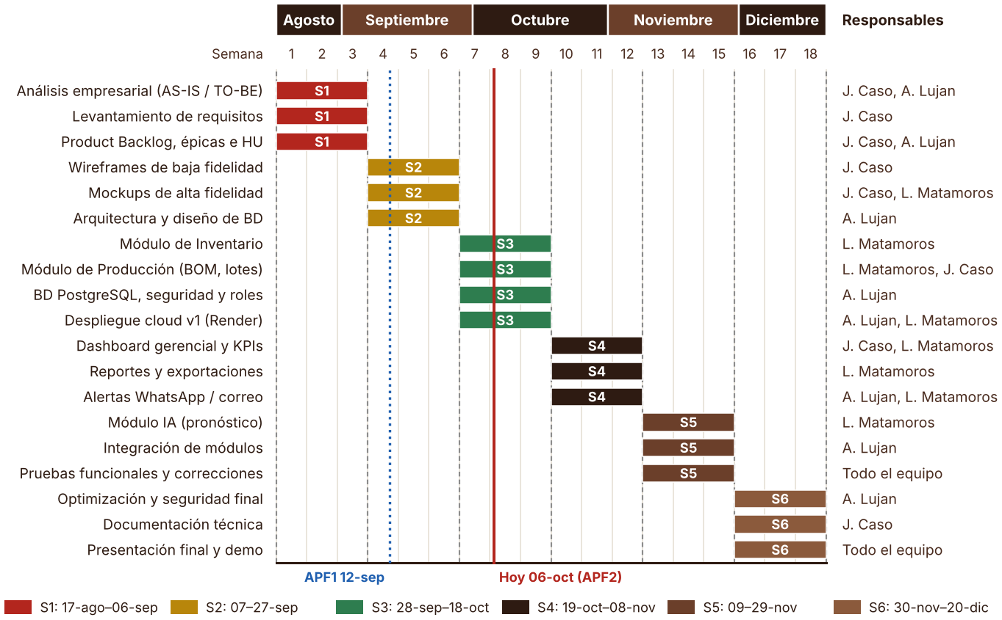
Figura 5. Diagrama de Gantt del proyecto: meses, semanas, sprints y responsables
Cada barra es una actividad rotulada con su sprint; la columna «Responsables» identifica a J. Caso (PO), A. Lujan (SM) y L. Matamoros (Dev).
Fuente: Elaboración propia.
La Tabla 8 resume el cronograma por sprint con el contenido del diagrama; las actividades de un sprint se ejecutan en paralelo.
Tabla 8. Cronograma por sprint: fechas, meses, actividades y responsables
Sprint | Semanas · fechas | Meses | Actividades | Responsables
S1 | 1–3 · 17-ago – 06-sep | Ago., sep. | Análisis AS-IS/TO-BE; requisitos; Product Backlog, épicas e HU | J. Caso, A. Lujan
S2 | 4–6 · 07 – 27-sep | Sep. | Wireframes; mockups; arquitectura y diseño de BD | J. Caso, L. Matamoros, A. Lujan
S3 | 7–9 · 28-sep – 18-oct | Sep., oct. | Inventario y producción; BD, seguridad y roles; despliegue cloud v1 | L. Matamoros, J. Caso, A. Lujan
S4 | 10–12 · 19-oct – 08-nov | Oct., nov. | Dashboard y KPIs; reportes; alertas por correo | J. Caso, L. Matamoros, A. Lujan
S5 | 13–15 · 09 – 29-nov | Nov. | Módulo IA; integración; pruebas funcionales y correcciones | L. Matamoros, A. Lujan, equipo
S6 | 16–18 · 30-nov – 20-dic | Nov., dic. | Optimización y seguridad final; documentación; presentación y demo | A. Lujan, J. Caso, equipo
Fuente: Elaboración propia; coincide con el diagrama de Gantt.
La capacidad es de 540 horas-equipo (tres integrantes, unas 10 h semanales, 18 semanas): 90 h por sprint.

2.4 Planificación ágil – Sprint Planning
En cada Sprint Planning el equipo fija la meta, selecciona las historias que caben en las 90 horas del sprint y las descompone en tareas. Las historias se estiman en puntos (Fibonacci: 1, 2, 3, 5, 8); S1, S2 y S6, de análisis, diseño y cierre, no se estiman en puntos. La Tabla 9 resume los seis sprints.
Tabla 9. Planificación de los seis sprints
Sprint (fechas) | Meta del sprint | HU incluidas | Puntos | Cap.
S1 (17-ago – 06-sep) | Comprender el negocio y definir qué construir: AS-IS/TO-BE, requisitos y Product Backlog. | — (especifica las 19 HU) | — | 90 h
S2 (07-sep – 27-sep) | Diseñar la solución: wireframes, mockups, arquitectura y modelo de BD. | — | — | 90 h
S3 (28-sep – 18-oct) | Entregar la v1 operativa: inventario y producción con BOM, BD con seguridad y roles, y despliegue cloud. | HU01–HU19 (13 HU) | 69 | 90 h
S4 (19-oct – 08-nov) | Ampliar el dashboard gerencial, exportar reportes y enviar alertas de stock y resúmenes por correo. | HU15, HU16, HU17 | 16 | 90 h
S5 (09-nov – 29-nov) | Afinar la IA con datos reales, integrar módulos y corregir mediante pruebas funcionales. | HU12, HU13 | 13 | 90 h
S6 (30-nov – 20-dic) | Cerrar el producto: optimización y seguridad final, documentación, presentación y demo. | — (tareas técnicas) | — | 90 h
Total |  | 19 HU | 106 | 540 h
Fuente: Elaboración propia a partir del Product Backlog (sección 2.7).
El Sprint 3 concentra 69 de los 106 puntos porque agrupa la base técnica. Su Sprint Backlog suma 90 horas estimadas (no registradas) en doce tareas: esquema PostgreSQL (A. Lujan, 8 h), patrón Repository (L. Matamoros, 8 h), inventario (L. Matamoros, 12 h), producción (L. Matamoros y J. Caso, 12 h), autenticación, RBAC y auditoría (A. Lujan, 12 h), pruebas (5 h), optimización web (4 h), replicación y respaldo (A. Lujan, 6 h), despliegue en Render (7 h), informe y presentación APF2 (12 h) y retrospectiva y cierre (2 h cada uno). La velocidad real se medirá al cerrar el Sprint 3.

2.5 Roles y artefactos Scrum
Los tres integrantes programan, documentan y prueban; el rol Scrum es una responsabilidad adicional (Tabla 10).
Tabla 10. Roles Scrum del equipo
Rol | Integrante | Responsabilidades Scrum y aporte técnico
Product Owner | Jeaneli Rosmery Caso Valenzuela | Prioriza el Product Backlog, redacta historias y criterios, acepta o rechaza incrementos. Aporta análisis, requisitos, wireframes y mockups, módulo de producción y documentación técnica.
Scrum Master | Arnold Steven Lujan Aderiano | Facilita las ceremonias, elimina impedimentos y vela por el marco, la DoR y la DoD. Aporta arquitectura, BD, seguridad y roles, despliegue y optimización.
Desarrollador | Luis Facundo Matamoros Ylizarbe | Estima y construye los incrementos y garantiza la calidad técnica. Aporta inventario e IA, patrón Repository, rendimiento web, alertas y reportes.
Fuente: Elaboración propia.
La Tabla 11 reúne artefactos y ceremonias, adaptadas a un equipo de estudiantes (frecuencias y duraciones son acuerdos del equipo).
Tabla 11. Artefactos y ceremonias Scrum
Elemento | Descripción | Responsable · frecuencia
Product Backlog | Épicas e historias con prioridad MoSCoW, puntos y sprint (sección 2.7). | Product Owner
Sprint Backlog | Historias del sprint descompuestas en tareas con responsable y horas (sección 2.4). | Equipo
Incremento | Versión del sistema que cumple la Definition of Done al cierre del sprint (cap. 7 a 10). | Equipo
Tablero Kanban | Tarjetas de cada sprint en Por hacer, En progreso y Hecho (sección 2.6). | Scrum Master
Sprint Planning · Refinamiento | Define la meta y descompone historias en tareas; aclara, estima y ordena historias futuras. | Inicio de sprint, 2 h · semanal, 1 h
Daily Scrum | Sincroniza avances, plan inmediato e impedimentos. | 3 veces por semana, 15 min
Sprint Review · Retrospective | Demuestra el incremento y recoge retroalimentación; identifica mejoras del proceso. | Fin de sprint, 1 h + 1 h
Fuente: Elaboración propia.
Una historia entra a un sprint solo si cumple la Definition of Ready (formato «Como… quiero… para…», criterios Dado/Cuando/Entonces, MoSCoW, puntos, dependencias identificadas y cabida en la capacidad) y se da por terminada solo si cumple la Definition of Done (código integrado y revisado, pruebas automáticas aprobadas en la integración continua, criterios verificados, reglas de seguridad aplicadas y documentación actualizada y demostrada en la Sprint Review).

2.6 Tablero Kanban/Scrum
Cada sprint tiene un tablero de tres columnas: Por hacer, En progreso y Hecho. Una tarjeta pasa a «Hecho» solo si cumple la Definition of Done (la retrospectiva y el cierre, solo cuando la ceremonia se realiza) y el trabajo en progreso se limita a tres tarjetas. Estado al 06-oct-2026: Sprints 1 y 2 completados, Sprint 3 en curso, Sprints 4 a 6 por iniciar.
Tabla 12. Tablero Kanban de los Sprints 1 y 2 (17-ago – 27-sep): completados
Por hacer | En progreso | Hecho
— | — | S1: Análisis empresarial (AS-IS / TO-BE); Levantamiento de requisitos (RF y RNF); Product Backlog, épicas e HU; Retrospectiva del Sprint 1; Cierre del Sprint 1 (Sprint Review).  S2: Wireframes de baja fidelidad; Mockups de alta fidelidad; Arquitectura del sistema; Diseño de la BD (modelo físico); Entrega del informe APF1 (12-sep); Retrospectiva del Sprint 2; Cierre del Sprint 2 (Sprint Review).
Fuente: Elaboración propia; estado al 06-oct-2026. Incluye la retrospectiva y el cierre (Sprint Review) de cada sprint.
En el Sprint 3 (día 9 de 21; termina el 18-oct) están terminados la base de datos, el patrón Repository, la autenticación con roles, las pruebas, la optimización web, la replicación y el respaldo, y el despliegue en Render (06-oct, verificado con la prueba de humo del cap. 11); el informe y la presentación APF2 están en progreso. La retrospectiva y el cierre del Sprint 3 (Sprint Review) permanecen en «Por hacer»: se realizan al finalizar el sprint.
Tabla 13. Tablero Kanban del Sprint 3 (28-sep – 18-oct): en curso
Por hacer | En progreso | Hecho
• Retrospectiva del Sprint 3  • Cierre del Sprint 3 (Sprint Review) | • Informe y presentación APF2 | • Esquema PostgreSQL (tablas, trigger, vistas, semilla)  • Patrón Repository y transacciones  • Módulo de inventario (HU01–HU04)  • Módulo de producción con BOM (HU05–HU07)  • Autenticación, RBAC, usuarios y auditoría (HU08–HU11)  • Pruebas automáticas (24 de pytest)  • Optimización de rendimiento web (WPO)  • Replicación y respaldo de la BD (HU19)  • Despliegue cloud v1 en Render (HU18)
Fuente: Elaboración propia; estado al 06-oct-2026.
Tabla 14. Tablero Kanban de los Sprints 4 a 6 (19-oct – 20-dic): por iniciar
Por hacer | En progreso | Hecho
S4: Dashboard gerencial y KPIs ampliados (HU16); Reportes y exportaciones (HU17); Alertas por WhatsApp Business (HU14); Resumen por correo (HU15); Retrospectiva del Sprint 4; Cierre del Sprint 4 (Sprint Review).  S5: Módulo IA: pronóstico afinado con datos reales (HU12); Recomendación de producción (HU13); Integración de módulos; Pruebas funcionales y correcciones; Retrospectiva del Sprint 5; Cierre del Sprint 5 (Sprint Review).  S6: Optimización y seguridad final; Documentación técnica; Presentación final y demo; Retrospectiva del Sprint 6; Cierre del Sprint 6 (Sprint Review). | — | —
Fuente: Elaboración propia; estado al 06-oct-2026. Incluye la retrospectiva y el cierre de cada sprint.
En el corte histórico del 06-oct-2026, del total de 41 tarjetas, 21 están en «Hecho» (51.2 %), 1 en «En progreso» y 19 en «Por hacer».

2.7 Product Backlog
El Product Backlog reúne las siete épicas (E1 a E7, con su objetivo y requerimientos en los títulos de la sección 2.8) y las 19 historias (Tabla 15). Prioridad MoSCoW (Must: indispensable; Should: importante; Could: deseable), puntos en Fibonacci y responsable según el Gantt (JC = J. Caso, AL = A. Lujan, LM = L. Matamoros); «Parcial» indica una base en la v1 que el sprint asignado completa.
Tabla 15. Product Backlog: historias de usuario priorizadas por épica
ID | Historia (épica) | MoSCoW | Pts | Sprint | Estado | Resp.
HU01 | Registrar ingreso/salida de insumo (E1) | Must | 5 | S3 | Hecho | LM
HU02 | Ver stock con semáforo (E1) | Must | 3 | S3 | Hecho | LM
HU03 | Consultar historial de movimientos (E1) | Should | 3 | S3 | Hecho | LM
HU04 | Alerta de stock mínimo (en el sistema) (E1) | Must | 3 | S3 | Hecho | LM
HU05 | Crear orden de producción con vista previa (BOM) (E2) | Must | 8 | S3 | Hecho | LM, JC
HU06 | Completar orden y descontar insumos (E2) | Must | 8 | S3 | Hecho | LM, JC
HU07 | Consultar recetas (BOM) (E2) | Must | 3 | S3 | Hecho | LM, JC
HU08 | Iniciar sesión de forma segura (E3) | Must | 8 | S3 | Hecho | AL
HU09 | Control de acceso por roles (E3) | Must | 5 | S3 | Hecho | AL
HU10 | Gestionar usuarios (administrador) (E3) | Should | 5 | S3 | Hecho | AL
HU11 | Consultar bitácora de auditoría (E3) | Should | 5 | S3 | Hecho | AL
HU12 | Pronóstico de demanda a 3 meses con MAPE (E4) | Must | 8 | S5 | Parcial | LM
HU13 | Recomendación de producción según pronóstico (E4) | Should | 5 | S5 | Por hacer | LM
HU14 | Alerta por WhatsApp Business de quiebre inminente (E5) | Should | 8 | S4 | Por hacer | AL, LM
HU15 | Alertas de stock y resumen por correo (E5) | Could | 3 | S4 | Hecho | AL, LM
HU16 | KPIs de negocio e inventario por rol (E6) | Must | 8 | S4 | Hecho | JC, LM
HU17 | Exportar reporte (E6) | Should | 5 | S4 | Hecho | LM
HU18 | Despliegue en la nube (E7) | Must | 8 | S3 | Hecho | AL, LM
HU19 | Respaldo, replicación y monitoreo de la BD (E7) | Should | 5 | S3 | Hecho | AL
Fuente: Elaboración propia. Estado al 03-nov-2026. Estimación original de 106 puntos, incluida HU14, por hacer y fuera del alcance de la entrega.

2.8 Historias de usuario
Cada historia sigue el formato «Como… quiero… para…» y sus criterios el formato Dado / Cuando / Entonces, base de las pruebas del cap. 10. Se presentan abreviados y agrupados por épica; Prio. es la prioridad MoSCoW y Pts los puntos (sprint y responsable en la Tabla 15).
Tabla 16. Épica E1, Gestión de inventario (RF01–RF03; 14 pts): Conocer el stock real de cada insumo con trazabilidad y avisos de reposición
HU | Historia de usuario | Criterios de aceptación | Prio. · Pts
HU01 | Como almacenero quiero registrar ingresos y salidas de insumos para mantener el stock actualizado y saber quién hizo cada movimiento. | Dado un rol autorizado, cuando registro un INGRESO o SALIDA con insumo, cantidad positiva y motivo, entonces el stock se actualiza con usuario y fecha.  Dado stock de 10, cuando pido una salida de 15, entonces se rechaza («Stock insuficiente»). | Must · 5
HU02 | Como almacenero o jefe de producción quiero ver el stock con semáforo para saber qué reponer de un vistazo. | Dado que consulto el inventario, cuando el stock es menor que el mínimo, entonces se muestra en rojo; hasta el 120 % del mínimo, en ámbar; si no, en verde, recalculado en cada movimiento. | Must · 3
HU03 | Como almacenero quiero consultar el historial de un insumo para rastrear entradas, salidas y consumos. | Dado un insumo con movimientos, cuando abro su historial, entonces veo fecha, tipo, cantidad, motivo y usuario, y el consumo de una orden vinculado a su lote. | Should · 3
HU04 | Como jefe de producción quiero ver una alerta cuando un insumo cae bajo su mínimo para anticipar la compra. | Dado un insumo bajo su mínimo, cuando ingreso al sistema, entonces el panel muestra una alerta crítica con su nombre; al reponerlo, el semáforo vuelve a normal. | Must · 3
Fuente: Elaboración propia a partir del Product Backlog.
Tabla 17. Épica E2, Gestión de producción (RF04; 19 pts): Planificar y registrar órdenes con receta (BOM) y descuento automático de insumos
HU | Historia de usuario | Criterios de aceptación | Prio. · Pts
HU05 | Como jefe de producción quiero crear una orden y ver el consumo estimado de insumos según la receta para decidir si puedo producir. | Dado un producto y una cantidad entera positiva, cuando los selecciono, entonces veo el consumo estimado por insumo (BOM).  Dado que confirmo, cuando creo la orden, entonces se genera un lote «Planificada» auditado. | Must · 8
HU06 | Como jefe de producción quiero completar una orden para que se descuenten automáticamente los insumos consumidos. | Dado una orden en proceso, cuando la completo, entonces se registra una SALIDA por insumo en una sola transacción, vinculada al lote.  Dado un insumo insuficiente, cuando intento completar, entonces no se confirma parcialmente. | Must · 8
HU07 | Como jefe de producción quiero consultar la receta de cada producto para conocer insumos y cantidades por unidad. | Dado un producto, cuando consulto su receta, entonces veo cada insumo con cantidad y unidad; si no existe, responde «Producto no encontrado». | Must · 3
Fuente: Elaboración propia a partir del Product Backlog.
Tabla 18. Épica E3, Seguridad y accesos (RF05–RF08; 23 pts): Proteger los datos con autenticación, roles, administración de usuarios y auditoría
HU | Historia de usuario | Criterios de aceptación | Prio. · Pts
HU08 | Como usuario quiero iniciar sesión con correo y contraseña para acceder solo a mi información y que mis acciones queden identificadas. | Dado credenciales válidas, cuando inicio sesión, entonces obtengo un token de 15 minutos y una sesión renovable en cookie HttpOnly.  Dado credenciales inválidas, cuando ingreso, entonces el mensaje es genérico; tras cinco intentos fallidos la cuenta se bloquea y se audita. | Must · 8
HU09 | Como administrador quiero que cada rol vea y haga solo lo que le corresponde para proteger la información. | Dado un usuario autenticado, cuando inicia sesión, entonces el menú muestra solo las vistas de su rol.  Dado una operación fuera de su rol, entonces el servidor responde «No tienes permisos» y la audita. | Must · 5
HU10 | Como administrador quiero crear, activar y desactivar usuarios y asignarles un rol para controlar quién accede. | Dado datos válidos, cuando creo un usuario, entonces se guarda con contraseña cifrada (bcrypt) y rol; se rechazan contraseñas débiles y correos repetidos, y no puedo desactivar mi propia cuenta. | Should · 5
HU11 | Como administrador quiero consultar la bitácora para saber quién hizo qué y cuándo. | Dado acciones relevantes (sesión, movimientos, órdenes, accesos denegados), cuando abro la bitácora, entonces veo evento, usuario, fecha, IP y resultado.  Dado un registro, cuando se intenta modificarlo o borrarlo, entonces la base de datos lo impide. | Should · 5
Fuente: Elaboración propia a partir del Product Backlog.
Tabla 19. Épica E4, Analítica e IA (RF09; 13 pts): Proyectar la demanda y orientar cuánto producir mediante un modelo de pronóstico
HU | Historia de usuario | Criterios de aceptación | Prio. · Pts
HU12 | Como gerente quiero ver el pronóstico de 3 meses por producto con su error (MAPE) para saber cuánto confiar en él. | Dado el histórico de un producto, cuando abro analítica, entonces veo la serie, el pronóstico de 3 meses y el MAPE.  Dado datos reales, cuando se reentrena, entonces el MAPE se recalcula (Sprint 5). | Must · 8
HU13 | Como jefe de producción quiero una recomendación de cuánto producir según pronóstico y stock para planificar con datos. | Dado el pronóstico y el stock de insumos, cuando consulto, entonces veo la cantidad sugerida y los insumos que podrían faltar; si el MAPE supera el umbral, el sistema lo advierte. | Should · 5
Fuente: Elaboración propia a partir del Product Backlog.
Tabla 20. Épica E5, Alertas y notificaciones (RF12; 11 pts estimados originalmente): Avisar al personal por el canal más viable (sección 2.8)
HU | Historia de usuario | Criterios de aceptación | Prio. · Pts
HU14 | Como jefe de producción o almacenero quiero recibir una alerta por WhatsApp Business de quiebre inminente para reaccionar sin abrir el sistema. | Por hacer. Fuera del alcance de la entrega por los posibles cargos de mensajería. El canal implementado se describe en HU15. se envía un mensaje de plantilla en ≤ 5 min y se registra su estado (enviado, entregado, fallido). | Should · 8
HU15 | Como gerente quiero recibir por correo avisos de stock bajo y un resumen de insumos críticos para coordinar la reposición. | Si un insumo cae bajo su mínimo y el aviso inmediato está activo, se programa un correo. El resumen manual o diario incluye insumo, stock y mínimo; se omite si no hay insumos críticos. | Could · 3
Fuente: Elaboración propia a partir del Product Backlog.
Tabla 21. Épica E6, Dashboard gerencial (RF10, RF11; 13 pts): Ofrecer indicadores por rol y reportes exportables a gerencia
HU | Historia de usuario | Criterios de aceptación | Prio. · Pts
HU16 | Como gerente quiero un dashboard de indicadores adaptado a mi rol para decidir con información actualizada. | Al abrir el dashboard, el usuario autorizado ve los indicadores de su rol calculados con los datos registrados. | Must · 8
HU17 | Como gerente quiero exportar un reporte de inventario y producción para compartirlo o archivarlo. | Al exportar un reporte de inventario o producción, se descarga un Excel o PDF con los filtros aplicados. El acceso requiere un rol autorizado. | Should · 5
Fuente: Elaboración propia a partir del Product Backlog.
Tabla 22. Épica E7, Despliegue y operación (RNF03, RNF06; 13 pts): Operar el sistema en la nube con respaldo, replicación y monitoreo
HU | Historia de usuario | Criterios de aceptación | Prio. · Pts
HU18 | Como administrador quiero el sistema en la nube con HTTPS para que el personal lo use desde cualquier equipo. | Dado el repositorio con Dockerfile y render.yaml, cuando se despliega, entonces la aplicación y la base de datos quedan operativas en una URL pública con HTTPS y la verificación de salud responde correctamente. | Must · 8
HU19 | Como administrador quiero respaldo y replicación de la base de datos, con monitoreo, para protegerla ante fallas. | Dado la base primaria, cuando se inserta un dato, entonces la réplica en streaming lo recibe con retraso de 0 bytes.  Dado un respaldo pg_dump, cuando se restaura, entonces los conteos de las tablas coinciden con el origen. | Should · 5
Fuente: Elaboración propia a partir del Product Backlog.

Análisis del medio de comunicación más viable para las alertas
En el APF1 la docente observó que las alertas no justificaban su medio de comunicación. El equipo comparó cuatro medios con criterios ponderados para una planta pequeña peruana: la adopción pesa más porque una alerta que nadie lee carece de valor; el costo y el esfuerzo de integración pesan por los recursos limitados; la dependencia de terceros, por el riesgo R9 del planteamiento inicial (integración con WhatsApp Business API).
La Tabla 23 muestra las calificaciones de 1 (desfavorable) a 5 (favorable) y el puntaje ponderado. Son un juicio del equipo (no una medición en campo), a validar con el personal de Vástago & Co; no se consignan costos por mensaje, que deben confirmarse con cada proveedor.
Tabla 23. Comparación ponderada de medios de comunicación para alertas
Criterio | Peso | WhatsApp Business | Correo | SMS | Push / app
Adopción en planta peruana | 25 % | 5 | 2 | 4 | 1
Costo | 20 % | 3 | 5 | 2 | 2
Inmediatez | 15 % | 5 | 2 | 5 | 5
Trazabilidad (estado de entrega) | 15 % | 4 | 4 | 3 | 3
Esfuerzo de integración | 15 % | 3 | 5 | 3 | 1
Dependencia de terceros (5 = baja) | 10 % | 2 | 4 | 2 | 3
Puntaje ponderado (máx. 5) | 100 % | 3.85 | 3.55 | 3.25 | 2.30
Fuente: Elaboración propia; calificaciones del equipo (1 a 5). Costos por mensaje a confirmar con los proveedores.
Al 03-nov-2026, el equipo eligió el correo electrónico mediante Resend como canal de alertas. WhatsApp Business obtuvo el mayor puntaje en la comparación inicial, pero la integración (HU14) quedó por hacer y fuera del alcance de la entrega porque sus posibles cargos por mensajería quedan fuera del presupuesto de la demostración. HU15 cubre el aviso al caer por debajo del stock mínimo y el resumen de insumos críticos. Con el remitente de prueba de Resend, el destinatario debe ser el correo asociado a la cuenta del proveedor.

3. Selección y Configuración de Herramientas de desarrollo
Este capítulo justifica las herramientas del proyecto frente a alternativas descartadas (3.1), muestra evidencias reales de su configuración (3.2) y describe el repositorio GitHub (3.3). Las versiones son las instaladas el 06-oct-2026 y coinciden con backend/requirements.txt y frontend/package.json; no se reproduce ningún secreto (se usan marcadores como <clave>).

3.1 Selección de herramientas
Criterios: costo nulo, curva de aprendizaje viable para tres estudiantes (10 h semanales cada uno), madurez del ecosistema, compatibilidad con el plan gratuito de Render y aporte a RNF01, RNF02, RNF05 y RNF06. Tabla 24 resume la elección.
Tabla 24. Herramientas seleccionadas, alternativas descartadas y motivo
Herramienta y versión | Propósito en el proyecto | Alternativa descartada | Motivo del descarte
Git 2.43.0 y GitHub | Control de versiones, Pull Requests y trazabilidad por historia de usuario. | GitLab, Bitbucket, SVN | Actions gratuito, integración nativa con Render; SVN sin ramas ligeras.
Python 3.13.16, Flask 3.1.3 y gunicorn 26.2.0 | API y servidor WSGI de producción (2 workers); un solo lenguaje para API y ML. | Node/Express, Django, FastAPI | Django oculta el patrón Repository que se debe evidenciar; FastAPI añade ASGI innecesario.
PostgreSQL 16.15 y psycopg2 2.9.13 | BD relacional con triggers, CHECK, roles, SCRAM y replicación streaming. | MySQL/MariaDB, SQLite | SQLite sin roles ni concurrencia de escritura; MySQL con menos control de replicación.
Node 22.22.0, React 19.3.0 y esbuild 0.28.2 | SPA servida por Flask en el mismo origen; esbuild empaqueta y minifica. | Vite, Angular, Vue | Una sola dependencia de desarrollo; npm audit: 0 vulnerabilidades.
scikit-learn 1.9.1, pandas 3.0.5, numpy 2.5.3 | Pronóstico de demanda (regresión lineal con estacionalidad) en ml-service/forecast.py. | Prophet, ARIMA, LSTM | Con 24 meses de historia, un modelo explicable y evaluable con MAPE evita el sobreajuste.
pytest 9.1.1 y GitHub Actions (ci.yml) | 24 pruebas automáticas, cobertura y CI con PostgreSQL 16, bandit y pip-audit en cada push. | unittest, Postman manual, Jenkins | Fixtures por rol; lo manual no es repetible; Jenkins exige servidor propio.
Docker 29.8.2 (multi-stage) y Render (Blueprint render.yaml) | Imagen reproducible (RNF06) y hosting con PostgreSQL gestionado, TLS y secretos. | Heroku, AWS, Azure, Railway | Heroku sin plan gratuito; AWS y Azure exigen red y tarjeta; Render crea todo con un archivo.
Playwright 1.56.0 (Chromium + CDP) | Medición de WPO: FCP, carga y bytes con red de 4 Mbps y 100 ms. | Lighthouse manual, WebPageTest | Repite 12 corridas y obtiene la mediana por script.
bandit 1.9.4, pip-audit 2.10.1, nmap 7.94, nikto 2.1.5, sqlmap 1.10 | Análisis estático, auditoría de dependencias y pruebas de seguridad web (cap. 9). | OWASP ZAP, Burp Suite | Salida de texto archivable; las herramientas de Kali se usaron instaladas en Linux, no en una VM.
Fuente: Elaboración propia a partir de las versiones instaladas (comandos de 3.2) y de backend/requirements.txt, frontend/package.json, .github/workflows/ci.yml, Dockerfile y render.yaml.

3.2 Evidencias de configuración de herramientas
Tabla 25 resume cada paso con su comando y verificación; los archivos completos (Dockerfile, render.yaml, ci.yml, .env.example) están en el repositorio. Salidas reales: Código 1, Código 2 y Código 3.
Tabla 25. Configuración de las herramientas: paso, comando y verificación
Paso | Comando o archivo | Verificación obtenida
1. Git y remoto | git init -b main; git remote add origin <URL del repositorio>; .gitignore excluye .env, *.dump, node_modules/ | git version 2.43.0; el .gitignore impide subir secretos y artefactos generados.
2. Entorno Python | python3 -m venv .venv; pip install -r backend/requirements.txt (versiones fijas con ==) | Python 3.13.16; pip freeze coincide con el archivo (Flask 3.1.3, gunicorn 26.2.0, PyJWT 2.15.1, bcrypt 5.0.0).
3. Frontend | cd frontend && npm ci && npm run build (build.mjs con esbuild) | «Frontend compilado en backend/static/»; bundle de 243,725 B (74,627 B con gzip).
4. PostgreSQL 16 | Roles vastago_app (sin privilegios) y replicator; password_encryption = scram-sha-256; pg_hba.conf con SCRAM | Consulta a pg_roles y SHOW password_encryption (Código 2).
5. Variables de entorno | Copiar .env.example a .env; secretos con openssl rand -hex 32 | Config.validate() impide arrancar en producción con secretos de desarrollo; DEMO_PASSWORD se declara en el panel (sync: false).
6. pytest y cobertura | python3 -m pytest tests -q --cov=app (el fixture reconstruye el esquema: usar una BD exclusiva de pruebas) | 24 pruebas aprobadas; cobertura de 90 % (Código 3).
7. CI | .github/workflows/ci.yml: PostgreSQL 16 como servicio, pytest, bandit y pip-audit en cada push y Pull Request | Definido y validado; la primera corrida en la pestaña Actions ocurre al subir el repositorio (captura pendiente).
8. Docker | docker build -t vastago-sistema . (etapa node:22-alpine y etapa python:3.13-slim con usuario no root) | No pudo construirse en el entorno de desarrollo (Docker Hub bloqueado); Render la construyó en el despliegue (build 17 s).
9. Render | Blueprint render.yaml: base vastago-db, servicio Docker vastago-sistema, salud /api/health | Activo en https://vastago-sistema.onrender.com (commit 265bebf, 27 s); prueba de humo 27/28.
Fuente: Elaboración propia; comandos ejecutados el 06-oct-2026. Archivos: .gitignore, backend/requirements.txt, frontend/package.json, render.yaml, Dockerfile y evidencias/04_pytest.txt.
Código 1. Versiones reales de las herramientas instaladas (salida de los comandos)
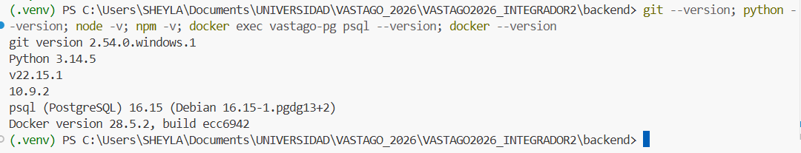
Código 2. Roles de PostgreSQL con mínimo privilegio y cifrado SCRAM (evidencias/03_monitoreo_bd.txt)
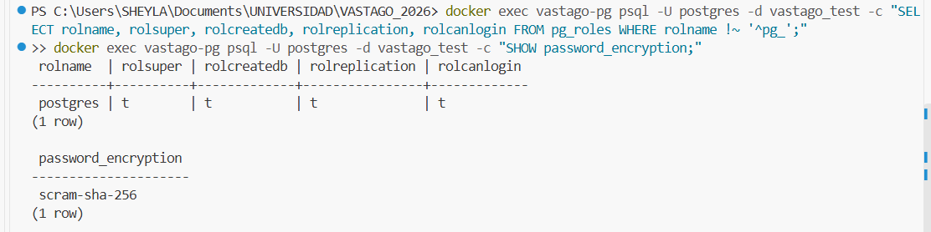
Código 3. Ejecución de pytest y cobertura (evidencias/04_pytest.txt y 05_cobertura.txt)
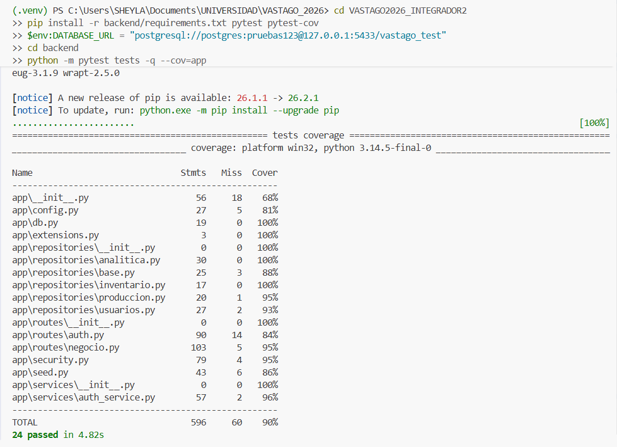

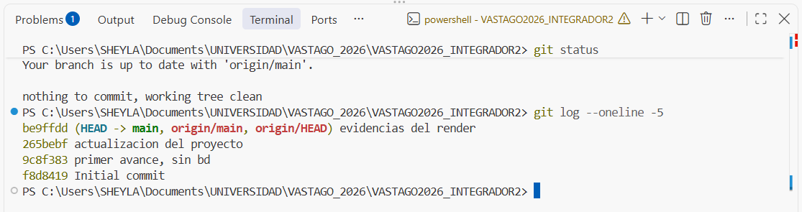

3.3 Repositorio GitHub
El código, los scripts SQL, las evidencias y las fuentes de la documentación viven en un monorepo, https://github.com/JeaneliR/VASTAGO2026_INTEGRADOR2 , adecuado para tres personas porque un mismo Pull Request puede tocar esquema, backend e interfaz de una historia de usuario y la CI valida todo junto.

3.3.1 Estructura del repositorio
Código 4 muestra el árbol resumido real (se omiten node_modules, cachés y salidas de compilación); cada carpeta tiene una responsabilidad única, y las ramas siguen las convenciones de Tabla 26.
Código 4. Árbol resumido de carpetas del repositorio
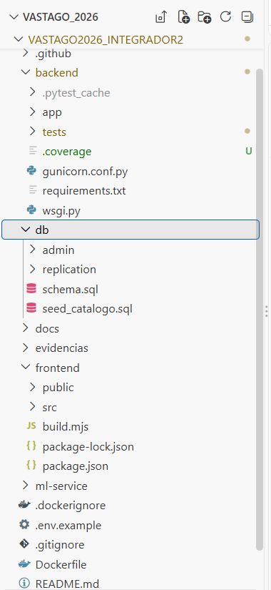
vastago-sistema/
├── backend/ app/ (routes, services, repositories, config, db, security, seed) · tests/ (24 pruebas)
│ gunicorn.conf.py · requirements.txt · wsgi.py
├── frontend/ src/ (App.jsx, api.js, components/, styles.css) · build.mjs · package.json
├── db/ schema.sql · seed_catalogo.sql · admin/ (respaldo, monitoreo) · replication/
├── ml-service/ forecast.py · historico_demanda.csv · forecast_output.json
├── evidencias/ capturas/ · seguridad/ · wpo/ · 01_…12_*.txt · smoke_test.py · medir_latencia.py
├── docs/build/ generador del informe y assets/ (diagramas, wireframes, mockups)
├── .github/workflows/ci.yml
└── Dockerfile · render.yaml · .dockerignore · .env.example · .gitignore · README.md

Tabla 26. Convención de ramas, commits y Pull Requests
Elemento | Convención
Rama estable | main: solo recibe fusiones desde develop al cerrar un sprint o hito; es lo que despliega Render; protegida, sin commits directos.
Rama de integración | develop: aquí se juntan las historias de usuario y se prueban en conjunto (CI en verde + prueba manual)
Ramas de trabajo | feature/HUxx-..., fix/..., docs/..., test/..., siempre creadas desde develop
Commits | Conventional Commits: tipo(ámbito): resumen (HUxx).
Pull Request | De feature/* hacia develop (revisión cruzada y CI en verde). Al cerrar el sprint, un PR de develop hacia main, con etiqueta (v0.3-sprint3)
Etiquetas y prohibiciones | Una etiqueta por hito; no se versionan secretos, .env, *.dump ni bundles compilados.
Fuente: Elaboración propia, basada en GitHub Flow y en Conventional Commits 1.0.

3.3.2 Archivo README.md
El README.md de la raíz del repositorio (archivo completo en /README.md) permite a un evaluador instalar, probar y desplegar el sistema sin otros documentos. Contiene: descripción, equipo y alcance de la v2 (reportes exportables y alertas por correo mediante Resend); arquitectura y estructura de carpetas; instalación local en cinco pasos (base de datos, entorno virtual, semilla, compilación del frontend y ejecución con gunicorn en el puerto 8000); tabla de variables de entorno; usuarios demo por rol (la contraseña no se imprime: equivale a DEMO_PASSWORD); comandos de pruebas, CI y despliegue en Render con los límites del plan gratuito; y las convenciones de trabajo. Incluye dos advertencias nacidas del desarrollo: el backend lee variables de entorno pero no carga .env por sí solo, y las pruebas recrean el esquema de la base apuntada por DATABASE_URL.

4. Prototipos
Los prototipos se elaboraron en el Sprint 2 (07 al 27 de setiembre de 2026) con tres niveles de fidelidad: wireframes en escala de grises que fijan estructura y flujo, mockups de alta fidelidad con la identidad visual de Vástago & Co y la implementación React v1, de la cual proceden las capturas usadas como mockups finales. Cada pantalla está trazada a historias de usuario y requerimientos del capítulo 2. Todas las figuras llevan número, título, descripción y fuente (enlace de diseño más ruta en el repositorio).
Pendiente que completa el equipo: aún no existe un archivo de diseño en Figma u otra herramienta; las fuentes llevan el marcador [PENDIENTE: pegar enlace del diseño (Figma u otro)]. Las imágenes sí están versionadas en docs/build/assets/wire y docs/build/assets/hifi.

4.1 Wireframes de baja fidelidad
Los ocho wireframes comparten un patrón de panel: barra lateral con logotipo, menú del rol y botón Cerrar sesión, y un área de contenido con tablas de acción; las escrituras (movimiento de inventario, nueva orden) se resuelven en modales que conservan el contexto. Tabla 27 traza cada pantalla a sus historias, roles y archivos; por espacio, Figura 6 y Figura 7 presentan cuatro de las ocho (las demás están en el repositorio).
Tabla 27. Trazabilidad entre pantallas, historias de usuario, roles y archivos de prototipo
Pantalla | Historias y requerimientos | Roles con acceso | Archivos (wire y hifi)
Inicio de sesión | HU08 · RF05 | Todos (pública) | 00_login.png
Dashboard | HU04, HU16 · RF03, RF10 | Los cuatro roles | 01_dashboard.png
Inventario | HU01–HU03 · RF01, RF02 | Administrador y Almacenero (registran); Jefe (lectura) | 02_inventario.png
Producción y Nueva orden | HU05–HU07 · RF04 | Todos ven; escriben Administrador y Jefe de Producción | 03_produccion.png, 04_nueva_orden.png
Analítica IA | HU12, HU13 · RF09 | Administrador, Jefe de Producción y Gerente | 05_analitica.png
Usuarios y Auditoría | HU10, HU11 · RF07, RF08 | Administrador | 06_usuarios.png, 07_auditoria.png
Fuente: Elaboración propia a partir del backlog (capítulo 2) y de PERMISOS en backend/app/security.py; imágenes en docs/build/assets/wire y assets/hifi.
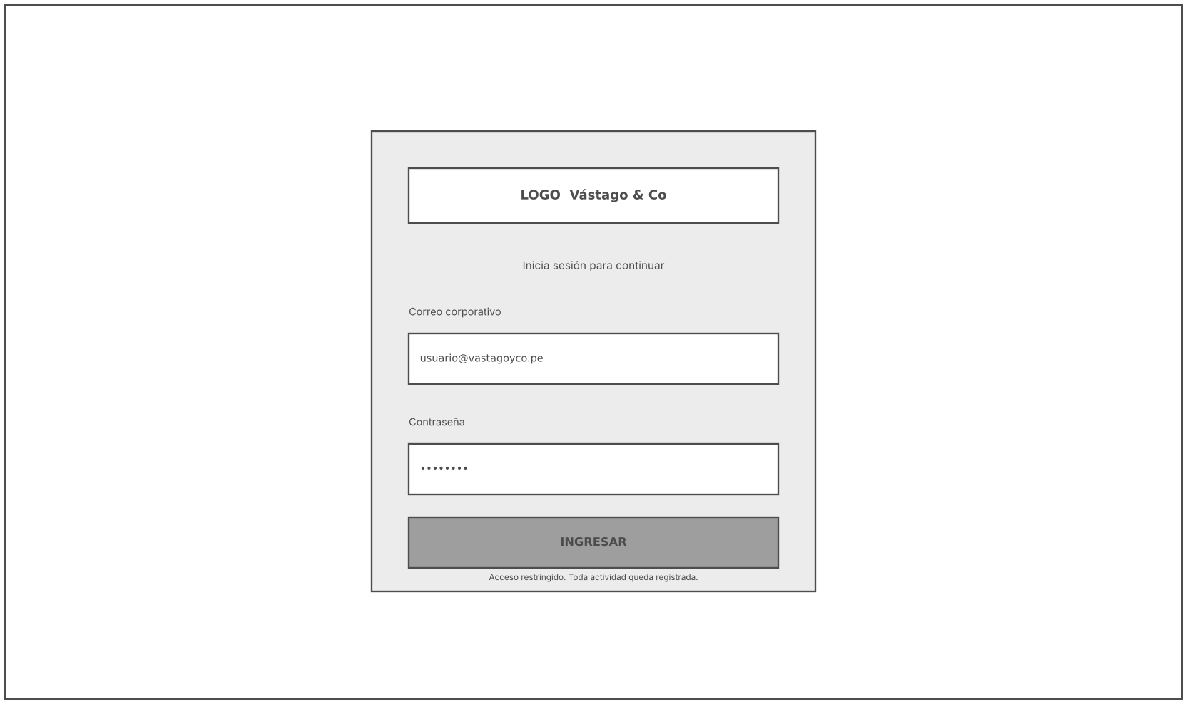  (a) Inicio de sesión | 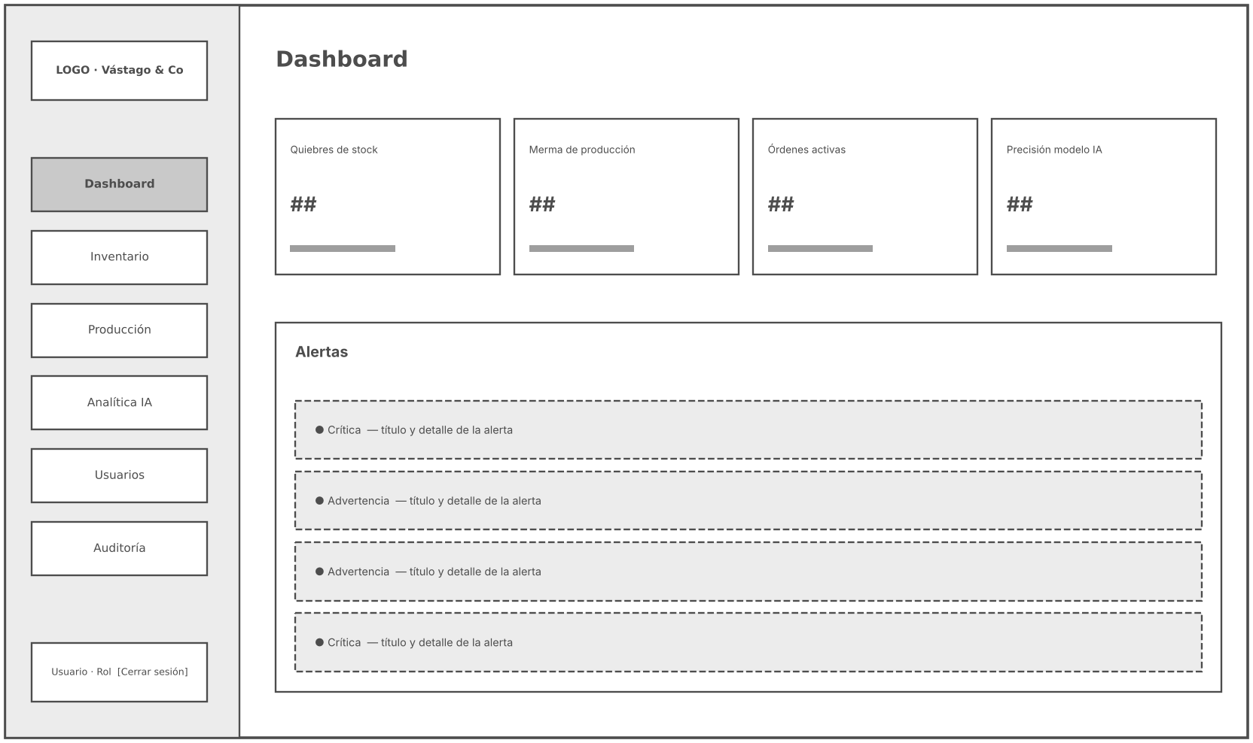  (b) Dashboard gerencial
Figura 6. Wireframes de Inicio de sesión y Dashboard
(a) Tarjeta centrada con correo, contraseña y botón Ingresar: un único camino de acción (HU08). (b) Cuatro tarjetas de indicadores sobre un panel de alertas con severidad.
Fuente: Elaboración propia, wireframes docs/build/assets/wire/00_login.png y 01_dashboard.png del repositorio (script wireframes.py). Diseño de prototipo: [PENDIENTE: pegar enlace del diseño (Figma u otro)]
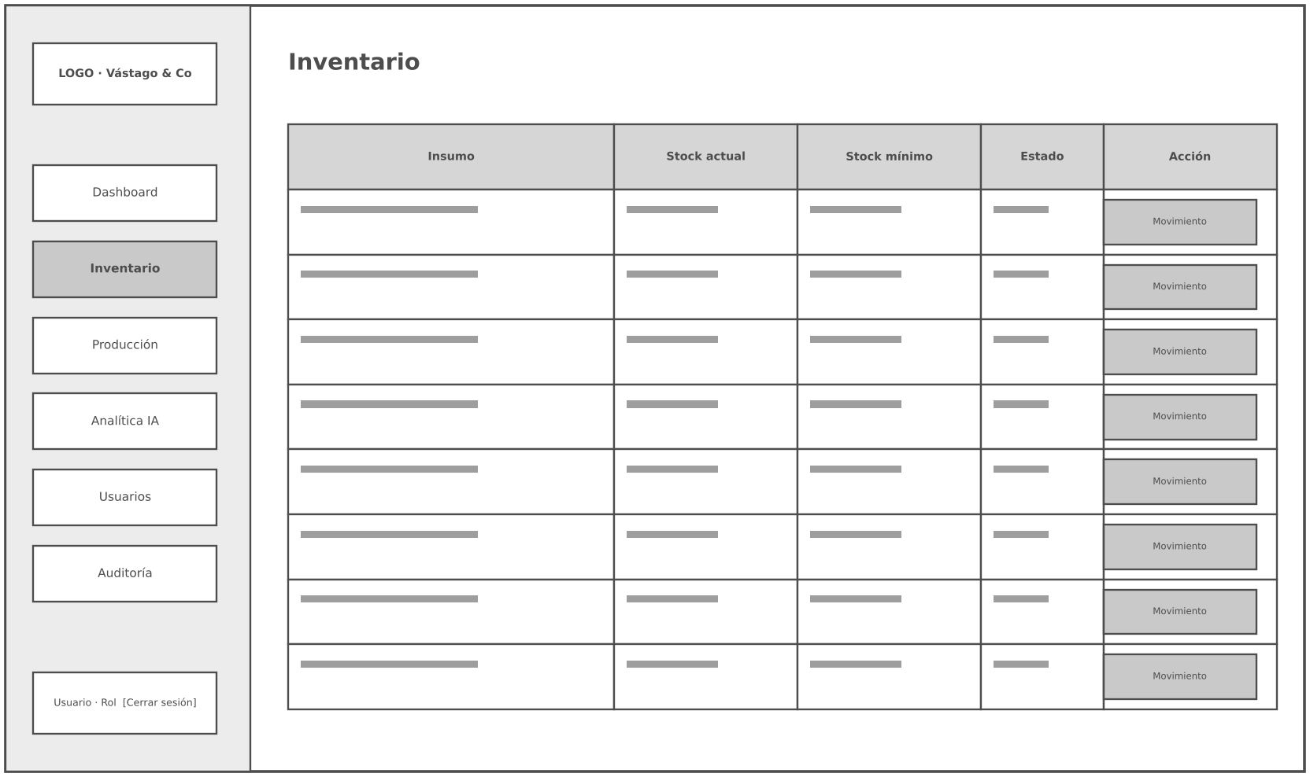  (a) Inventario | 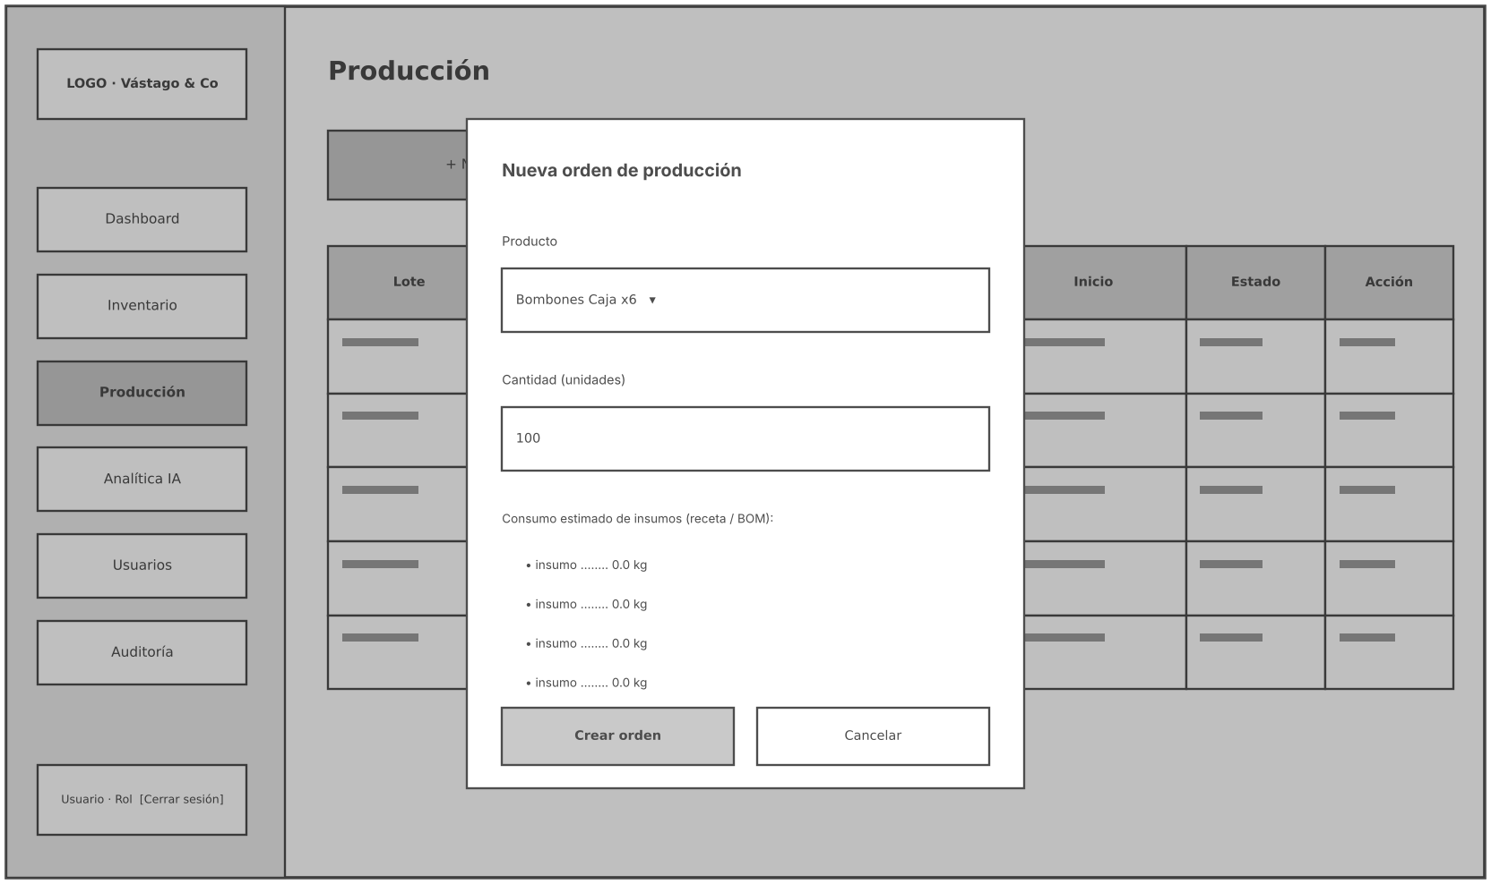  (b) Modal Nueva orden de producción
Figura 7. Wireframes de Inventario y del modal Nueva orden
(a) Tabla de insumos con stock, mínimo, semáforo y botón de movimiento por fila. (b) Modal con producto, cantidad y vista previa del consumo de insumos según la receta (BOM).
Fuente: Elaboración propia, wireframes docs/build/assets/wire/02_inventario.png y 04_nueva_orden.png del repositorio (script wireframes.py). Diseño de prototipo: [PENDIENTE: pegar enlace del diseño (Figma u otro)]

4.2 Mockups de alta fidelidad
Los mockups aplican la identidad de la marca con variables CSS de frontend/src/styles.css: cacao #2E1B12, #3E2419 y #4A2C1F para navegación y textos, caramelo #C89B3C para el elemento activo, crema #FAF3E7 de fondo y semáforo verde #2E7D4F, ámbar #B8860B y rojo #B3261E; la tipografía es la del sistema (sin fuentes externas, lo que favorece el rendimiento). Las capturas proceden de la aplicación real compilada con datos de demostración, de modo que lo mostrado es lo implementado; respecto a los wireframes se añadieron mensajes de error genéricos en el login, botones contextuales por rol (Registrar movimiento o Ver historial, Iniciar o Completar) y confirmación antes de completar una orden. Figura 8 y Figura 9 muestran cuatro de las ocho pantallas.
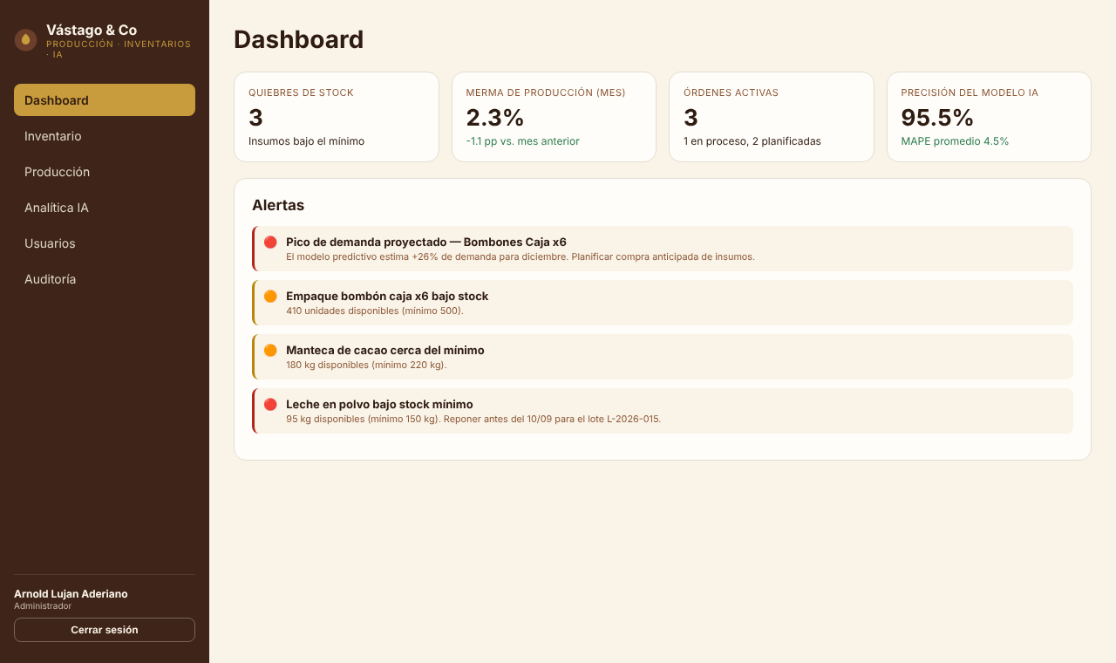  (a) Dashboard | 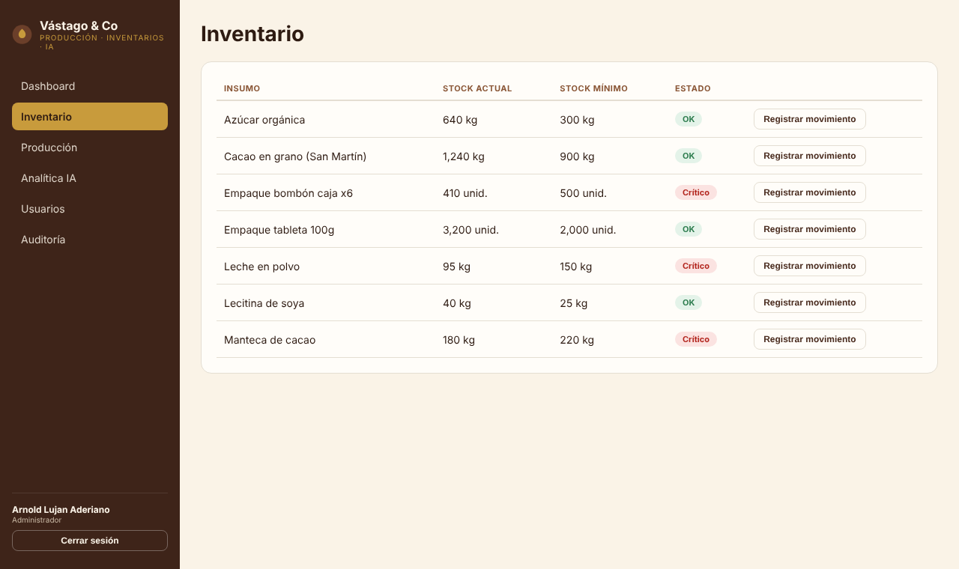  (b) Inventario
Figura 8. Mockups de alta fidelidad del Dashboard y del Inventario
(a) Tres insumos bajo el mínimo, merma 2.3 % (valor de demostración), 3 órdenes activas, precisión del modelo 95.5 %, y alertas accionables. (b) Siete insumos; las insignias OK y Crítico combinan color y texto.
Fuente: Capturas de la aplicación React v1 (rol Administrador, datos de demostración, 06-oct-2026): docs/build/assets/hifi/01_dashboard.png y 02_inventario.png del repositorio. Diseño de prototipo: [PENDIENTE: pegar enlace del diseño (Figma u otro)]
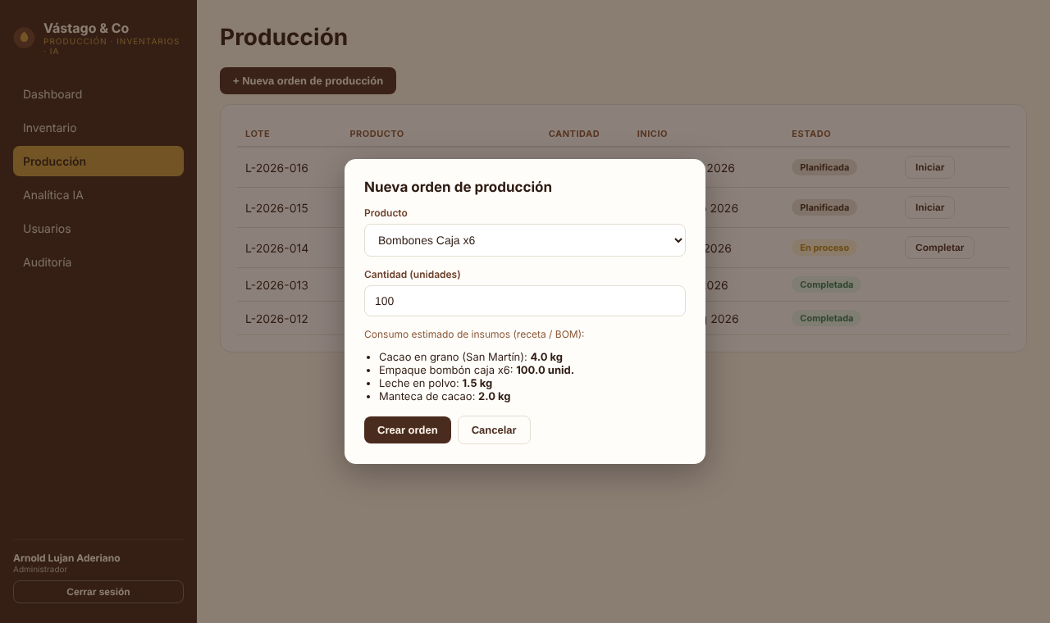  (a) Nueva orden de producción | 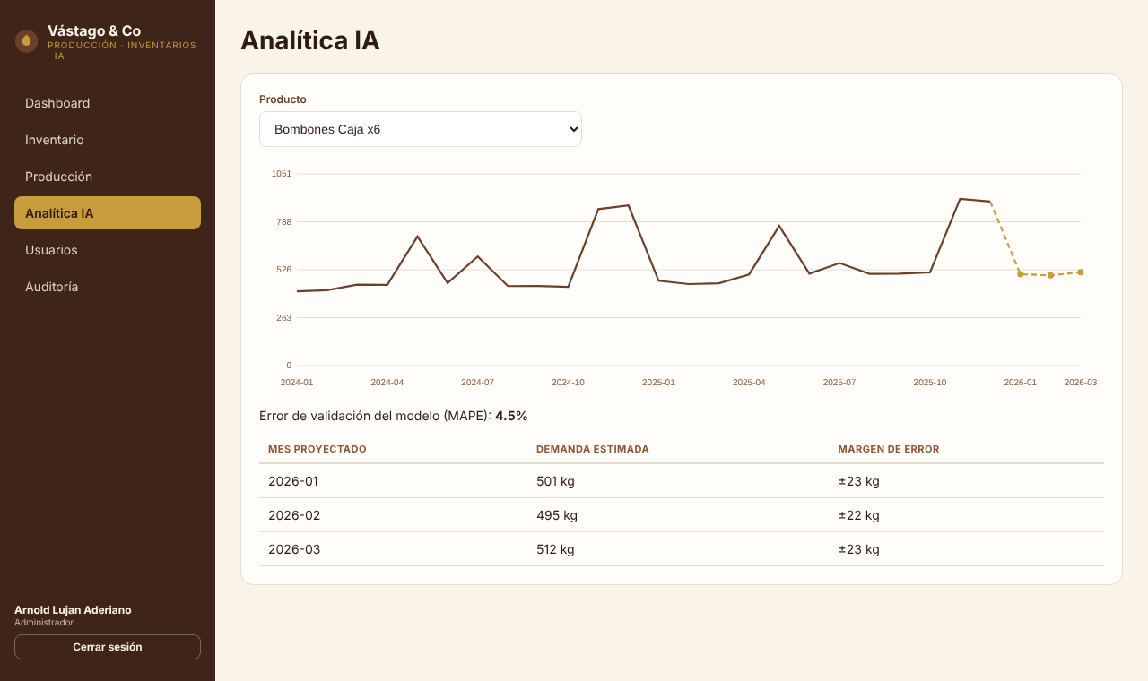  (b) Analítica IA
Figura 9. Mockups de alta fidelidad de Nueva orden y Analítica IA
(a) El consumo estimado (cacao 4.0 kg, empaque 100 unid., leche en polvo 1.5 kg, manteca 2.0 kg) se recalcula al cambiar la cantidad. (b) Histórico 2024–2025 y proyección ene–mar 2026 de Bombones Caja x6, con MAPE de 4.5 %.
Fuente: Capturas de la aplicación React v1 (rol Administrador, datos de demostración, 06-oct-2026): docs/build/assets/hifi/04_nueva_orden.png y 05_analitica.png del repositorio. Diseño de prototipo: [PENDIENTE: pegar enlace del diseño (Figma u otro)]

4.3 Principios y buenas prácticas UX/UI aplicadas
La interfaz se diseñó para personal de planta y almacén con poca experiencia en software: acciones frecuentes a uno o dos clics, lenguaje del oficio y retroalimentación inmediata. Tabla 28 contrasta las heurísticas de Nielsen con las pantallas y el código reales, e indica con honestidad los puntos parciales.
Tabla 28. Evaluación heurística de la interfaz (Nielsen) sobre la versión 1
Heurística de Nielsen | Aplicación en el sistema | Grado
1. Visibilidad del estado | Mensajes «Cargando…» y «Verificando…»; insignias de estado en inventario, órdenes y usuarios (Figura 8). | Cumple
2. Mundo real | Vocabulario de la chocolatería (insumo, lote, receta BOM, kg, merma); fechas peruanas en la bitácora. | Cumple
3. Control y libertad | Cancelar y Cerrar en cada modal; cierre de sesión siempre visible (Figura 9). | Cumple
4. Consistencia | Una sola hoja de estilos con variables CSS; mismo patrón de lista y modal en todas las pantallas. | Cumple
5. Prevención de errores | Campos numéricos con límites, confirmación antes de completar una orden y rechazo de salidas mayores al stock (HTTP 409). | Cumple
6. Reconocer, no recordar | El producto se elige de una lista y la receta se muestra al crear la orden. | Cumple
7. Flexibilidad y eficiencia | Menú por rol y acciones por fila; no hay búsqueda, filtros ni atajos (previsto para el Sprint 5). | Parcial
8. Diseño minimalista | Cada pantalla muestra solo lo necesario; la jerarquía se logra con tamaño y peso (28 px el título, 26 px las cifras) y el caramelo solo marca lo activo. | Cumple
9. Recuperación de errores | Mensajes en español sin trazas técnicas; el error de login es genérico por seguridad. | Cumple
10. Ayuda y documentación | No hay ayuda en línea; manual de usuario previsto para el Sprint 6. | Pendiente
Fuente: Elaboración propia; heurísticas de Nielsen (1994) contrastadas con frontend/src y las capturas del sistema.
Semáforo accesible y contraste. El estado de inventario no depende solo del color: cada insignia lleva texto (OK, Bajo, Crítico) y la regla vive en la vista v_inventario (crítico si stock_actual < stock_minimo; bajo si < stock_minimo × 1.2), de modo que cualquier pantalla o reporte futuro usa el mismo criterio. El cálculo de contraste WCAG 2.1 dio entre 5.4:1 y 14.9:1 en los pares principales (texto, menú, botones, errores), pero las insignias OK (4.40:1) y Bajo (2.87:1) no alcanzan AA (4.5:1); se corregirán en el Sprint 4 con #256B42 y #8A6100 (5.61:1 y 4.89:1). Otras mejoras planificadas: fechas de órdenes en formato peruano (S4), búsqueda y filtros en módulos adicionales. El menú móvil se incorporó en la v2 y se verificó en la sección 14.

4.4 Navegación y flujo de interacción del usuario
Figura 10 muestra el flujo: toda sesión parte del inicio de sesión (mensaje genérico si falla y bloqueo temporal tras cinco intentos); el Dashboard es la página común desde la que cada rol accede a Inventario, Producción, Analítica IA, Usuarios o Auditoría, y los modales de acción se abren desde Inventario y Producción. El token de acceso dura 15 minutos y se renueva con un refresco en cookie HttpOnly; si falla, se vuelve al login sin mensajes técnicos. Tabla 29 detalla el acceso y el recorrido típico por rol.
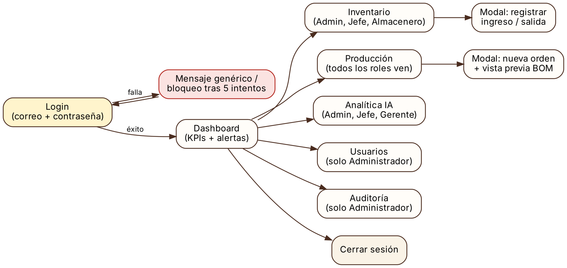
Figura 10. Diagrama de flujo de navegación del sistema
Del inicio de sesión al Dashboard y de este a las cinco pantallas funcionales, con los roles que acceden a cada una y los dos modales de acción.
Fuente: Elaboración propia (assets/flujo_navegacion.dot, según PERMISOS de backend/app/security.py). Diseño de prototipo: [PENDIENTE: pegar enlace del diseño (Figma u otro)]
Tabla 29. Pantallas, permisos y recorrido típico por rol
Rol | Pantallas y permisos | Recorrido típico y resultado
Administrador | Dashboard; Inventario (ver y registrar); Producción (ver y crear/avanzar); Analítica; Usuarios; Auditoría. | Gestiona usuarios (crear, activar o desactivar) y revisa la bitácora: control de accesos y trazabilidad (HU09–HU11).
Jefe de Producción | Dashboard; Inventario (solo ver); Producción (ver y crear/avanzar); Analítica. | Producción → Nueva orden → revisa consumo de insumos → crea, inicia y completa con confirmación; se genera el lote y se descuenta el BOM en una transacción (HU05–HU07).
Almacenero | Dashboard; Inventario (ver y registrar); Producción (solo ver). | Dashboard → Inventario → Registrar movimiento (ingreso o salida, cantidad, motivo) → stock y semáforo actualizados (HU01–HU04): cuatro acciones.
Gerente | Dashboard; Producción (solo ver); Analítica. Sin acceso a Inventario. | Revisa indicadores y alertas y consulta la proyección de tres meses con su error para decidir compras o producción (HU12, HU16).
Fuente: Elaboración propia a partir de PERMISOS (backend/app/security.py), VISTAS (frontend/src/App.jsx) y las historias de usuario del capítulo 2.

5. Gestión de riesgos del proyecto
Este capítulo identifica once riesgos (R1 a R11) que podrían impedir entregar el sistema de Vástago & Co en 18 semanas (17-ago a 20-dic-2026, 540 horas-equipo), los valora con una matriz de probabilidad por impacto y define respuesta, responsable, indicador de seguimiento y estado al 06-oct-2026 (semana 8, Sprint 3). Se identificaron a partir del negocio y los requisitos, la arquitectura y las limitaciones del entorno.

5.1 Identificación de riesgos
La valoración usa escalas de 1 a 5: probabilidad P (1 muy rara, menos del 10 %; 3 posible, 30 a 50 %; 5 casi segura, más del 70 %) e impacto I (1 sin efecto en el sprint; 3 afecta un entregable, cerca de una semana; 5 pérdida de datos, brecha de seguridad o incumplimiento del proyecto). El nivel es P × I: bajo ≤ 5, medio 6 a 12, alto 13 a 19 y crítico ≥ 20. Tabla 30 lista los riesgos con su causa, consecuencia y nivel; ninguno supera el rango medio, pero R3, R5 y R10 tienen impacto crítico (I = 5) y se tratan como prioritarios aunque su producto sea 10.
Tabla 30. Registro de riesgos R1 a R11: causa, consecuencia, probabilidad × impacto y nivel
ID | Riesgo y causa | Consecuencia | P × I | Nivel
R1 | Cambios de requisitos y alcance creciente: el cliente pide funciones nuevas al ver los prototipos (WhatsApp, reportes). | Retrasos y sobrecarga de las 90 h por sprint. | 4 × 3 = 12 | Medio
R2 | Datos históricos escasos o de baja calidad para el pronóstico; el histórico de la v1 es sintético (ml-service/forecast.py). | Pronóstico poco fiable y compras erradas. | 3 × 4 = 12 | Medio
R3 | Brecha de seguridad: credenciales débiles, vulnerabilidades OWASP, datos personales (teléfono). | Filtración de datos e incumplimiento de la Ley N.º 29733. | 2 × 5 = 10 | Medio (I = 5)
R4 | Poca disponibilidad del equipo: estudiantes con 10 h por integrante y semana. | El sprint no alcanza su meta. | 3 × 3 = 9 | Medio
R5 | Pérdida de datos o falla de la BD: fallo de servicio, borrado accidental, expiración de la base gratuita. | Pérdida de inventario y órdenes. | 2 × 5 = 10 | Medio (I = 5)
R6 | Resistencia al cambio del personal de planta (registro manual, poca experiencia digital). | Baja adopción; datos desactualizados. | 3 × 3 = 9 | Medio
R7 | Curva de aprendizaje de tecnologías nuevas (replicación, Docker, esbuild, React 19). | Tareas que superan su estimación. | 3 × 2 = 6 | Medio
R8 | Límites del plan gratuito de Render: suspensión tras 15 min sin tráfico, 750 h al mes, base que expira a los 30 días y sin respaldos. | Arranque lento, indisponibilidad o pérdida de la base. | 2 × 4 = 8 | Medio
R9 | Integración fallida con WhatsApp Business API (cuenta verificada, plantillas, costos, tercero). | HU14 no disponible en el Sprint 4. | 3 × 3 = 9 | Medio
R10 | Inconsistencia del inventario por concurrencia, errores de digitación o fallo a mitad de una orden. | Stock negativo o distinto del real. | 2 × 5 = 10 | Medio (I = 5)
R11 | Deuda técnica por presión de plazos, sin revisión ni pruebas automáticas. | Defectos y mayor costo de mantenimiento. | 3 × 3 = 9 | Medio
Fuente: Elaboración propia; límites de Render según su documentación oficial (render.com/docs/free), consultada el 06-oct-2026; naturaleza sintética del histórico según ml-service/forecast.py.

5.2 Mapa de riesgos (Matriz de Probabilidad–Impacto + Heatmap)
Figura 11 ubica los once riesgos en la matriz; el color de cada celda indica el nivel (verde bajo, amarillo medio, naranja alto, rojo crítico). La mayor concentración está en la probabilidad 3 (R2, R4, R6, R7, R9 y R11), lo que muestra que las principales amenazas son de gestión y contexto (alcance, datos, tiempo, adopción, terceros) más que técnicas. Los riesgos técnicos de mayor impacto (R3, R5 y R10) tienen probabilidad baja porque se atacaron en el Sprint 3 con seguridad por capas, replicación y respaldo e integridad en la BD. Se atienden primero los de mayor producto (R1, R2) y, en paralelo, los de impacto 5; la matriz se recalcula en cada Sprint Review.
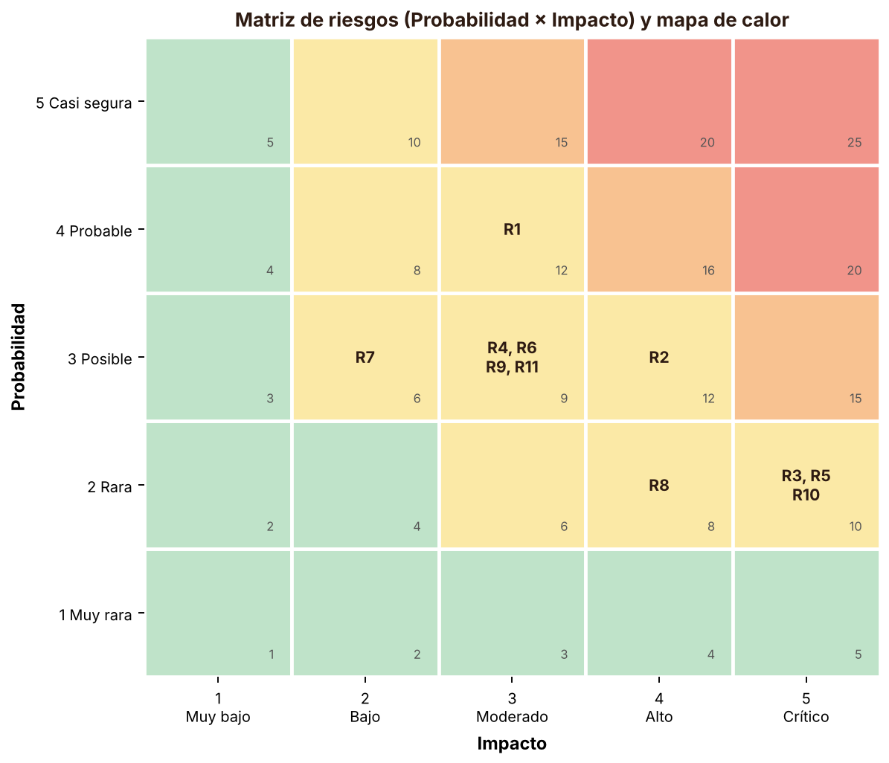
Figura 11. Matriz de probabilidad por impacto y mapa de calor de los riesgos R1 a R11
R1 (P4, I3) y R2 (P3, I4) encabezan con 12 puntos; R3, R5 y R10 comparten la celda de impacto crítico (P2, I5); R4, R6, R9 y R11 se agrupan en P3 × I3.
Fuente: Elaboración propia con los valores de la tabla de riesgos (assets/risk_matrix.png; script de diagramas en docs/build del repositorio).

5.3 Plan de gestión de riesgos

5.3.1 Estrategias de mitigación y respuesta
Tabla 31 reúne en una sola tabla la estrategia (mitigar, evitar, transferir o aceptar), la acción, el responsable (J. Caso, Product Owner; A. Lujan, Scrum Master; L. Matamoros, Desarrollador), el indicador que activa la respuesta y el estado verificable al 06-oct-2026 con su evidencia. Mitigado significa control implementado y verificado; en seguimiento, controlado en parte; abierto, sin mitigación o dependiente de terceros.
Tabla 31. Plan de respuesta y seguimiento de riesgos: estrategia, acción, responsable, indicador y estado
ID y estrategia | Acción concreta | Responsable e indicador | Estado y evidencia
R1 Mitigar | Alcance congelado por sprint; todo cambio entra al backlog y lo prioriza la PO con MoSCoW. | J. Caso.  Más de 2 historias nuevas en un sprint. | En seguimiento. Al 03-nov se implementaron RF11 y RF12, este último mediante correo.
R2 Mitigar | Series de 24 meses con estacionalidad y MAPE; reemplazar el histórico sintético por ventas reales 2024 y 2025; modelo de respaldo: promedio móvil. | L. Matamoros y J. Caso.  MAPE > 15 % o menos de 12 meses reales al inicio del Sprint 5. | Abierto. MAPE de 2.1, 4.5 y 7.0 % (promedio 4.5 %) sobre datos sintéticos: valida el método, no la demanda real. Se solicitan ventas reales a Vástago & Co.
R3 Mitigar y transferir | Controles por capas (bcrypt, JWT corto, RBAC, AES-256-GCM, auditoría, cabeceras, rate limiting) y pruebas en cada sprint; TLS lo provee Render. | A. Lujan.  Hallazgo alto en bandit, pip-audit u OWASP; picos de ACCESO_DENEGADO. | Mitigado. 24 pruebas pytest (16 de seguridad); bandit, pip-audit y npm audit sin hallazgos; OWASP 18/20 antes de corregir y 20/20 después (evidencias/seguridad, capítulo 9).
R4 Mitigar y aceptar | Planificar con capacidad real (30 h semanales, 90 h por sprint), margen y reunión semanal breve. | A. Lujan.  Burndown con más de 20 % de atraso en la semana 2 del sprint. | En seguimiento. Sprints 1 y 2 completados; Sprint 3 en curso (día 9 de 21).
R5 Mitigar y transferir | Replicación streaming más pg_dump con restauración verificada; en Render, respaldos externos y recrear la base antes de 30 días. | L. Matamoros.  Retraso de réplica > 0 sostenido, respaldo fallido o día 25 de la base gratuita. | Mitigado (parcial). Retraso de 0 bytes y restauración verificada en 5 tablas (evidencias 01 y 02). Falta programar el respaldo diario y el externo en Render.
R6 Mitigar | Involucrar al jefe de producción y al almacenero; interfaz simple con menú por rol; capacitación y piloto con datos reales. | J. Caso.  Menos de la mitad de los movimientos del piloto en el sistema. | Abierto. Aún sin piloto con el personal; previsto en los Sprints 5 y 6.
R7 Mitigar | Herramientas de amplia documentación, decisiones técnicas documentadas y trabajo en parejas. | L. Matamoros y A. Lujan.  Tarea que duplica su estimación. | En seguimiento. Stack completo funcionando; la imagen Docker no se construyó en el entorno de desarrollo, pero Render la construyó en el despliegue (17 s).
R8 Aceptar (con plan B) | Aceptar los límites para la demostración; chequeo /api/health, calentar el servicio antes de exponer y plan B local con el mismo contenedor. | A. Lujan.  Indisponibilidad > 1 h en una demostración o más de 600 de 750 h mensuales. | Abierto (aceptado). Sistema desplegado en https://vastago-sistema.onrender.com (06-oct); primera petición tras 15 min de inactividad: 1.22 s; la base gratuita sigue expirando a los 30 días.
R9 Evitar | Retirar WhatsApp Business y utilizar correo mediante Resend para RF12. | L. Matamoros y J. Caso. Verificar el destinatario permitido y el resultado del envío. | Evitado al 03-nov. WhatsApp queda fuera del alcance. La recepción efectiva por correo se comprueba en la bandeja del destinatario.
R10 Mitigar | CHECK de stock no negativo, trigger de movimientos, bloqueo FOR UPDATE y transacción única al completar órdenes. | L. Matamoros.  Diferencia > 2 % entre inventario físico y sistema. | Mitigado. Violaciones directas rechazadas por la BD y revertidas (evidencias/06_integridad_bd.txt) y pruebas automáticas.
R11 Mitigar | CI, cobertura, análisis estático, patrón Repository y revisión cruzada en cada Pull Request. | A. Lujan.  Cobertura < 80 %, CI en rojo o incidencias de bandit. | Mitigado. Cobertura de 90 % (evidencias/05_cobertura.txt) y bandit sin incidencias; la primera corrida de CI ocurre al subir el repositorio.
Fuente: Elaboración propia a partir del cronograma (capítulo 2) y de las evidencias del repositorio (evidencias/01 a 06 y evidencias/seguridad); despliegue según el panel de Render del equipo (06-oct-2026).

5.3.2 Seguimiento y control de riesgos
El control se integra a las ceremonias de Scrum: el Sprint Planning revisa los riesgos de las historias comprometidas; la reunión semanal verifica los indicadores de Tabla 31; la Sprint Review (18-oct, 08-nov, 29-nov y 20-dic) actualiza el estado y recalcula la matriz con la Product Owner; y la Retrospectiva analiza los riesgos materializados. Escalamiento: con nivel medio, el responsable aplica la respuesta en la semana; con nivel alto (13 a 19) se avisa a la Product Owner y a la docente en 24 horas y se replanifica si afecta un hito; con nivel crítico (≥ 20) o impacto 5 materializado, se detiene el alcance no esencial y se comunica un plan de recuperación el mismo día. R2 ya se materializó en parte (histórico sintético): su respuesta es obtener datos reales para el Sprint 5.

6. Definición de Métricas y Niveles de Servicio
Este capítulo define qué se mide (KPIs de negocio, inventario y técnicos), qué nivel de servicio se propone (SLO y SLA) y cómo se mide en la práctica, con las mediciones históricas del 06-oct-2026 y la actualización de los KPI del Sprint 4. Los KPIs del dashboard gerencial, ilegibles en el APF1, se presentan ahora en dos tablas de cinco columnas con fuente de 9 puntos. Un indicador está implementado si el sistema lo calcula desde la base y definido (†) si su fórmula y fuente existen pero el dashboard aún no lo muestra; los valores de demostración se declaran como tales y las metas son objetivos propuestos, no contractuales.

6.1 Identificación de KPIs y métricas del sistema
Los indicadores derivan de RF03, RF04, RF09, RF10 y RNF02, RNF03 y RNF05. En el Sprint 4 se implementó el dashboard por rol (HU16) mediante GET /api/dashboard. El administrador, la gerencia y el jefe de producción ven insumos críticos y cercanos al mínimo, órdenes activas, unidades producidas, cumplimiento de órdenes y merma del mes. El almacenero ve el estado del inventario y los ingresos y salidas del mes. Todos los roles con acceso al dashboard ven el porcentaje de insumos en estado óptimo y el valor actual de las existencias. La valoración se identifica como parcial cuando hay existencias sin costo registrado. Los tres KPI incorporados se verificaron en local. Los indicadores se calculan con los datos registrados en PostgreSQL. La precisión del pronóstico corresponde al módulo de analítica y se calcula sobre el histórico sintético.
Tabla 32. KPIs de negocio, producción e inventario (dashboard gerencial)
KPI | Fórmula o definición | Fuente de datos | Meta propuesta | Frecuencia
Quiebres de stock | Insumos con stock_actual < stock_minimo (estado «crit»). | insumos, vista v_inventario | 0 insumos | Tiempo real
Órdenes activas | Órdenes «En proceso» + «Planificada». | ordenes_produccion | Informativo | Tiempo real
Cumplimiento de órdenes | Órdenes iniciadas y cerradas en el mes ÷ órdenes que iniciaron una etapa en ese mes × 100. | orden_etapas, ordenes_produccion | ≥ 90 % | Mensual
Merma de producción | Kg de merma ÷ kg de insumo consumido en etapas cerradas del mes × 100. | Etapas y consumos de producción | ≤ 3 % | Mensual
Precisión del pronóstico (Analítica IA) | 100 − MAPE promedio; MAPE = media de |real − pronóstico| ÷ real × 100. | pronosticos (mape), demanda_historica | MAPE ≤ 10 % | Tras reentrenar
Insumos en estado óptimo | Insumos «ok» ÷ total de insumos × 100. | vista v_inventario | ≥ 80 % | Stock actual
Valor del inventario | Σ stock_actual × costo_unitario (S/). | insumos | Informativo | Stock actual
Rotación de inventario † | Consumo del periodo (SALIDAS) ÷ stock promedio del periodo. | movimientos_inventario, insumos | A calibrar con 3 meses de datos | Mensual
Exactitud del inventario † | |Conteo físico − stock_actual| ÷ conteo físico × 100. | Conteo físico, insumos | ≤ 2 % | Mensual
Fuente: Elaboración propia a partir de db/schema.sql, backend/app/repositories/analitica.py y backend/app/routes/panel.py. † Indicador pendiente de implementación en el dashboard.
Tabla 33 presenta las métricas técnicas de servicio; las de base de datos (caché, replicación) y sus valores medidos están en la sección 6.3.2.
Tabla 33. Métricas técnicas del sistema
Métrica técnica | Definición | Fuente de datos | Meta propuesta | Frecuencia
Disponibilidad | Minutos con /api/health «ok» ÷ minutos del mes × 100. | Sondeo de /api/health y panel de Render | ≥ 99.0 % mensual | Mensual
Latencia p95 de la API | Percentil 95 del tiempo de respuesta de endpoints autenticados. | evidencias/medir_latencia.py | < 500 ms | Cada sprint
FCP y peso de carga | Primer contenido visible y bytes de la carga inicial, con red de 4 Mbps y 100 ms. | Playwright y CDP (medir_wpo.py) | FCP < 1 s; < 150 KB | Cada sprint
Pruebas y cobertura | Pruebas aprobadas ÷ ejecutadas; líneas ejecutadas ÷ líneas del backend. | pytest, pytest-cov y CI | 100 %; ≥ 80 % | Cada commit
Fuente: Elaboración propia a partir de RNF02, RNF03 y RNF05 y de las herramientas del repositorio (evidencias/ y db/admin/monitoreo.sql).

6.2 Definición de SLA y SLO
Un SLI es la medida (por ejemplo, el p95 de la latencia), un SLO es la meta interna para ese indicador y un SLA es el compromiso formal con el cliente. Como la v1 es académica y corre en el plan gratuito de Render, Tabla 34 fija SLO propuestos junto a lo realmente medido; latencias y carga se midieron contra gunicorn local (sin la red hacia Render) y la URL pública se verificó con una prueba de humo (6.3.2).
Tabla 34. SLO y SLA propuestos, forma de medición y resultado a la fecha
Indicador (SLI) | Objetivo (SLO) y SLA propuesto | Cómo se mide | Resultado medido | Estado
Disponibilidad mensual | SLO ≥ 99.0 % (piloto); SLA contractual futuro 99.5 %. | Sondeo de /api/health y panel de Render | Servicio activo en Render desde el 06-oct; aún sin un mes de registro. | Pendiente
Latencia p95 de la API | < 500 ms | medir_latencia.py, 300 solicitudes por endpoint | p95 de 1.8 a 3.2 ms (local); 0 errores 5xx en 1 500 solicitudes | Cumple en local
Carga inicial | FCP < 1 s y carga completa < 1 s | Playwright con CDP, 4 Mbps y 100 ms | FCP 480 ms; carga 449 ms | Cumple
Recuperación (RPO y RTO) | RPO ≤ 24 h con respaldo diario; RTO ≤ 2 h. | pg_dump, replicación streaming, promoción | Retraso 0 bytes; respaldo 0.12 s, restauración 0.13 s, promoción 0.11 s (BD demo) | Cumple en prueba; falta programar el respaldo diario
Calidad y seguridad | Pruebas al 100 %; cobertura ≥ 80 %; 0 vulnerabilidades altas o críticas. | pytest, pytest-cov, bandit, pip-audit, OWASP | 24/24; cobertura 90 %; 0 hallazgos; OWASP 20/20 | Cumple
Soporte y severidad | Lunes a viernes de 8:00 a 18:00; severidad 1 (caída o pérdida de datos): respuesta 1 h y resolución 2 h; severidad 2: 4 h y 1 día hábil; 3: 1 y 3 días; 4: siguiente sprint. | Registro de incidentes | Sin incidentes de severidad 1 o 2 | Propuesto
Fuente: Elaboración propia; resultados de evidencias/05_latencia_api.txt, wpo/wpo_metricas.json, 01 a 07, 04_pytest.txt, 05_cobertura.txt y seguridad/. Límites del plan gratuito según render.com/docs/free.
Un SLO de 99.0 % equivale a unas 7.2 horas de error al mes (3.6 horas con el 99.5 % futuro); mientras se use el plan gratuito, la demora de arranque tras 15 minutos de inactividad (R8) se excluye del cómputo. Mantenimientos: domingos de 22:00 a 24:00 con 48 horas de aviso; ante un incumplimiento, informe de causa raíz y plan correctivo en el sprint siguiente, sin penalidades económicas.

6.3 Plan de Medición y Monitoreo

6.3.1 Herramientas de monitoreo utilizadas
Herramientas existentes en el repositorio o la plataforma, sin software de pago: db/admin/monitoreo.sql con vistas pg_stat_*, EXPLAIN ANALYZE, Playwright con CDP (medir_wpo.py), medir_latencia.py, pytest con pytest-cov y GitHub Actions, bandit, pip-audit y npm audit, la bitácora auditoria (HU11), /api/health y el panel de Render. Responsables: J. Caso (Product Owner), A. Lujan (Scrum Master) y L. Matamoros (Desarrollador).

6.3.2 Métricas recolectadas
Tabla 35 es el plan de medición con los valores reales al 06-oct-2026, tomados sin modificación de los archivos de evidencia (WPO: mediana de 12 corridas). Las mediciones locales usan datos de demostración y no hay tráfico real; los tiempos de respaldo y restauración son una cota inferior. En Render, smoke_test.py dio 27 de 28 verificaciones (en «Datos sembrados» pasaron 3 de 4; una no coincidió y se revisa).
Tabla 35. Plan de medición y métricas recolectadas con sus valores reales
Métrica, herramienta y evidencia | Frecuencia y responsable | Valor medido (06-oct-2026) | Umbral que activa una acción
Pruebas y cobertura (pytest, CI). Evidencia: 04_pytest, 05_cobertura | Cada commit; A. Lujan | 24 de 24 aprobadas; cobertura 90 % (596 líneas, 60 sin cubrir) | Prueba en rojo o cobertura < 80 %
Latencia de la API (medir_latencia.py). Evidencia: 05_latencia_api | Cada sprint; L. Matamoros | p50 0.8–2.3 ms; p95 1.8–3.2 ms; p99 2.3–8.6 ms (5 endpoints, 300 solicitudes, loopback) | p95 ≥ 500 ms
WPO (Playwright y CDP). Evidencia: wpo/wpo_metricas.json | Cada sprint; L. Matamoros | FCP 2 812 → 480 ms; carga 2 780 → 449 ms; 1 269 679 → 82 266 B (−93.5 %) | FCP ≥ 1 s
BD: caché y deadlocks (monitoreo.sql). Evidencia: 03_monitoreo_bd | Semanal; L. Matamoros | Caché 99.92 %; 0 deadlocks; 472 transacciones confirmadas y 11 revertidas; 9 071 kB; SCRAM-SHA-256 | Caché < 99 % o deadlocks > 0
Replicación (pg_stat_replication). Evidencia: 01_replicacion | Semanal; L. Matamoros | 0 bytes de retraso (slot replica1_slot) | Retraso > 0 sostenido (R5)
Respaldo y recuperación (pg_dump, promoción). Evidencia: 02b_tiempos, 07_failover | Cada sprint; L. Matamoros | Respaldo 0.12 s; restauración 0.13 s (8 tablas con conteos iguales); promoción 0.11 s | RTO > 2 h
Seguridad (bandit, pip-audit, npm audit, OWASP). Evidencia: seguridad/ | Cada sprint; A. Lujan | 0, 0 y 0 hallazgos; OWASP 18 de 20 antes de corregir y 20 de 20 después | Hallazgo alto o crítico
Auditoría (tabla auditoria). Evidencia: 03_monitoreo_bd | Semanal; A. Lujan | 85 eventos, 66 sesiones y 5 usuarios en la BD de demostración | Picos de ACCESO_DENEGADO o LOGIN_BLOQUEADO (R3)
Despliegue en Render (smoke_test.py, panel, /api/health). Evidencia: Panel de Render, smoke_test.py | Semanal; A. Lujan | 27 de 28 verificaciones; build 17 s y arranque 10 s (27 s en total); 1.22 s la primera petición tras 15 min de inactividad | Caída > 1 h o > 600 de 750 h al mes (R8)
KPIs de negocio (dashboard). Evidencia: capturas/gerente_Dashboard | Cada sprint; J. Caso | Quiebres 3; órdenes activas 3; precisión 95.5 % (MAPE 4.5 %, histórico sintético); merma 2.3 % (demostración) | Meta de Tabla 32 incumplida
Fuente: Archivos de evidencia indicados en la última columna (repositorio, carpeta evidencias/, 06-oct-2026); despliegue y prueba de humo según el panel de Render del equipo (06-oct-2026).

7. Desarrollo e Implementación Técnica
Este capítulo documenta cómo está construido el sistema del Sprint 3 (v1 para Vástago & Co): arquitectura, organización del código, fragmentos que concentran la lógica crítica y la evidencia de optimización. Todo se verificó contra el repositorio (backend/, frontend/, db/, ml-service/) y contra evidencias/.
La versión inicial cubría RF01–RF10 y RNF01–RNF06. El Sprint 4 amplió el dashboard por rol e incorporó reportes Excel y PDF (RF11) y alertas por correo mediante Resend (RF12). También añadió edición, reactivación y gestión de contraseñas de usuarios. El despliegue se documenta en el capítulo 11.

7.1 Arquitectura general del sistema
El sistema es una aplicación web monolítica modular de tres capas —presentación, negocio y datos— empaquetada en un único servicio: una SPA en React 19 consume una API REST en Flask 3, y la API accede a PostgreSQL 16 solo a través de repositorios. Un script independiente (ml-service/forecast.py) entrena el pronóstico por lotes y deja un JSON que el arranque carga en la base. La Figura 12 muestra los componentes y la Tabla 36 su responsabilidad.
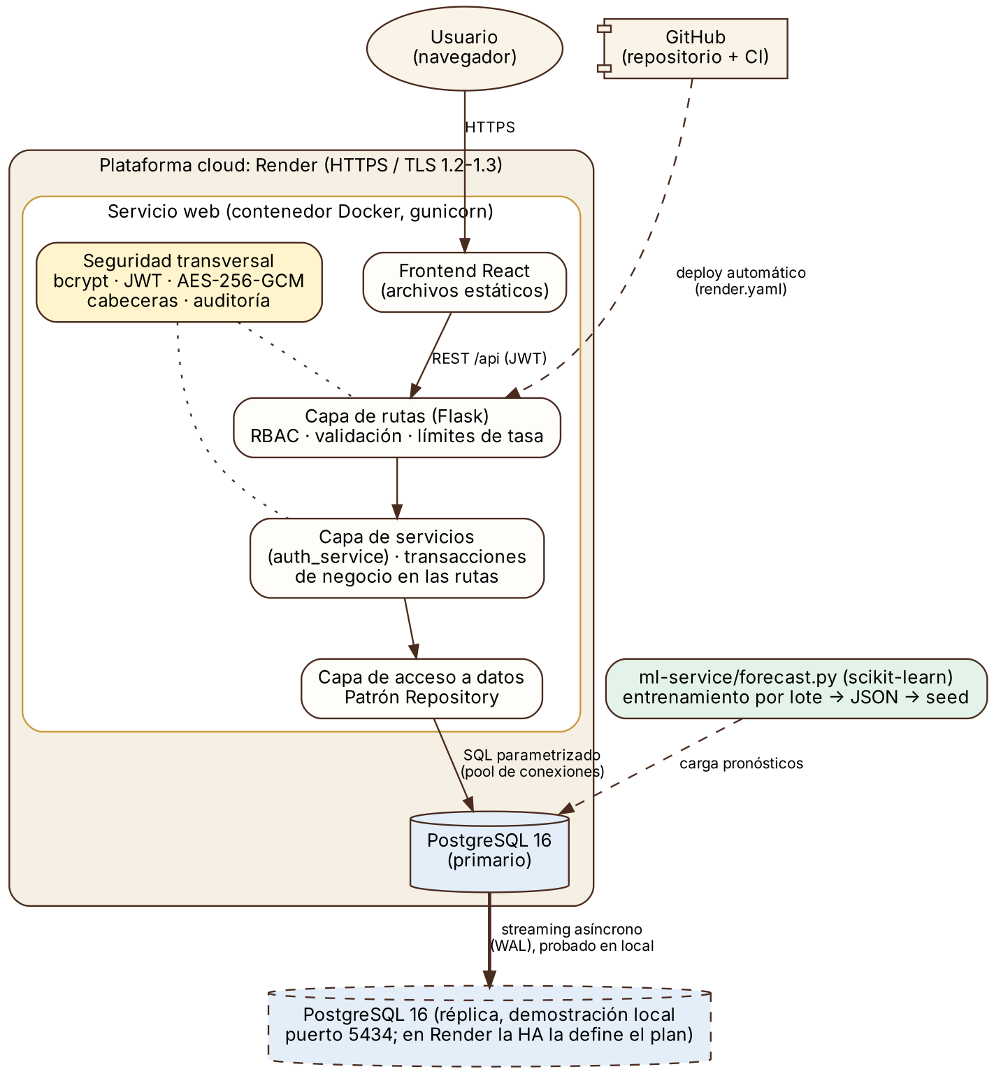  Figura 12. Arquitectura general y despliegue en Render  Capas del servicio web, seguridad transversal, PostgreSQL primario y réplica de la demostración (punteada: corre en local).  Fuente: Elaboración propia a partir de Dockerfile, render.yaml y backend/app/. | Tabla 36. Componentes y responsabilidades  Fuente: Elaboración propia a partir del repositorio.
  Componente | Responsabilidad
  SPA React 19 + esbuild | Interfaz por rol; cliente api.js con renovación de sesión.
  Rutas Flask 3 + gunicorn | Validan, autorizan (RBAC) y orquestan; 19 endpoints.
  auth_service | Casos de uso de login, refresh y logout.
  Repositorios + transaction() | Todo el SQL, parametrizado; unidad de trabajo.
  PostgreSQL 16 | Integridad: CHECK, trigger de stock, vista, auditoría.
  ml-service | Pronóstico por lotes (regresión + estacionalidad).
  Docker + render.yaml | Imagen multi-etapa y Blueprint de despliegue.

Decisiones clave. (1) Mismo origen: Flask sirve la SPA y la API, lo que elimina CORS, permite la cookie de refresh SameSite=Strict y una CSP restrictiva, y usa un solo servicio gratuito. (2) esbuild en lugar de Create React App (declarado obsoleto por el equipo de React en 2025, React Team, 2025): sin configuración y bundle minificado de 243,725 B. (3) Repository con transaction() para concentrar el SQL y compartir transacciones (sección 8.3). (4) Reglas de integridad en la base (CHECK, trigger, FK), que mitigan el riesgo R10 aunque otro cliente escriba directamente. (5) Pronóstico fuera de línea (forecast.py → JSON → seed): la imagen no incluye numpy ni scikit-learn; el reentrenamiento queda para el Sprint 5.
Despliegue. El Dockerfile es multi-etapa (node:22-alpine compila el frontend; python:3.13-slim ejecuta el backend como usuario no root) y inicializa el esquema si la base está vacía, aplica migraciones, carga los datos demo adicionales una sola vez e inicia Gunicorn. El Blueprint render.yaml declara PostgreSQL 16 y el servicio web con healthCheckPath: /api/health; JWT_SECRET y FIELD_ENCRYPTION_KEY los genera Render y Config.validate() rechaza secretos de desarrollo en producción. El plan gratuito de Render suspende el servicio tras 15 minutos sin tráfico y expira la base a los 30 días (Render, s. f.): es el riesgo R8, por lo que el respaldo del capítulo 8 no depende de la plataforma.

7.2 Estructura del código fuente
El Código 5 muestra el contenido real del repositorio (sin node_modules, cachés ni capturas). El backend suma 866 líneas de Python y el frontend 311 de JSX/JS; el diseño es deliberadamente compacto. Los 19 endpoints y su permiso están en backend/app/routes/ y security.PERMISOS (matriz de roles en el capítulo 9); 24 pruebas pytest (8 de negocio, 16 de seguridad) corren en cada push con GitHub Actions (24 passed in 1.32s, evidencias/04_pytest.txt).
Código 5. Árbol del código fuente del proyecto
vastago-sistema/
├── backend/app/
│ ├── __init__.py # create_app(): config, pool, compresión, blueprints, SPA (66 líneas)
│ ├── config.py db.py # variables de entorno; ThreadedConnectionPool + transaction()
│ ├── security.py # bcrypt, JWT, AES-256-GCM, PERMISOS (RBAC), cabeceras (128)
│ ├── routes/ # auth.py (/api/auth/*), negocio.py (/api/*)
│ ├── services/ # auth_service.py
│ ├── repositories/ # base.py, inventario.py, produccion.py, usuarios.py, analitica.py
│ └── seed.py # esquema y datos demo (--if-empty)
├── backend/tests/ # test_negocio.py, test_seguridad.py, conftest.py
├── frontend/src/ # App.jsx, api.js, components/*.jsx; build.mjs (esbuild)
├── db/ # schema.sql, admin/ (backup, monitoreo, explain), replication/
├── ml-service/ # forecast.py, forecast_output.json
├── evidencias/ # 01..08 (BD, pytest, EXPLAIN), wpo/, seguridad/, capturas/
└── Dockerfile render.yaml .github/workflows/ci.yml

Fuente: Estructura real del repositorio /home/claude/vastago-sistema (elaboración propia).

7.3 Código optimizado y evidencia técnica
Se presentan tres fragmentos que concentran las decisiones técnicas más importantes, con evidencia ejecutada el 06-oct-2026. Las ejecuciones sobre la base de demostración fueron de solo lectura o confinadas a una transacción con ROLLBACK.

Transacción atómica al completar una orden
Cambiar el estado de la orden, descontar cada insumo de la receta (BOM) y auditar forman una sola transacción (Código 6): transaction() toma una conexión del pool, confirma si el bloque termina bien y revierte ante cualquier excepción. Si una salida falla por stock insuficiente, no queda ningún descuento parcial; esto mitiga el riesgo R10. Cada insumo se bloquea con SELECT ... FOR UPDATE antes de descontarlo, de modo que dos operarios concurrentes se serializan.
Código 6. Unidad de trabajo transaction() y su uso al completar una orden de producción
# backend/app/db.py
@contextmanager
def transaction():
conn = _pool.getconn()
try:
with conn.cursor() as cur:
yield cur
conn.commit()
except Exception:
conn.rollback(); raise
finally:
_pool.putconn(conn)

# backend/app/routes/negocio.py, estado_orden (abreviado)
with transaction() as cur:
o = OrdenRepository(cur).cambiar_estado(oid, nuevo)
if nuevo == "Completada":
for ln in ProductoRepository(cur).bom(o["producto_id"]):
InsumoRepository(cur).bloquear_para_actualizar(ln["insumo_id"]) # FOR UPDATE
MovimientoRepository(cur).registrar(ln["insumo_id"], "SALIDA",
round(ln["cantidadPorUnidad"] * o["cantidad"], 3), "Consumo " + o["lote"],
g.usuario["id"], o["id"])
AuditoriaRepository(cur).registrar("ORDEN_ESTADO", g.usuario["id"], ...)

Fuente: backend/app/db.py y backend/app/routes/negocio.py, función estado_orden (abreviado).

Integridad en la base: trigger de stock, CHECK y bitácora inmutable
El stock no lo actualiza Python: lo hace el trigger trg_movimiento_stock (db/schema.sql, líneas 147–164) cada vez que se inserta un movimiento, y CHECK (stock_actual >= 0) impide saldos negativos aunque otra aplicación escriba en la tabla. El Código 7 registra una prueba dentro de una transacción con ROLLBACK: el ingreso eleva el stock de 40 a 50 kg, una salida de 99,999 kg y un tipo inválido son rechazados por sus CHECK, y UPDATE/DELETE sobre auditoria son bloqueados por su trigger; tras el ROLLBACK el stock vuelve a 40 kg.
Código 7. Evidencia: trigger de stock, CHECK y bitácora inmutable (con ROLLBACK)
BEGIN;
INSERT INTO movimientos_inventario (insumo_id,tipo,cantidad,motivo,usuario_id)
VALUES (5,'INGRESO',10,'prueba trigger',1); -- insumos.stock_actual: 40.000 -> 50.000
INSERT ... VALUES (5,'SALIDA',99999,'prueba CHECK',1);
ERROR: ... violates check constraint "insumos_stock_actual_check"
INSERT ... VALUES (5,'XX',1,'prueba CHECK tipo',1);
ERROR: ... violates check constraint "movimientos_inventario_tipo_check"
UPDATE auditoria SET accion = 'X' WHERE id = 1; -- idem con DELETE
ERROR: La tabla auditoria es de solo lectura/anexado
ROLLBACK; -- stock_actual vuelve a 40.000

Fuente: Ejecución propia (06-oct-2026); salida completa en evidencias/06_integridad_trigger.txt (extracto).

Índices y planes de ejecución (EXPLAIN ANALYZE)
Con los datos de demostración (3 a 86 filas) el planificador prefiere correctamente el recorrido secuencial (las 8 consultas reales del sistema tardan menos de 0.12 ms; evidencias/05_explain_analyze.txt, parte 1). Para mostrar el efecto de los índices se repitieron tres consultas sobre tablas temporales con carga sintética (sin WAL ni cambios a los datos reales). El Código 8 muestra el caso A: el historial por insumo con 300,000 movimientos pasa de Seq Scan + ordenamiento a leer solo 20 entradas del índice (insumo_id, fecha DESC); la Tabla 37 resume los tres casos (tiempos de un solo EXPLAIN ANALYZE: orden de magnitud, no un benchmark estadístico).
Código 8. Evidencia: efecto del índice compuesto en el historial de movimientos (caso A)
-- A1: SIN índice (300 000 filas, insumo_id = 3)
Limit (actual time=34.911..34.916 rows=20)
-> Sort (top-N heapsort, Memory: 26kB)
-> Seq Scan on mov_t (rows=42857) Rows Removed by Filter: 257143
Execution Time: 34.934 ms
-- A2: CON índice (insumo_id, fecha DESC)
Limit (actual time=0.023..0.031 rows=20)
-> Index Scan using ix_mov_t on mov_t Index Cond: (insumo_id = 3)
Execution Time: 0.045 ms

Fuente: evidencias/05_explain_analyze.txt (parte 2, casos A1 y A2; extracto abreviado).
Tabla 37. Efecto de los índices a escala (carga sintética en tablas temporales)
Caso | Tabla temporal | Sin índice | Con índice | Reducción
A: historial por insumo (LIMIT 20) | 300,000 movimientos | 34.934 ms | 0.045 ms | 99.87 % (≈776 veces)
B: auditoría por rango de fechas | 500,000 eventos | 53.727 ms | 1.441 ms | 97.32 % (≈37 veces)
C: refresh token por token_hash | 200,000 sesiones | 24.406 ms | 0.032 ms | 99.87 % (≈763 veces)
Fuente: Ejecución propia (06-oct-2026), evidencias/05_explain_analyze.txt, parte 2. Reducción = (sin − con) / sin.
Deuda técnica reconocida (riesgo R11). (1) El Sprint 4 añadió un índice único para lower(email). (2) PATCH /api/produccion/{id}/estado no valida el estado actual: una llamada directa con Completada sobre una orden ya completada descontaría los insumos dos veces; se corregirá con la transición válida de estados en el Sprint 4. (3) El dashboard del Sprint 4 calcula la merma con los consumos registrados. Además, la serie histórica del pronóstico (24 meses) es sintética (semilla 42; riesgo R2): el MAPE obtenido (2.1 % a 7.0 %) prueba el flujo técnico, no la precisión sobre la demanda real, y se recalculará en el Sprint 5.

7.4 Estrategias WPO (Web Performance Optimization)

7.4.1 Métricas antes y después de la optimización
El requisito RNF02 exige una carga inicial menor a 1 s en red lenta simulada. La Tabla 38 compara la versión base (sin minificar, React en modo desarrollo, sin compresión) con la optimizada; son medianas de 12 corridas de evidencias/wpo/wpo_metricas.json, y la Figura 13 las grafica. El FCP baja de 2,812 ms a 480 ms, la carga completa de 2,779.6 ms a 449.4 ms y los bytes de 1,269,679 B a 82,266 B (15.4 veces menos); la versión optimizada cumple RNF02. Las solicitudes no cambian (4): la mejora proviene del peso, no de la cantidad.
Tabla 38. Métricas de carga inicial antes y después de la optimización
Métrica | Antes | Después | Diferencia | Mejora
First Contentful Paint (FCP) | 2,812.0 ms | 480.0 ms | −2,332.0 ms | 82.9 %
DOMContentLoaded | 2,777.4 ms | 449.2 ms | −2,328.2 ms | 83.8 %
Evento load | 2,779.6 ms | 449.4 ms | −2,330.2 ms | 83.8 %
Bytes transferidos | 1,269,679 B | 82,266 B | −1,187,413 B | 93.5 %
Solicitudes HTTP | 4 | 4 | 0 | 0 %
Fuente: evidencias/wpo/wpo_metricas.json (medir_wpo.py). Porcentajes calculados por el equipo.
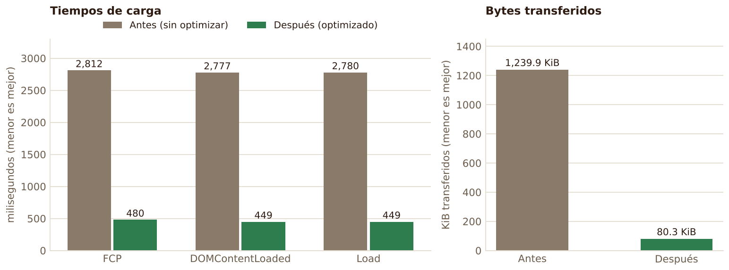
Figura 13. Comparación gráfica de la carga inicial antes y después
Izquierda: tiempos de carga (ms). Derecha: bytes transferidos (KiB); las escalas son independientes.
Fuente: Elaboración propia con evidencias/wpo/wpo_metricas.json (docs/build/fig_wpo.py).

7.4.2 Estrategias implementadas
La Tabla 39 lista las estrategias verificadas en el código, su efecto y su estado; se incluyen las no implementadas para no atribuir al sistema mejoras que no tiene. El peso del bundle por etapa fue: 1,261,217 B sin minificar → 243,725 B minificado (−80.7 %) → 74,627 B con gzip (−69.4 %); Chromium negocia zstd (77,383 B), coherente con los 82,266 B totales medidos.
Tabla 39. Estrategias WPO: implementación, efecto y estado
Estrategia | Implementación y efecto verificado | Estado
Minificación y React en modo producción | frontend/build.mjs (minify, NODE_ENV=production): 1,261,217 B → 243,725 B (−80.7 %). | Implementada
Compresión gzip/Brotli/zstd | Compress(app) con COMPRESS_MIN_SIZE = 500 en app/init.py: 243,725 B → 74,627 B (gzip). | Implementada
Respuestas estáticas planas (_plano()) | direct_passthrough = False + make_sequence(): sin ello Flask-Compress omite el archivo y el JS viaja sin comprimir. | Implementada
Caché del navegador | Estáticos con max-age=3600 y Last-Modified (304); index.html con no-cache; /api/* con no-store. | Implementada (sin ETag)
Sin recursos de terceros | Fuentes del sistema, sin CDN ni analítica; gráfico en canvas: 4 solicitudes, todas al mismo origen. | Implementada
Pool de conexiones e índices | ThreadedConnectionPool; ix_mov_insumo_fecha (sección 7.3). Reduce latencia de API, no la carga inicial. | Implementada
Archivos con hash e immutable; code splitting | El bundle único se llama bundle.js (por eso max-age es de 1 h); esbuild admite splitting. | Pendiente
Fuente: Elaboración propia; verificado contra frontend/build.mjs, backend/app/__init__.py y backend/static/.
Cómo se midió y limitaciones. evidencias/wpo/medir_wpo.py automatiza Chromium (Playwright/CDP): 12 corridas por versión con contexto nuevo, latencia de 100 ms, 4 Mbps de bajada y 1 Mbps de subida, hasta que aparece el campo #email; se informa la mediana, y los bytes salen de encodedDataLength. Una repetición independiente (06-oct-2026) coincidió en bytes y varió menos de 2 % en tiempos (wpo_reproduccion_06oct.json). Es una medición local (red simulada sobre loopback): no incluye TLS real ni el arranque en frío de Render, no limita la CPU y usa un solo navegador. El p95 de la API se planifica en el capítulo 6 y la validación contra la URL de Render está en el capítulo 11.

8. Implementación y Administración de Base de Datos
Este capítulo describe el diseño físico de la base (8.1), cómo se respalda, replica y vigila (8.2) y cómo la aplicación accede a ella con el patrón Repository (8.3). Las verificaciones se ejecutaron el 06-oct-2026 contra PostgreSQL 16.15 local (puerto 5433, base vastago); los resultados completos están en evidencias/ y los guiones en db/.
Alcance y honestidad técnica. La replicación y la promoción se demostraron en el entorno local con dos y tres instancias de PostgreSQL. El plan gratuito de Render no ofrece réplica ni respaldos automáticos y expira la base a los 30 días (Render, s. f.); el despliegue se describe en el capítulo 11. El pg_dump está implementado y verificado, pero su programación diaria y el archivado de WAL son propuestas (archive_mode = off). Al verificar el entorno la réplica estaba detenida (slot inactivo): las cifras de replicación provienen de la sesión registrada en evidencias/01 y 07.

8.1 Diseño físico de base de datos
El modelo físico de la versión 2 tiene 26 tablas, 2 vistas (v_inventario, el semáforo de stock, y v_stock_pt, el stock de producto terminado) y 29 relaciones por clave foránea. Se define en db/schema.sql y se completa con los scripts db/upgrade_datos_reales.sql y db/upgrade_apf3.sql. Doce de las tablas son las del modelo base del corte del 06-oct-2026 (172 líneas de db/schema.sql, 1 vista, 2 triggers, 41 restricciones y 24 índices), que la Tabla 40 resume; las otras 14 se agregaron en la versión 2 y se describen en la Tabla 40a. La Figura 14 presenta el modelo completo agrupado por módulo, en página horizontal, y las Figuras 14a a 14g detallan las columnas, los tipos y las claves de cada módulo (PK: clave primaria; FK: clave foránea; UQ: restricción de unicidad).

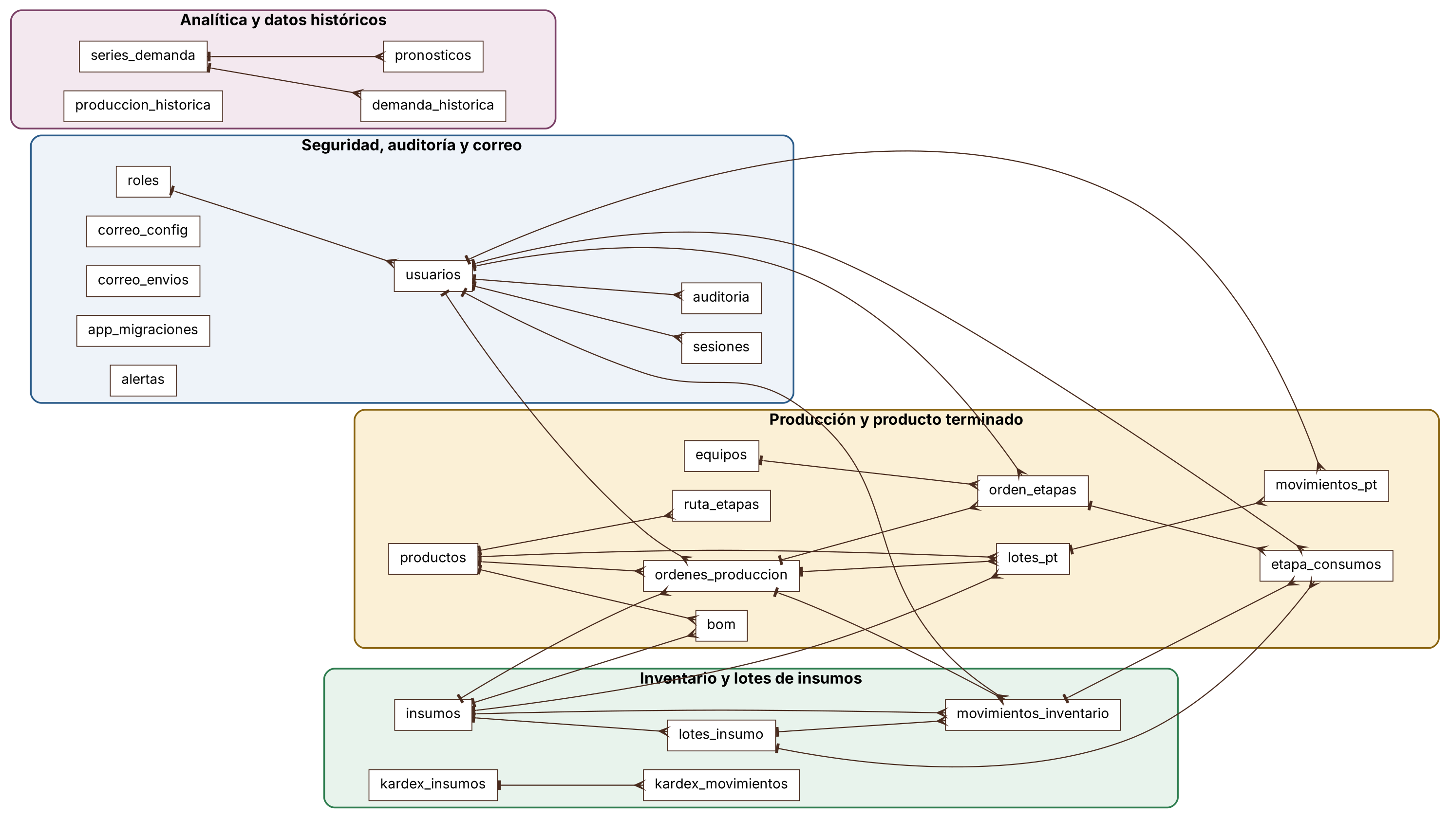
Figura 14. Modelo físico de la versión 2: 26 tablas agrupadas por módulo y sus relaciones
Fuente: Elaboración propia a partir del catálogo de PostgreSQL 16 de la versión 2 (information_schema y pg_constraint), 3-nov-2026; generador en evidencias/apf3/modelo_er/generar_er.py.

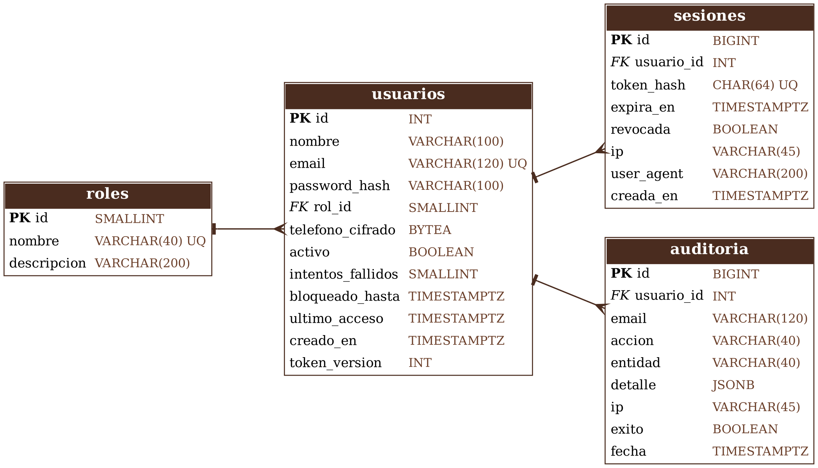
Figura 14a. Seguridad y auditoría: roles, usuarios, sesiones y auditoría
La tabla auditoria es de solo anexado: un disparador impide modificar o borrar sus filas.
Fuente: Elaboración propia a partir del catálogo de PostgreSQL 16 de la versión 2 (information_schema y pg_constraint), 3-nov-2026; generador en evidencias/apf3/modelo_er/generar_er.py.

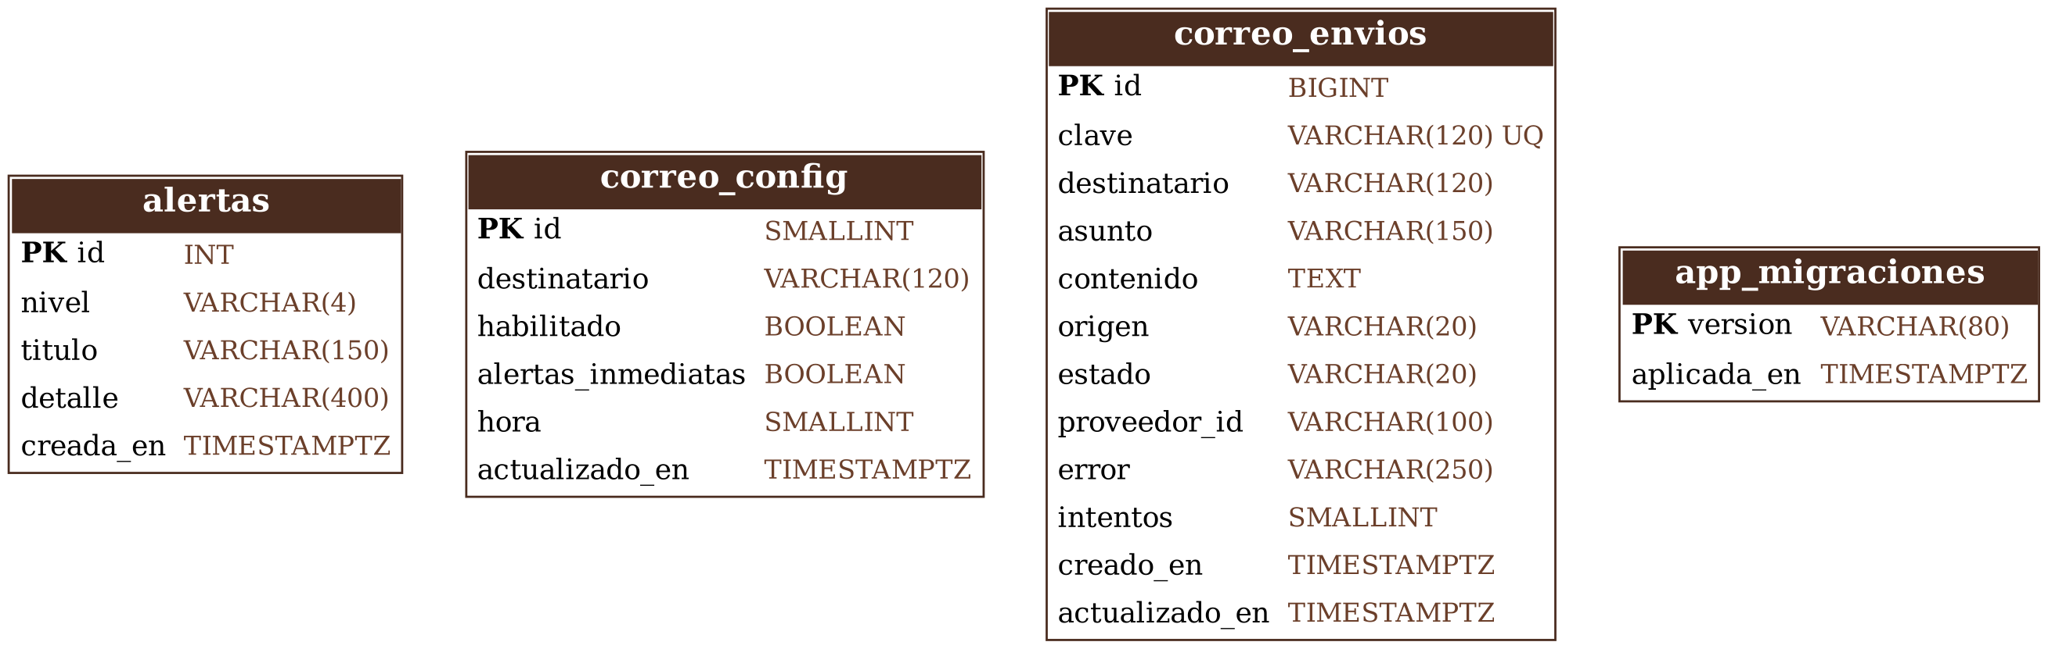
Figura 14b. Alertas, correo y control de migraciones
correo_envios es la cola persistente de envíos con el estado devuelto por Resend; app_migraciones registra las migraciones aplicadas.
Fuente: Elaboración propia a partir del catálogo de PostgreSQL 16 de la versión 2 (information_schema y pg_constraint), 3-nov-2026; generador en evidencias/apf3/modelo_er/generar_er.py.

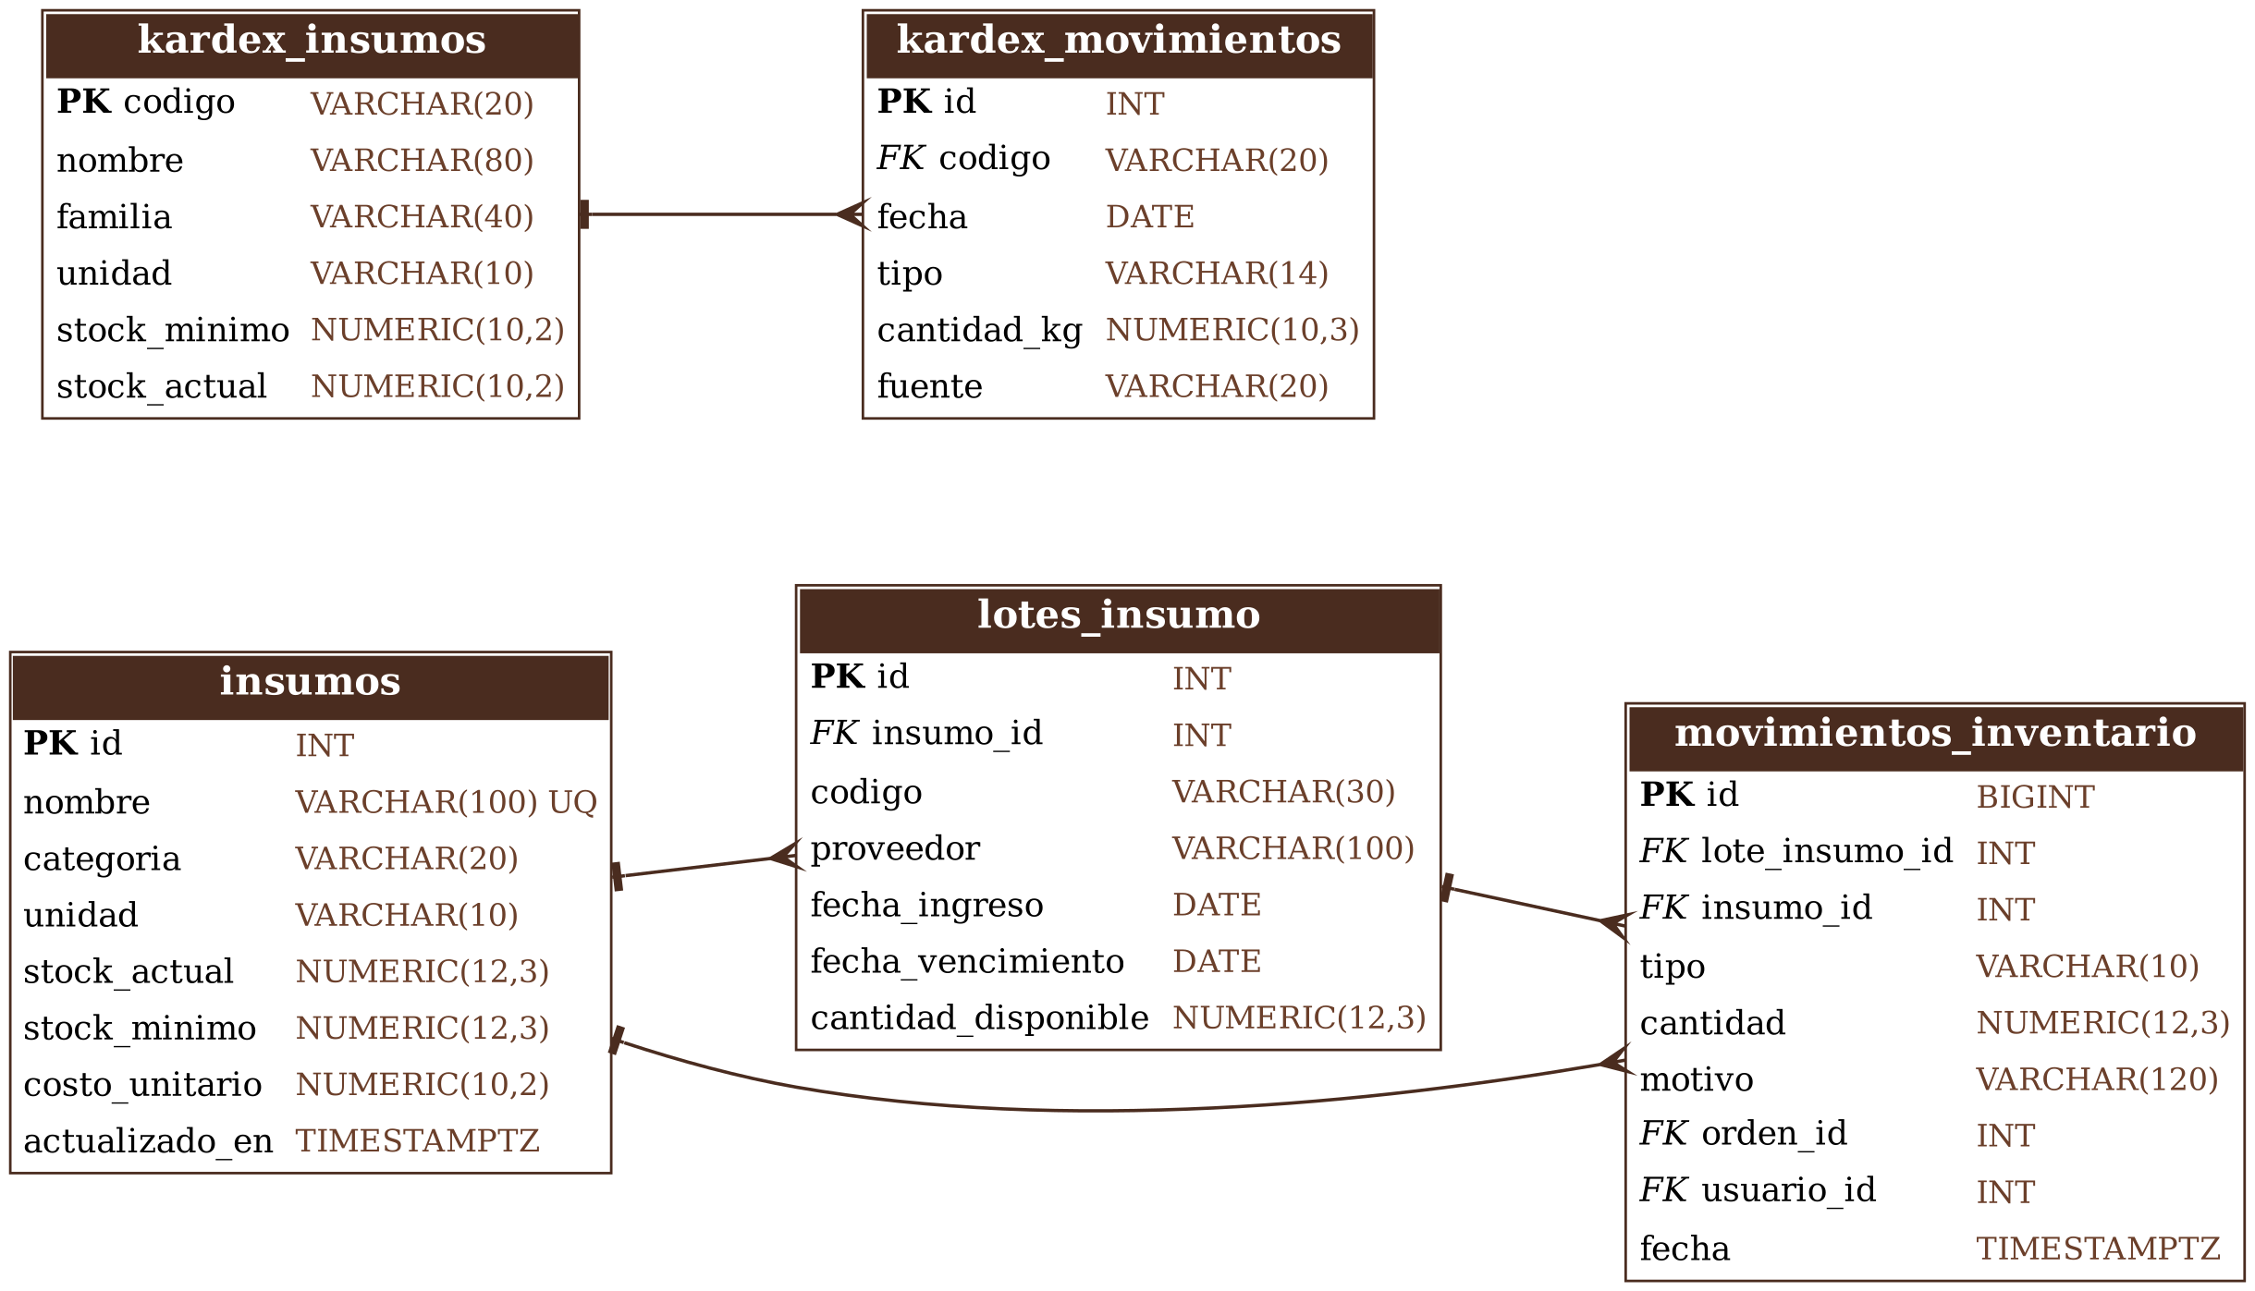
Figura 14c. Inventario de insumos, lotes y kardex histórico
Cada ingreso crea un lote con vencimiento; las salidas descuentan del lote (FEFO). El kardex histórico alimenta al asistente de consultas.
Fuente: Elaboración propia a partir del catálogo de PostgreSQL 16 de la versión 2 (information_schema y pg_constraint), 3-nov-2026; generador en evidencias/apf3/modelo_er/generar_er.py.

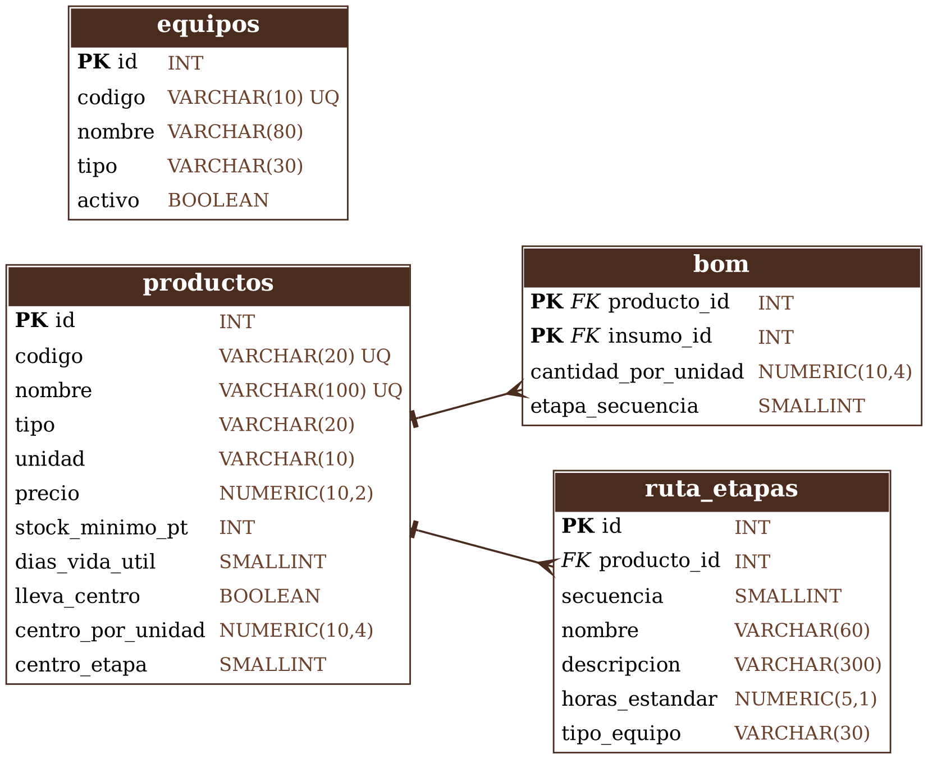
Figura 14d. Producción: productos, recetas (BOM), equipos y rutas de proceso
Fuente: Elaboración propia a partir del catálogo de PostgreSQL 16 de la versión 2 (information_schema y pg_constraint), 3-nov-2026; generador en evidencias/apf3/modelo_er/generar_er.py.

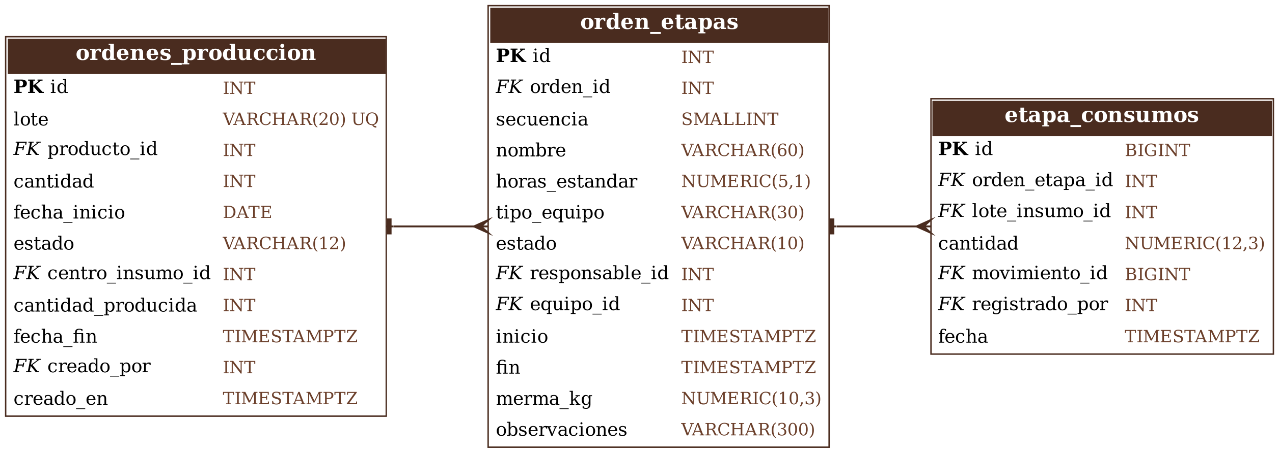
Figura 14e. Producción: órdenes, etapas y consumos de insumos
Fuente: Elaboración propia a partir del catálogo de PostgreSQL 16 de la versión 2 (information_schema y pg_constraint), 3-nov-2026; generador en evidencias/apf3/modelo_er/generar_er.py.
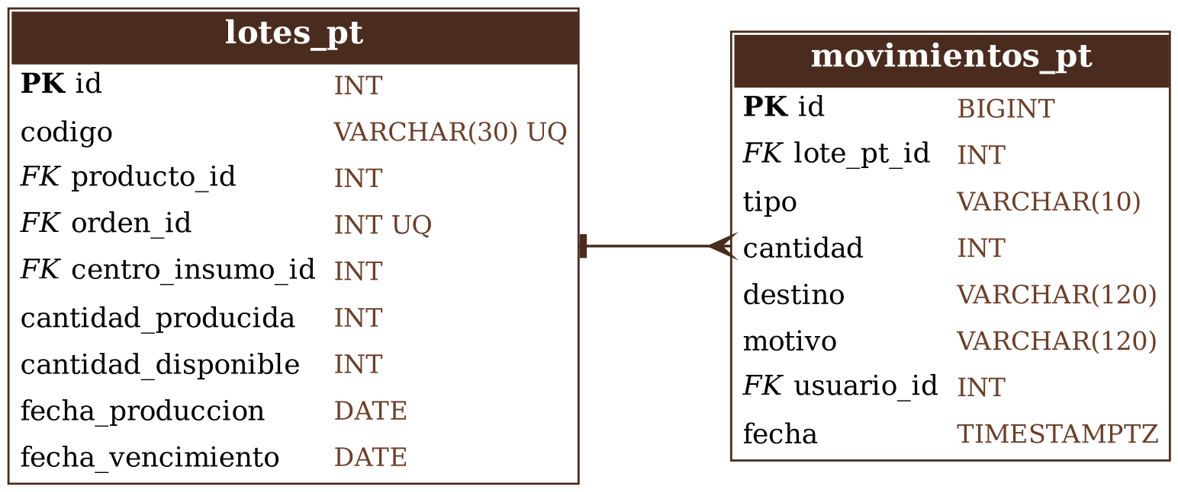
Figura 14f. Producto terminado: lotes y movimientos
Fuente: Elaboración propia a partir del catálogo de PostgreSQL 16 de la versión 2 (information_schema y pg_constraint), 3-nov-2026; generador en evidencias/apf3/modelo_er/generar_er.py.

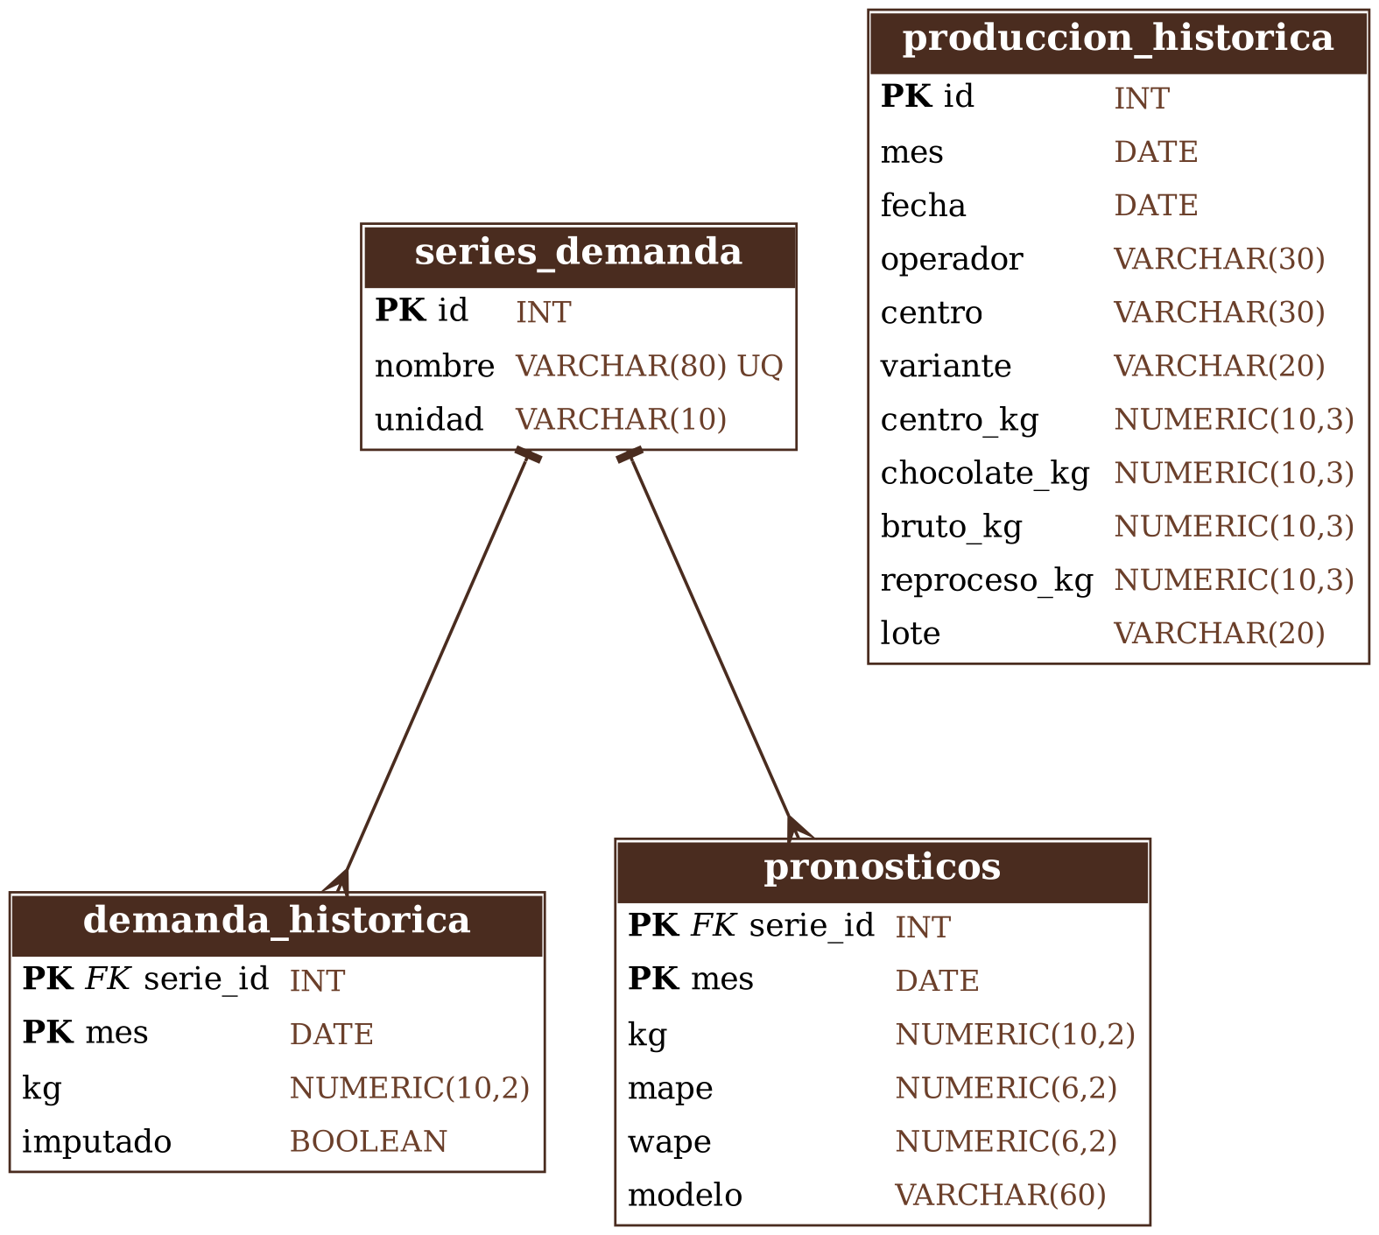
Figura 14g. Analítica y datos históricos de planta
Fuente: Elaboración propia a partir del catálogo de PostgreSQL 16 de la versión 2 (information_schema y pg_constraint), 3-nov-2026; generador en evidencias/apf3/modelo_er/generar_er.py.

Tabla 40. Tablas del modelo base del corte del 06-oct-2026 (12 de las 26): propósito, claves, restricciones e índices
Tabla | Propósito | Claves, restricciones e índices
roles | Catálogo de los 4 roles del RBAC. | PK id; UQ nombre.
usuarios | Cuentas: hash bcrypt, teléfono cifrado, bloqueo. | FK rol_id; UQ email; CHECK de correo; ix_usuarios_rol.
sesiones | Refresh tokens (solo hash SHA-256). | FK usuario (CASCADE); UQ token_hash; índice parcial NOT revocada.
insumos | Materias primas y saldo de stock. | UQ nombre; CHECK stock, mínimo y costo >= 0.
movimientos_inventario | Kárdex INGRESO/SALIDA/AJUSTE. | FK insumo, usuario, orden (RESTRICT); CHECK tipo y cantidad > 0; ix_mov_insumo_fecha.
productos | Catálogo de productos terminados. | UQ nombre; CHECK precio >= 0.
bom | Receta: insumo por unidad de producto. | PK (producto_id, insumo_id); FK producto (CASCADE) e insumo.
ordenes_produccion | Órdenes y estado. | UQ lote; CHECK cantidad > 0 y estado; ix_ordenes_estado.
alertas | Alertas del dashboard. | CHECK nivel en (crit, warn).
demanda_historica / pronosticos | Serie mensual y pronóstico a 3 meses con MAPE. | PK (producto_id, mes); FK producto (CASCADE).
auditoria | Bitácora de solo anexar. | FK usuario (SET NULL); trigger BEFORE UPDATE OR DELETE; ix_auditoria_fecha, ix_auditoria_usuario.
Fuente: db/schema.sql; conteos verificados con pg_constraint y pg_indexes (evidencias/08_consistencia_modelo_bd.txt).
Tabla 40a. Tablas agregadas en la versión 2 (14 de las 26): propósito, claves y módulo
Tabla | Propósito | Claves y restricciones principales | Módulo
lotes_insumo | Lote de cada ingreso con proveedor, vencimiento y cantidad disponible (FEFO). | FK insumo; UQ código; cantidad disponible >= 0. | Inventario
equipos | Equipos de planta (melangeur, templadora, etc.) usados en las etapas. | UQ código; activo. | Producción
ruta_etapas | Ruta estándar de proceso por producto, con horas y tipo de equipo. | FK producto; UQ (producto, secuencia). | Producción
orden_etapas | Etapas ejecutadas de cada orden: responsable, equipo, tiempos y merma. | FK orden, responsable y equipo; estado. | Producción
etapa_consumos | Consumo de lotes de insumo por etapa; enlaza con el movimiento de inventario. | FK etapa, lote y movimiento; cantidad > 0. | Trazabilidad
lotes_pt | Lotes de producto terminado con vencimiento y cantidad disponible. | FK producto, orden y lote del centro; UQ código. | Producto terminado
movimientos_pt | Entradas y salidas de producto terminado con destino y motivo. | FK lote y usuario; cantidad > 0. | Producto terminado
series_demanda | Catálogo de series históricas de demanda (grageado, etc.). | PK id; UQ nombre. | Analítica
produccion_historica | Histórico de producción real por operador, centro y variante. | PK id; cantidades en kg. | Analítica
kardex_insumos | Catálogo del kardex histórico de insumos de la planta. | PK código; stock mínimo y actual. | Analítica
kardex_movimientos | Movimientos del kardex histórico (ingresos, salidas, ajustes). | FK código del insumo; cantidad en kg. | Analítica
correo_config | Configuración del correo de alertas: destinatario, hora y alertas inmediatas. | Fila única (id = 1); destinatario válido. | Correo y alertas
correo_envios | Cola persistente de envíos con estado, proveedor, intentos y clave de idempotencia. | UQ clave; estado del envío; intentos. | Correo y alertas
app_migraciones | Registro de las migraciones de datos ya aplicadas (arranque idempotente). | PK versión. | Control
Fuente: db/schema.sql, db/upgrade_datos_reales.sql y db/upgrade_apf3.sql; tablas listadas desde information_schema de la base de la versión 2 (3-nov-2026).
Decisiones de diseño. Tercera forma normal; la única desnormalización deliberada es insumos.stock_actual, un saldo que mantiene el trigger. NUMERIC (no FLOAT) para saldos y costos, TIMESTAMPTZ en las marcas de tiempo, CHECK en la base y no solo en la aplicación, cascada solo para datos derivados (la historia usa RESTRICT; los usuarios se desactivan, no se eliminan). El teléfono se guarda cifrado (AES-256-GCM, BYTEA) con la clave fuera de la base: un respaldo o una réplica solo contienen texto cifrado.
Advertencia de seguridad detectada. El rol de la aplicación (vastago_app) es propietario de las tablas y puede ejecutar TRUNCATE sobre auditoria (probado con ROLLBACK) o eliminar el trigger de inmutabilidad; este protege contra el código de la aplicación y la inyección SQL, no contra quien controle ese rol. Mejora propuesta (Sprint 6): separar un rol propietario (migraciones) de uno de ejecución con GRANT mínimo y bloquear TRUNCATE. Se registra como deuda del riesgo R3.

Consistencia entre el modelo, la base de datos y el script SQL
El guion db/admin/verificar_modelo_er.py comparó (1) el archivo fuente del diagrama contra information_schema y pg_constraint de la base en ejecución y (2) la base real contra una base temporal creada desde cero con db/schema.sql (eliminada al terminar). La Tabla 41 resume el resultado: no hay discrepancias estructurales. Los 3 tipos distintos son las columnas tipo, estado y nivel, que el diagrama rotula con su conjunto de valores y la base define como VARCHAR con CHECK; en bom, demanda_historica y pronosticos la FK forma parte de la PK compuesta y el diagrama la marca solo como PK (diferencia de notación).
Tabla 41. Verificación modelo ER, base real y script SQL
Elemento | Diagrama ER | Base real | Script desde cero
Tablas | 12 | 12 | 12
Columnas | 73 | 73 (70 tipos idénticos + 3 enumeraciones) | 73
Claves primarias / foráneas | 12 / 12 relaciones | 12 / 12 | 12 / 12
Restricciones totales / índices | no se dibujan | 41 / 24 | 41 / 24
Vista y triggers | no se dibujan | 1 vista, 2 triggers | 1 vista, 2 triggers
Fuente: Ejecución propia (06-oct-2026) de db/admin/verificar_modelo_er.py; salida en evidencias/08_consistencia_modelo_bd.txt.

8.2 Informe de Administración y Replicación
El sistema usa PostgreSQL 16: motor ACID con concurrencia multiversión, CHECK, triggers, vistas, bloqueo de filas, replicación por WAL y SCRAM-SHA-256 incluidos, sin costo de licencia.

8.2.1 Estrategia de respaldo y replicación
Justificación de la replicación. Se eligió la replicación física asíncrona con slot frente a la síncrona y la lógica por cuatro razones. (1) RPO: el respaldo diario da 24 h y la réplica lo baja a segundos sin pagar latencia en cada COMMIT. (2) Disponibilidad de escritura: con una sola réplica, la modalidad síncrona convertiría su caída en una caída del registro de movimientos y órdenes. (3) Alcance: la replicación lógica no copia DDL, triggers ni secuencias, y habría que mantener dos esquemas. (4) Esfuerzo: se monta con pg_basebackup y un slot, viable para tres personas. El slot (replica1_slot) impide que el primario descarte WAL pendiente; su costo es que un slot inactivo retiene WAL sin límite, por lo que debe vigilarse y acotarse con max_slot_wal_keep_size. La Figura 15 muestra la topología.
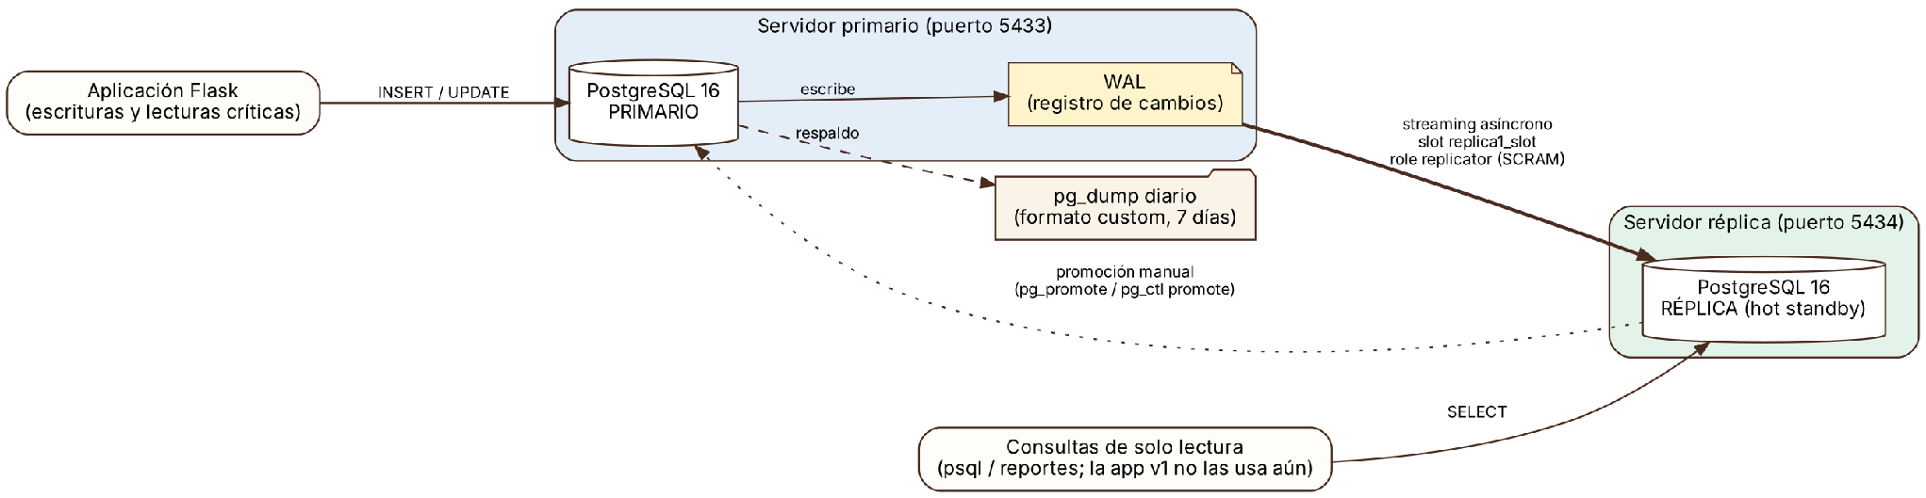
Figura 15. Topología de replicación streaming asíncrona primario–réplica con respaldo lógico
El primario (puerto 5433) transmite el WAL por streaming asíncrono, con slot y rol replicator (SCRAM), a la réplica en hot standby (puerto 5434). El pg_dump es independiente; la promoción es manual (punteada).
Fuente: Elaboración propia a partir de db/replication/ y de las evidencias 01 y 07.
Un solo mecanismo no basta: la réplica protege contra la caída del servidor pero replica también un borrado accidental, y el pg_dump protege contra el error lógico pero tiene RPO de horas. La Tabla 42 resume las capas, sus objetivos de recuperación (los globales, RPO ≤ 24 h y RTO ≤ 2 h, vienen del capítulo 6) y declara qué está implementado y qué es propuesta. Las mediciones son solo las operaciones técnicas, no el tiempo humano de detección y reconexión.
Tabla 42. Capas de respaldo y replicación, objetivos de recuperación y estado
Capa | Mecanismo | Cubre | RPO / RTO | Estado
Respaldo lógico | pg_dump -Fc -Z 6 más restauración de prueba; retención de 7 días. | Error lógico, pérdida del servidor. | RPO ≤ 24 h (objetivo); restauración técnica 0.13 s (9 MB). | Script verificado; programación diaria propuesta.
Réplica streaming | pg_basebackup -R, slot replica1_slot, hot standby. | Falla del primario. | Segundos (lag 0 B en reposo); promoción 0.11 s. | Probada en local.
WAL archivado (PITR) | archive_mode = on y copia base semanal. | Recuperación a un punto en el tiempo. | Minutos (propuesto). | Propuesta (hoy off).
Copia externa (3-2-1) | Dumps a almacenamiento ajeno al servidor. | Pérdida del proveedor o cuenta. | — | Propuesta.
Fuente: Elaboración propia; db/admin/backup_restore.sh, db/replication/, evidencias/02b y 07; pg_settings del 06-oct-2026.
Respaldo y restauración con evidencia. db/admin/backup_restore.sh genera el dump, lo restaura en una base temporal (vastago_restore_test) con pg_restore --no-owner, compara el número de filas de cinco tablas, elimina la base temporal y aplica la retención; cada ejecución incluye su propia prueba de restauración, porque un respaldo que nunca se restauró no es una garantía. El Código 9 es la salida real del 06-oct-2026: respaldo de 44 KB y conteos idénticos. Una segunda corrida (evidencias/02b), ampliada a ocho tablas, midió pg_dump en 0.12 s (42,458 B) y pg_restore en 0.13 s, con las 12 tablas, los 2 triggers y la vista restaurados. Ante un error lógico se restaura el dump anterior al incidente en una base nueva, se comparan conteos y se reapunta DATABASE_URL.
Código 9. Evidencia: respaldo y restauración con verificación de conteos
### Respaldo y restauración (db/admin/backup_restore.sh)
Respaldo creado: /tmp/backups/vastago_20261006_002317.dump (44K)
NOTICE: database "vastago_restore_test" does not exist, skipping
usuarios original=5 restaurada=5 OK
insumos original=7 restaurada=7 OK
ordenes_produccion original=6 restaurada=6 OK
movimientos_inventario original=5 restaurada=5 OK
auditoria original=85 restaurada=85 OK

Fuente: evidencias/02_respaldo_restauracion.txt (salida real de db/admin/backup_restore.sh).

8.2.2 Configuración de alta disponibilidad
La alta disponibilidad es una réplica en espera con promoción manual: db/replication/01_primary_config.sql crea el rol replicator (solo REPLICATION) y el slot, y setup_replica.sh toma la copia base con pg_basebackup -R -X stream -S replica1_slot y arranca la réplica en el puerto 5434. pg_settings confirma wal_level = replica, max_wal_senders = 5 y hot_standby = on; pg_hba.conf autoriza la replicación solo a replicator con SCRAM (en producción, hostssl con la IP de la réplica). No hay conmutación automática (exigiría Patroni o repmgr).
El Código 10 es la evidencia del 06-oct-2026: el primario muestra la réplica en streaming y async con slot, con sent_lsn = replay_lsn; la réplica está en recuperación y rechaza escrituras; un cambio hecho en el primario (lecitina de soya = 41.000) se ve idéntico en la réplica; y el retraso es de 0 bytes (medición en reposo, sin carga). La prueba de conmutación con una réplica descartable (puerto 5435, evidencias/07_failover.txt) promovió la réplica en 0.11 s con pg_ctl promote; al terminar, el primario original y la promovida eran independientes, lo que evidencia el riesgo de *split-brain*: antes de promover hay que confirmar la caída del primario y aislarlo.
Código 10. Evidencia: réplica en streaming asíncrono, escritura rechazada y retraso de 0 bytes (extracto)
### 1. Estado de replicación en el PRIMARIO (puerto 5433)
-[ RECORD 1 ]--------------
client_addr | 127.0.0.1
state | streaming
sync_state | async
sent_lsn | 0/3000060
replay_lsn | 0/3000060
slot_name | replica1_slot
...
### 4. Escritura directa en la réplica es rechazada
ERROR: cannot execute UPDATE in a read-only transaction
### 5. Retraso de replicación (bytes pendientes) desde el primario
lag_bytes
-----------
0
(1 row)

Fuente: evidencias/01_replicacion.txt, líneas 1–8 y 23–29 (extracto; el archivo contiene seis comprobaciones).

8.2.3 Evidencias de monitoreo y administración
El guion db/admin/monitoreo.sql agrupa siete consultas sobre las vistas estadísticas de PostgreSQL; su salida del 06-oct-2026 está en evidencias/03_monitoreo_bd.txt. La Tabla 43 presenta los valores medidos con un umbral de alerta propuesto. Son valores de una base de demostración muy pequeña: sirven para verificar el procedimiento y fijar la línea base, no para dimensionar producción.
Tabla 43. Indicadores de monitoreo de la base de datos: valores medidos y umbrales propuestos
Métrica (fuente) | Valor medido | Umbral propuesto | Lectura
Conexiones (pg_stat_activity) | 1 activa | < 80 % de max_connections (100) | Con 2 workers, el pool usa 20 como máximo.
Tamaño de la base | 9,071 kB | 70 % del límite del plan (1 GB) | Cerca del 0.9 % de 1 GB.
Aciertos de caché | 99.92 % | < 99 % | Cumple; la base cabe en shared_buffers.
Commits / rollbacks | 472 / 11 (2.3 %) | Rollbacks > 5 % | Excepciones dentro de transaction() y pruebas.
Bloqueos mutuos (deadlocks) | 0 | Cualquier valor > 0 | Cumple; los insumos se bloquean en orden determinista.
Tuplas muertas | Máximo 10 (usuarios) | > 20 % de filas vivas y > 1,000 | Volumen mínimo; autovacuum activo.
Fuente: Ejecución propia (06-oct-2026) de db/admin/monitoreo.sql; evidencias/03_monitoreo_bd.txt. Los umbrales son propuestas del equipo.
Monitoreo del slot. pg_replication_slots mostró replica1_slot con active = f (réplica detenida): un slot inactivo impide reciclar WAL y puede llenar el disco. Se propone alertar si lleva más de una hora inactivo y fijar max_slot_wal_keep_size. Prácticas aplicadas: mínimo privilegio (vastago_app sin superusuario), SCRAM-SHA-256 sin entradas trust en pg_hba.conf y log_connections = on; pendientes: sslmode obligatorio en producción y rotar la contraseña provisional de replicator.

8.3 Implementación del Patrón de Acceso a Datos

8.3.1 Patrón elegido
El sistema accede a PostgreSQL exclusivamente mediante el patrón Repository con una unidad de trabajo (transaction()): el repositorio ofrece operaciones de negocio (bloquear_para_actualizar, siguiente_lote, registrar) y oculta cómo se obtienen los datos; Fowler (2002) lo describe como una colección en memoria que media entre el dominio y los datos. Frente al DAO, que se organiza por tabla y CRUD, el repositorio se organiza por lo que el negocio necesita; frente a un ORM, evita generar SQL implícito (consultas N+1, SQL no controlado) y tiene una curva de aprendizaje menor para un equipo de tres personas en 18 semanas.
Justificación. La integridad del inventario depende de funciones que un ORM complica (bloqueo de fila, trigger de stock, vista de semáforo); con SQL explícito el equipo ve exactamente qué ejecuta la base. Para un equipo de tres, el repositorio añade orden sin una capa conceptual extra. Y toda consulta está parametrizada en un solo lugar: una búsqueda en routes/, services/ y security.py no halló ningún SELECT, INSERT, UPDATE, DELETE ni execute() (la excepción es seed.py), lo que sostiene RNF05 y el riesgo R11. Límites: no hay objetos de dominio (los métodos devuelven diccionarios) y, sin cursor inyectado, cada llamada abre y confirma su propia transacción.

8.3.2 Diagrama de clases de muestra de uso del patrón
La Figura 16 muestra la jerarquía: BaseRepository implementa la ejecución parametrizada y las operaciones comunes, y nueve repositorios concretos la heredan y aportan las consultas de su tabla; las rutas Flask y auth_service los usan, y estos llegan a PostgreSQL por transaction(). El diagrama coincide con el código (10 clases).
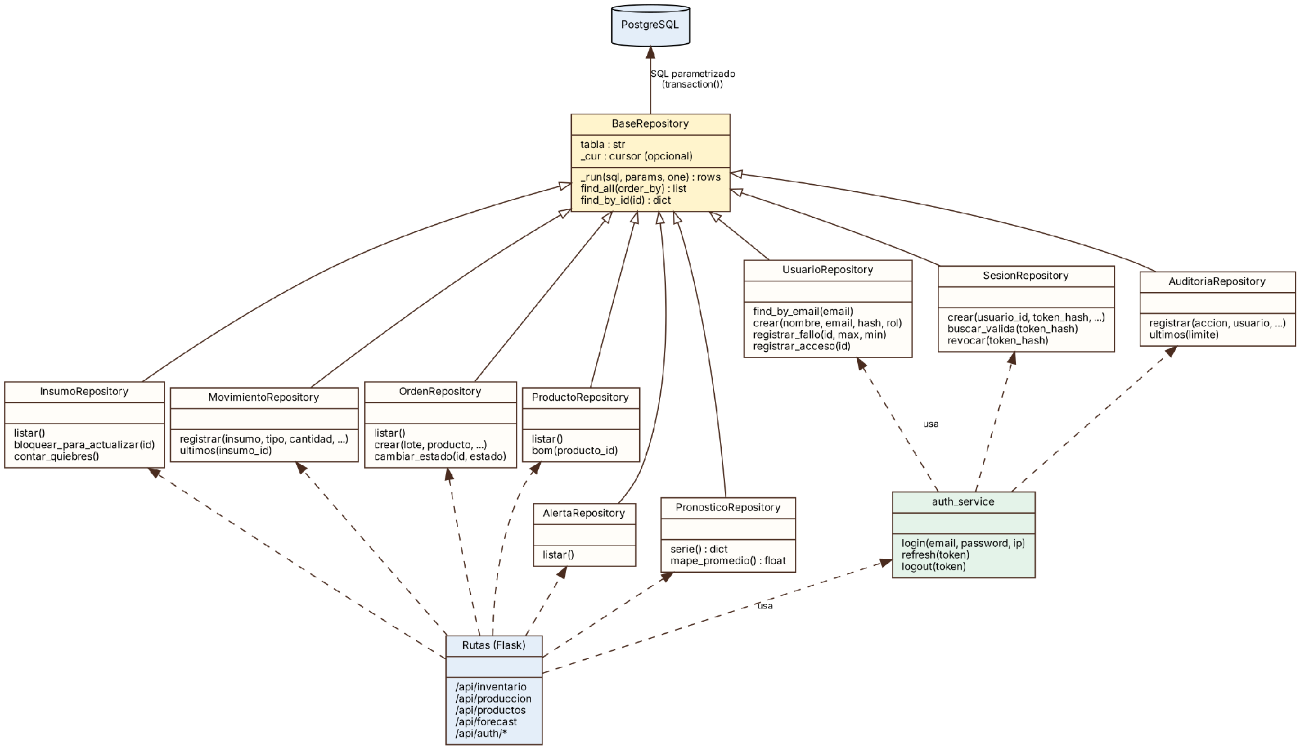
Figura 16. Diagrama de clases del patrón Repository en el sistema Vástago & Co
BaseRepository (amarillo) con _run, find_all y find_by_id; nueve repositorios concretos; rutas Flask y auth_service (verde) como clientes; PostgreSQL como destino del SQL parametrizado.
Fuente: Elaboración propia a partir de backend/app/repositories/*.py, routes/ y services/auth_service.py (fuente: assets/clases_repository.dot).

8.3.3 Ejemplo de código implementado
El Código 11 es la clase base real: __init__ recibe un cursor opcional y _run decide si participa en la transacción del llamador (modo compartido) o abre la suya (modo autónomo); find_all solo acepta columnas de una lista blanca porque un nombre de columna no puede parametrizarse. El Código 12 muestra el uso desde una ruta: crear_orden abre transaction() y entrega el mismo cursor a tres repositorios (ProductoRepository, OrdenRepository, AuditoriaRepository); si cualquiera falla, la orden no queda creada ni auditada, y la ruta no contiene SQL. Este recorrido lo ejercitan las 24 pruebas pytest contra PostgreSQL real (1.32 s, evidencias/04_pytest.txt).
Código 11. BaseRepository: ejecución parametrizada y modo de transacción compartida
14 def __init__(self, cur=None):
15 # Si se inyecta un cursor, el repositorio participa en la transacción del
llamador.
16 self._cur = cur
17
18 def _run(self, sql, params=(), many=False, one=False, write=False):
19 def exec_(cur):
20 cur.execute(sql, params)
21 if cur.description is None:
22 return None
23 if one:
24 return cur.fetchone()
25 return cur.fetchall()
26 if self._cur is not None:
27 return exec_(self._cur)
28 with transaction() as cur:
29 return exec_(cur)

Fuente: backend/app/repositories/base.py, líneas 14–29 (el número de línea original está en el margen).
Código 12. Uso de tres repositorios en una misma transacción desde la ruta crear_orden
with transaction() as cur:
if not ProductoRepository(cur).find_by_id(pid):
return jsonify(error="Producto no encontrado"), 404
repo = OrdenRepository(cur)
o = repo.crear(repo.siguiente_lote(), pid, int(cantidad), date.today(), g.usuario["id"])
AuditoriaRepository(cur).registrar("ORDEN_CREADA", g.usuario["id"], entidad=..., ...)
return jsonify(o), 201

Fuente: backend/app/routes/negocio.py, líneas 88–95 (abreviado: la auditoría omite sus argumentos de detalle).

9. Seguridad del Sistema
Este capítulo documenta cómo se protege el sistema de Vástago & Co: el catálogo de controles, el módulo de autenticación y autorización, el informe técnico de cifrado y trazabilidad, y las pruebas de seguridad web con sus resultados. Responde al requisito RNF01 y al riesgo R3 (acceso no autorizado a datos) del capítulo 5, y cada afirmación se verificó contra el código del repositorio y contra los reportes reales de evidencias/seguridad/.
Alcance y límites. Los escaneos se ejecutaron el 06-oct-2026 contra el sistema levantado en el equipo del propio equipo (http://127.0.0.1:8000, gunicorn), con autorización del propietario; las herramientas son las de Kali Linux (nmap, nikto, sqlmap) instaladas sobre Linux, no una máquina virtual Kali completa. El sistema ya está desplegado en Render (https://vastago-sistema.onrender.com), pero el pentest sobre esa URL sigue pendiente (sección 9.4.3); la prueba de humo del despliegue (capítulo 11) solo confirma cabeceras y HSTS (4/4), autenticación y roles (6/6) y limitación de tasa (1/1).

9.1 Catálogo de controles de seguridad
El sistema aplica defensa en profundidad: si una capa falla (por ejemplo, un token robado), otra la contiene (permisos por rol, expiración corta, auditoría). El catálogo completo suma 43 controles (C01 a C43): 30 implementados, 7 parciales y 6 planificados, y se entrega en la versión extendida de este capítulo del repositorio (docs/build/full/cap9.js); aquí se muestran los 21 más representativos con su mismo identificador. Implementado indica código con prueba o evidencia; Parcial, una limitación declarada; Planificado, sprint previsto. Estándares: ISO/IEC 27001:2022 Anexo A, OWASP Top 10 2021 y ASVS 4.0.3, NIST SP 800-63B (Grassi et al., 2017) y NIST CSF 2.0 (NIST, 2024); es alineación, no certificación.
Tabla 44. Catálogo de controles de seguridad (21 de 43, agrupados)
Grupo | ID | Control e implementación | Estándar alineado | Estado
Acceso | C01 | Login con mensaje único «Credenciales inválidas» y hash ficticio (anti-enumeración). auth_service.py | ISO 27001 A.8.5 · OWASP A07 | Implementado
 | C02 | Contraseñas con bcrypt cost 12 y sal por contraseña. security.py | ISO 27001 A.5.17 · NIST 800-63B | Implementado
 | C04 | Bloqueo de 15 min tras 5 fallos (HTTP 423) y límite de tasa por IP (login 10/min). auth_service.py, extensions.py | OWASP A07 · NIST 800-63B §5.2.2 | Implementado
 | C06 | RBAC: 8 permisos y 4 roles verificados en cada endpoint. security.py (PERMISOS) | ISO 27001 A.5.15 · OWASP A01 | Implementado
 | C10 | Segundo factor (TOTP) para el Administrador. Previsto en S6 | ISO 27001 A.8.5 · NIST AAL2 | Planificado
Sesión | C11 | Access token JWT HS256 de 15 min con algoritmo fijado al verificar. security.py | OWASP A07/A08 · RFC 7519 | Implementado
 | C13 | Refresh opaco (48 bytes, solo su hash SHA-256 en la base) con rotación y rechazo de reutilización. auth_service.py | OWASP ASVS V3 · NIST CSF PR.AA | Implementado
 | C14 | Cookie del refresh HttpOnly, SameSite=Strict, Path=/api/auth, Secure en producción. routes/auth.py | OWASP A02/A07 · ASVS V3.4 | Implementado
 | C15 | Anti-CSRF: cabecera X-Requested-With en /auth/refresh; access token por cabecera, no por cookie. api.js | OWASP A01 · ISO 27001 A.8.26 | Implementado
Cifrado | C18 | AES-256-GCM del teléfono, nonce de 12 bytes por registro. security.py | ISO 27001 A.8.24, A.5.34 · OWASP A02 | Implementado
 | C19 | Secretos solo en variables de entorno; en producción se rechazan las claves de desarrollo. config.py, render.yaml | ISO 27001 A.8.24 · ASVS V6.4 | Implementado
 | C20 | TLS de la plataforma + HSTS de un año. HSTS verificado en Render; análisis TLS externo pendiente | ISO 27001 A.8.20 · RFC 6797 | Parcial
Entrada y configuración | C24 | Consultas parametrizadas en todos los repositorios; lista blanca para el único ORDER BY dinámico | OWASP A03 · ISO 27001 A.8.28 | Implementado
 | C28 | Cabeceras CSP, X-Frame-Options, nosniff y otras. Pendiente: quitar 'unsafe-inline' de style-src | OWASP A05 · ASVS V14.4 | Parcial
 | C32 | Contenedor sin privilegios (UID 10001), imagen multi-etapa. Dockerfile | ISO 27001 A.8.9 · NIST CSF PR.PS | Implementado
Auditoría y continuidad | C33 | Bitácora de 12 acciones con IP y resultado; consulta solo del Administrador. AuditoriaRepository | ISO 27001 A.8.15 · OWASP A09 | Implementado
 | C34 | Bitácora inmutable por trigger (UPDATE y DELETE). Pendiente: TRUNCATE no bloqueado. db/schema.sql | ISO 27001 A.8.15 · OWASP A09 | Parcial
 | C37 | Respaldo pg_dump/pg_restore verificado y replicación streaming; en Render depende del plan | ISO 27001 A.8.13, A.8.14 | Parcial
Cadena de suministro y pruebas | C39 | Bandit (0 hallazgos en 671 líneas), también en CI. ci.yml | ISO 27001 A.8.28, A.8.29 | Implementado
 | C40 | pip-audit y npm audit sin vulnerabilidades; versiones fijadas | ISO 27001 A.8.8 · OWASP A06 | Implementado
 | C42 | Pentest sobre la URL de Render (nmap, nikto, sqlmap, script propio, TLS externo) | ISO 27001 A.8.29 · OWASP WSTG | Planificado
Fuente: Elaboración propia a partir del código del repositorio; ISO/IEC (2022), OWASP Foundation (2021, 2020), Grassi et al. (2017) y NIST (2024).

9.2 Módulo de Autenticación y Autorización implementado
El módulo cubre HU08 a HU11 (RF05 a RF08) y se reparte en las rutas (routes/auth.py), el caso de uso (services/auth_service.py), las primitivas de seguridad (security.py: bcrypt, JWT, AES, permisos) y el cliente de la SPA (frontend/src/api.js).
Código en GitHub (rama main): backend/app/security.py; backend/app/services/auth_service.py; backend/app/routes/auth.py; backend/tests/test_seguridad.py; frontend/src/api.js.
La Figura 17 muestra el acceso: solo correo y contraseña (límites de 120 y 128 caracteres, igual que la API), sin enlaces de registro ni recuperación, porque las cuentas las crea el Administrador. Ante credenciales incorrectas el mensaje es único tanto si el correo no existe como si la clave es errónea (prueba test_login_incorrecto_mensaje_generico), de modo que no se puede descubrir qué correos están registrados.
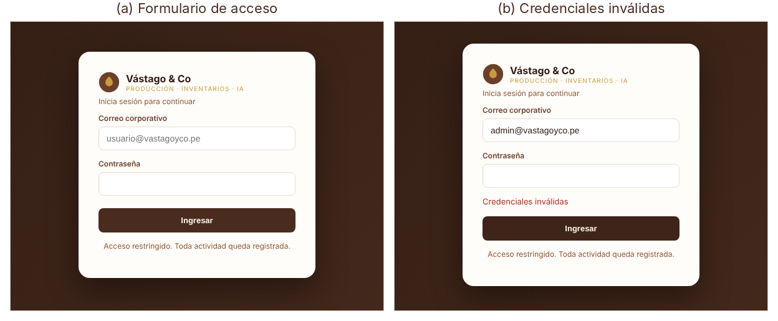
Figura 17. Pantalla de inicio de sesión y mensaje de error genérico
(a) Formulario de acceso. (b) Mensaje único ante credenciales inválidas.
Fuente: Capturas del sistema local, evidencias/capturas/01_login.png y 02_login_error.png (06-oct-2026).
La Figura 18 resume el flujo. El login devuelve un JWT de acceso de 15 minutos (guardado solo en memoria del navegador) y, en una cookie HttpOnly, un refresh opaco de 7 días. Al vencer el JWT, la SPA pide otro con la cookie; en cada renovación el refresh anterior se revoca y se emite uno nuevo (rotación), y presentar uno ya usado produce 401.
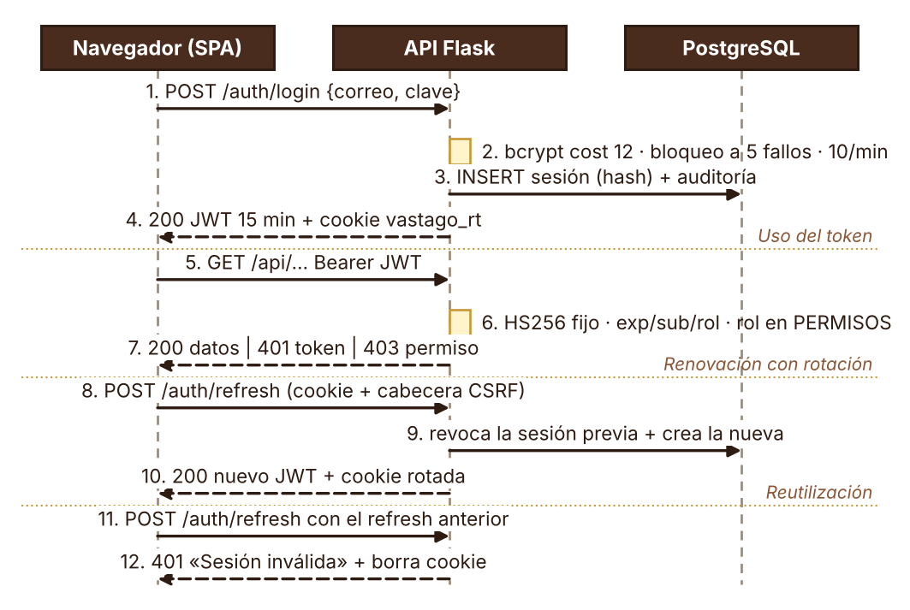
Figura 18. Secuencia de autenticación, uso del token y rotación del refresh
Pasos 1 a 4: login; 5 a 7: uso del JWT; 8 a 10: renovación con rotación; 11 y 12: reutilización de un refresh ya rotado.
Fuente: Elaboración propia a partir de routes/auth.py, services/auth_service.py y security.py.
Código 13. Inicio de sesión con anti-enumeración, bloqueo y auditoría
def login(email, password, ip, user_agent): # (abreviado)
error = None
with transaction() as cur:
u = users.find_by_email(email)
if not u:
sec.verify_password(password, _DUMMY) # mismo costo que un usuario real
aud.registrar("LOGIN_FALLIDO", email=email, ip=ip, exito=False)
error = AuthError("Credenciales inválidas")
elif u["bloqueado_hasta"] and u["bloqueado_hasta"] > datetime.now(timezone.utc):
error = AuthError("Cuenta bloqueada temporalmente", 423)
elif not u["activo"] or not sec.verify_password(password, u["password_hash"]):
users.registrar_fallo(u["id"], MAX_LOGIN_ATTEMPTS, LOCKOUT_MINUTES)
error = AuthError("Credenciales inválidas")
else:
token, token_hash = sec.nuevo_refresh_token() # solo el hash va a la base
sess.crear(u["id"], token_hash, ..., ip, user_agent)
if error: # se lanza DESPUÉS del commit: el intento queda registrado
raise error

Fuente: backend/app/services/auth_service.py, función login (abreviada); ver el enlace al repositorio arriba.
La Tabla 45 reúne los parámetros de credenciales, tokens y sesiones; salvo la política de contraseñas, se leen de variables de entorno con un valor por defecto seguro. El access token es sin estado: un usuario desactivado lo conserva hasta 15 minutos (riesgo aceptado, observación O-06).
Tabla 45. Parámetros de autenticación, tokens y sesiones
Parámetro | Valor | Dónde se define
Contraseñas | bcrypt cost 12 con sal; mínimo 10 caracteres con mayúscula, minúscula, número y símbolo | config.py, security.py
Bloqueo y tasa | 5 fallos → 15 min (423); login 10/min, refresh 30/min, global 300/min por IP | config.py, extensions.py
Token de acceso | JWT HS256, 15 min, claims exp, sub y rol obligatorios; solo en memoria (sin localStorage) | security.py, api.js
Refresh token | 48 bytes aleatorios, 7 días, hash SHA-256 en la tabla sesiones; rotatorio | auth_service.py
Cookie vastago_rt | HttpOnly (anti-XSS), SameSite=Strict (anti-CSRF), Path=/api/auth, Secure en producción | routes/auth.py (_set_cookie)
Anti-CSRF y revocación | Cabecera X-Requested-With en /auth/refresh; logout, rotación, expiración o desactivación invalidan la sesión | routes/auth.py, auth_service.py
Fuente: Elaboración propia a partir de backend/app/config.py, security.py, extensions.py y routes/auth.py.
La autorización es siempre del servidor: la tabla PERMISOS de security.py es la única fuente de verdad y login_required("permiso") la consulta en cada petición; el menú de la SPA solo mejora la usabilidad. Un permiso faltante produce 403 y un registro ACCESO_DENEGADO; sin token, 401. La Tabla 46 reproduce la matriz real, verificada por la prueba test_escalada_de_privilegios_bloqueada_por_rol.
Tabla 46. Matriz rol × permiso
Permiso | Administrador | Jefe de Producción | Almacenero | Gerente
dashboard:ver | Sí | Sí | Sí | Sí
inventario:ver | Sí | Sí | Sí | —
inventario:escribir | Sí | — | Sí | —
produccion:ver | Sí | Sí | Sí | Sí
produccion:escribir | Sí | Sí | — | —
analitica:ver | Sí | Sí | — | Sí
usuarios:gestionar | Sí | — | — | —
auditoria:ver | Sí | — | — | —
Fuente: Elaboración propia a partir de la constante PERMISOS de backend/app/security.py.

9.3 Informe Técnico de Seguridad y Cifrado de Datos
La Tabla 47 resume cada mecanismo, dónde se aplica y el estándar que respalda la elección. El teléfono del usuario es un dato personal (Ley N.° 29733), por lo que es el único campo de negocio cifrado en reposo; el resto se protege con control de acceso, restricciones de integridad y auditoría. Los refresh tokens usan SHA-256 y no bcrypt porque son aleatorios de 384 bits: no hay nada que adivinar por fuerza bruta, mientras que las contraseñas, de baja entropía, necesitan un hash lento.
Tabla 47. Mecanismos de cifrado, hashing e integridad: dónde se aplican y estándar
Mecanismo | Qué protege y parámetros | Dónde | Estándar
bcrypt | Contraseñas: cost 12, sal por contraseña; nunca en claro ni en respuestas | security.py; usuarios.password_hash | NIST 800-63B; OWASP A02
SHA-256 | Refresh tokens (48 bytes aleatorios): solo el hash se guarda | security.hash_token; sesiones | ISO 27001 A.8.24
HMAC-SHA256 (HS256) | Integridad y autenticidad del JWT de 15 min; algoritmo fijado al verificar | security.py; JWT_SECRET | RFC 7519
AES-256-GCM | Teléfono en reposo; formato nonce (12 B) ‖ cifrado ‖ etiqueta (16 B); clave fuera de la base | security.py; usuarios.telefono_cifrado | NIST SP 800-38D; ISO 27001 A.8.24
TLS 1.2/1.3 y HSTS | Tráfico cliente-servidor: TLS terminado por Render; HSTS de un año; cookie Secure | Plataforma; aplicar_cabeceras | RFC 8446, RFC 6797
SCRAM-SHA-256 | Autenticación en PostgreSQL y replicación (hostssl); rol de aplicación sin superusuario | password_encryption; db/replication | RFC 5802
Secretos en entorno | JWT_SECRET y clave AES generados por Render; fuera del repositorio | render.yaml; config.py | ISO 27001 A.8.24
Integridad de negocio | CHECK, claves foráneas, trigger de stock y SELECT FOR UPDATE (riesgo R10) | db/schema.sql | ISO 27001 A.8.26
Auditoría solo-anexar | Trigger que impide UPDATE y DELETE en auditoria; sin contraseñas ni tokens en el detalle | db/schema.sql | ISO 27001 A.8.15; OWASP A09
Fuente: Elaboración propia a partir de backend/app/security.py, config.py, db/schema.sql y render.yaml; Dworkin (2007), Rescorla (2018), Jones et al. (2015), Newman et al. (2010).
Evidencia del cifrado. Una consulta psql sobre usuarios.telefono_cifrado (06-oct-2026), leyendo solo longitud y bytes iniciales, mostró registros de 37 bytes (12 de nonce + 9 de un teléfono de 9 dígitos + 16 de etiqueta) con nonces distintos en cada fila; la prueba test_cifrado_aes_gcm_ida_y_vuelta_y_manipulacion confirma que alterar un byte hace fallar el descifrado. Limitación: el valor no lleva identificador de clave, por lo que rotarla exigiría recifrar los registros (control C23, planificado) y la clave debe respaldarse aparte de la base. TLS: el archivo evidencias/seguridad/tls.txt es una prueba local con certificado autofirmado (Nmap ssl-enum-ciphers: solo TLS 1.2 y 1.3 con suites ECDHE y grado A; openssl negoció TLS 1.3 con AES-256-GCM); demuestra las cabeceras correctas de la aplicación, no la configuración de Render, cuyo análisis externo sigue pendiente.
Trazabilidad. Cada acción relevante deja una fila en auditoria (fecha, usuario, acción, entidad, detalle JSON, IP y resultado): accesos correctos, fallidos y bloqueados, renovación y cierre de sesión, accesos denegados, altas y cambios de estado de usuarios, movimientos de inventario y órdenes de producción (12 acciones). La inmutabilidad se garantiza en la base de datos con un trigger por fila: DELETE FROM auditoria WHERE id=1 respondió ERROR: La tabla auditoria es de solo lectura/anexado. Limitación comprobada: TRUNCATE no es interceptado por ese trigger (aceptado y revertido en una transacción de prueba, conservándose los 87 registros); la corrección figura en la sección 9.4.3. El Código 14 muestra registros reales de la base vastago (puerto 5433, 06-oct-2026) con la columna de correo omitida.
Código 14. Consulta psql: acciones registradas en la bitácora y ejemplos reales
vastago=> SELECT accion, exito, count(*) FROM auditoria GROUP BY 1,2 ORDER BY 3 DESC;
LOGIN_OK 67 · LOGIN_FALLIDO 8 · ACCESO_DENEGADO 5 · LOGOUT 1 · TOKEN_REFRESCADO 1 ·
USUARIO_CREADO 1 · ORDEN_CREADA 1 · ORDEN_ESTADO 1 · LOGIN_BLOQUEADO 1 · MOVIMIENTO_INGRESO 1
-- total: 87 registros, 14 con exito = false (salida resumida a dos líneas)

vastago=> SELECT id, accion, entidad, exito, detalle FROM auditoria WHERE id IN (51,57,86,22,73);
id | accion | entidad | exito | detalle
----+------------------+--------------------+-------+------------------------------------
51 | ACCESO_DENEGADO | inventario:ver | f | {}
57 | LOGIN_BLOQUEADO | | f | {}
86 | LOGIN_FALLIDO | | f | {"intentos": 1}
22 | ORDEN_CREADA | ordenes_produccion | t | {"lote": "L-2026-017", "cantidad": 100}
73 | USUARIO_CREADO | usuarios | t | {"rol": "Gerente", "nuevo_id": 5}

Fuente: Base local vastago, puerto 5433, 06-oct-2026 (columnas usuario_id, email e ip omitidas; ancho ajustado).
El Administrador consulta lo mismo en la pantalla Auditoría (HU11), con los 200 eventos más recientes y su resultado, como se ve en la Figura 19.
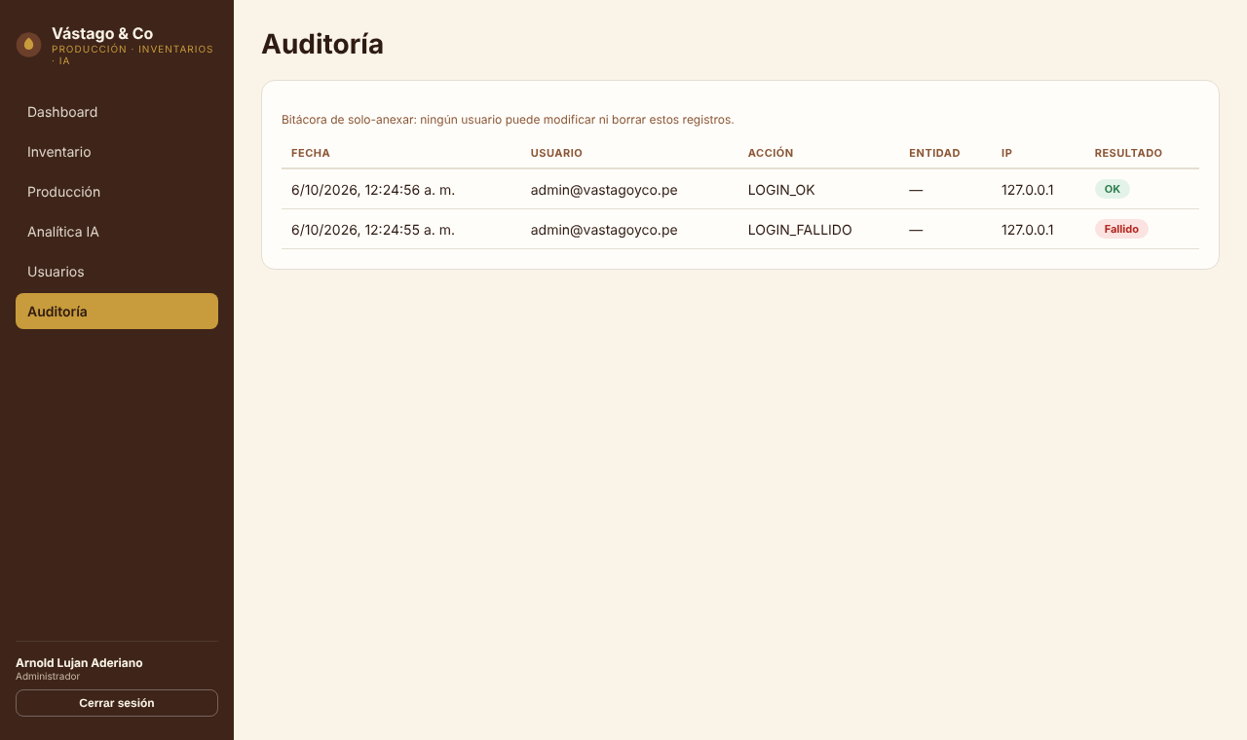
Figura 19. Pantalla de auditoría del sistema (rol Administrador)
Eventos con fecha, usuario, acción, entidad, IP y resultado (OK o Fallido); ningún usuario puede modificar ni borrar los registros.
Fuente: Captura del sistema local, evidencias/capturas/admin_Auditoria.png (06-oct-2026).

9.4 Pruebas de seguridad web

9.4.1 Metodología empleada
Se siguió la estructura de la Guía de pruebas de seguridad web de OWASP (WSTG) (OWASP Foundation, 2020) con un ciclo repetible: alcance, reconocimiento, configuración, explotación, análisis de código y dependencias, triaje por severidad, corrección y re-prueba con las mismas herramientas para comparar el antes y el después. Se usaron Nmap 7.94 (puertos, cabeceras, TLS), Nikto 2.1.5 (configuración web), sqlmap 1.10 (nivel 3, riesgo 2, tres objetivos), un script propio de 20 verificaciones OWASP (A01, A02, A03, A05, A07), Bandit 1.9.4 (671 líneas), pip-audit y npm audit, y las 16 pruebas pytest de seguridad. La severidad usa una escala cualitativa de cinco niveles definida por el equipo (no es un puntaje CVSS). Las pruebas fueron locales (sección 9.4.3, acción 1) y los reportes completos están en el Anexo D.

9.4.2 Resultados y vulnerabilidades detectadas
Bandit, pip-audit, npm audit y sqlmap no encontraron vulnerabilidades (en sqlmap, 593 respuestas 401 a las cargas del login y un indicio descartado como falso positivo); los hallazgos reales fueron de configuración del servidor y de severidad baja o informativa. La Tabla 48 los lista con su estado antes y después de la corrección: el script OWASP pasó de 18/20 a 20/20 y Nikto de 12 a 8 observaciones. Nmap no se repitió tras las correcciones: la desaparición de Server: gunicorn se confirma con el script (Server: webserver).
Tabla 48. Hallazgos de las herramientas: severidad y estado antes y después de la corrección
ID | Herramienta | Hallazgo | Severidad | Antes → después
V-01 | Nmap; script A05 | La cabecera Server: gunicorn revela el servidor de aplicaciones | Baja | Abierto → Corregido (Server: webserver)
V-02 | Nikto; script A05 | robots.txt, crossdomain.xml y clientaccesspolicy.xml inexistentes devolvían la SPA con HTTP 200 | Baja | Abierto → Corregido (HTTP 404)
V-03 | Nikto | El ETag expone inodo, tamaño y fecha del archivo servido | Baja | Abierto → Corregido (etag desactivado)
V-04 | Nikto | Content-Disposition con filename=index.html revela el nombre del archivo | Informativa | Abierto → Corregido (solo inline)
V-05 | Nmap | PostgreSQL visible en los puertos 5433 y 5434 del laboratorio (necesarios para replicar) | Informativa | Aceptado en laboratorio → por verificar en Render
V-06 | sqlmap | Indicio boolean-based blind en el campo motivo, descartado como falso positivo | Informativa | Falso positivo; sin cambio
Fuente: Elaboración propia a partir de evidencias/seguridad/ (nmap_antes, nikto_antes y despues, sqlmap, pentest_antes y despues; 06-oct-2026).
Las correcciones V-01 a V-04 fueron cambios pequeños en backend/gunicorn.conf.py (SERVER y SERVER_SOFTWARE fijados en «webserver») y en la ruta que sirve la SPA en backend/app/__init__.py (404 para archivos inexistentes, etag=False, Content-Disposition: inline).

9.4.3 Acciones correctivas y recomendaciones
Además de lo anterior, durante la redacción el equipo revisó el código y probó a mano comportamientos que las herramientas no cubren; esas observaciones propias (O-01 a O-08) no fueron detectadas por el escaneo automático y se reconocen aquí. Acciones pendientes, por prioridad:
- Pentest sobre la URL de Render (https://vastago-sistema.onrender.com): repetir Nmap, Nikto, sqlmap y el script propio, más un análisis TLS externo, y adjuntar las evidencias al capítulo 11. Cierra C20, C42, V-05 y O-05 (S3, cierre).
- Bitácora completa (O-01, O-07; severidad media): trigger de sentencia que bloquee TRUNCATE y separar el rol propietario del rol de la aplicación (solo INSERT y SELECT) (S6).
- Refresh reutilizado (O-02; media): hoy se rechaza con 401, pero no revoca la sesión sucesora ni se audita; usar revocar_todas y registrar el evento (S4).
- Contraseñas (O-03; baja): una clave de más de 72 bytes hace fallar bcrypt y la API responde 500 genérico; fijar máximo de 72 bytes y mínimo de 12, y rechazar claves filtradas (S4).
- Límite de tasa (O-05; baja): usa memoria por proceso y, tras el balanceador, la IP puede ser la del proxy; almacenamiento compartido y ProxyFix (S4).
- CSP (O-04; baja): eliminar 'unsafe-inline' de style-src moviendo los estilos en línea (S6).
- Cuenta demo (O-08; media si se usara en producción): la contraseña de demostración tiene un valor por defecto en seed.py y .env.example; en render.yaml se define con sync: false, pero debe rotarse tras el primer acceso (S3, cierre).
- Segundo factor TOTP (C10), rotación de secretos (C23), alertas ante ráfagas de fallos (C35) y DAST en CI (C43): previstos para el Sprint 6.
Riesgo aceptado (O-06): un usuario desactivado conserva su access token hasta 15 minutos (JWT sin estado). Conclusión: con las evidencias disponibles el sistema alcanza un nivel de seguridad adecuado para una v1 de demostración: no se hallaron vulnerabilidades explotables en el código ni en las dependencias, los hallazgos de configuración se corrigieron y re-probaron, y los puntos débiles restantes están identificados y programados. Las pruebas no equivalen a una auditoría profesional independiente, y la verificación sobre la plataforma real queda pendiente.

10. Validación y Verificación del Sistema
La verificación comprueba que el sistema se construyó correctamente (pruebas automáticas, análisis estático, seguridad y rendimiento); la validación comprueba que se construyó el sistema correcto (recorridos de aceptación por rol). La sección 10.1 define el plan de pruebas y la 10.2 presenta las evidencias reales del 06-oct-2026.
Las evidencias de este capítulo corresponden al corte del 06-oct-2026. En ese corte RF11 y RF12 quedaron sin ejecutar. Al 03-nov-2026 se implementaron la exportación y las alertas por correo. La historia de WhatsApp queda por hacer y fuera del alcance de la entrega. Los resultados del corte anterior se conservan con su fecha y alcance originales.

10.1 Plan de pruebas del sistema
El plan sigue la estructura de la norma IEEE 829-2008 (IEEE, 2008), hoy reemplazada por ISO/IEC/IEEE 29119-3:2021 (ISO/IEC/IEEE, 2021), simplificada para un equipo de tres personas. La Tabla 49 resume identificación, alcance, enfoque, entorno, criterios y cronograma.
Tabla 49. Plan de pruebas PP-APF2-01 (estructura IEEE 829)
Elemento | Contenido
Identificación y responsables | PP-APF2-01 v1.0, 06-oct-2026 (Sprint 3, día 9 de 21). Sistema bajo prueba: versión 1 (Flask 3 y gunicorn, React 19, PostgreSQL 16). J. Caso (PO): criterios de aceptación y recorridos por rol; A. Lujan (SM): seguridad, base de datos y despliegue; L. Matamoros (Dev): pruebas automáticas y rendimiento. Aprobación: PO en la Sprint Review del 18-oct-2026.
Alcance | Dentro: RF01–RF10 y RNF01–RNF06 con los datos de seed.py (4 usuarios, 7 insumos, productos con receta). Fuera: RF11 y RF12 (CP52–CP54, Sprint 4); imagen Docker (no se construyó en el entorno de desarrollo; Render sí la construyó); datos reales (Sprint 5); otros navegadores, móviles y carga concurrente.
Enfoque y niveles | pytest 9.1.1 sobre PostgreSQL real (el trigger de stock, los CHECK y la bitácora viven en la base): negocio y seguridad, CP01–CP24. Aceptación por rol con Playwright y Chromium (uat_ui.py), CP25–CP35. Humo (smoke_test.py), CP36–CP40 y CP51. Rendimiento con CDP a 4 Mbps y 100 ms, CP41–CP42. Base de datos, CP43–CP46. Seguridad (script OWASP, Nmap, Nikto, sqlmap, Bandit, pip-audit), CP47–CP50. Técnicas: valores límite (CP04), tabla de decisión por rol (CP14, CP25–CP32) y transición de estados (CP27).
Entorno | Ubuntu 24.04; Python 3.13.16; Node 22; gunicorn 26.2.0 (2 workers); PostgreSQL 16.15 en bases separadas (vastago_test, vastago_smoke, vastago; pytest recrea el esquema). Herramientas de Kali instaladas en Linux (no una VM de Kali). Nube: Render, Oregon, PostgreSQL 16 gestionada.
Criterios | Entrada: la SPA compila y las semillas se aplican. Salida: casos de prioridad alta aprobados; 0 defectos críticos o altos; cobertura ≥ 80 %; OWASP 20/20; API p95 < 500 ms y carga < 1 s (RNF02); humo al 100 % en Render. Suspensión: base caída, compilación rota o login bloqueado (no ocurrió).
Cronograma | S3 (hoy): todo lo anterior, en local y en Render. S4: CP52–CP54, alertas desde el inventario, regresión. S5: integración, MAPE con datos reales, aceptación con el personal. S6: pentest sobre Render, carga y regresión final.
Fuente: Elaboración propia a partir de IEEE (2008) e ISO/IEC/IEEE (2021).

Matriz de trazabilidad entre requisitos y casos de prueba
La Tabla 50 relaciona los requisitos con los casos del corte del 06-oct-2026. «Parcial» indica un hallazgo abierto en ese corte (HAL, sección 10.2) y «Planificado S4» identifica casos previstos para el siguiente sprint. Las secciones 12 a 14 presentan las ejecuciones del APF3.
Tabla 50. Matriz de trazabilidad entre requisitos y casos de prueba
Req. | Casos | Estado | Req. | Casos | Estado
RF01 | CP02–CP04, CP28–CP29 | Parcial (HAL-06) | RF10 | CP07, CP25, CP31–CP32 | Parcial (HAL-05)
RF02 | CP01–CP02, CP28 | Verificado | RF11 | CP52 | Planificado S4
RF03 | CP01, CP07 | Parcial (HAL-01) | RF12 | CP53–CP54 | Planificado S4
RF04 | CP05–CP06, CP26–CP27 | Verificado | RNF01 | CP10, CP12, CP17, CP19–CP23, CP47–CP50 | Verificado
RF05 | CP09–CP13, CP15–CP18, CP35 | Verificado | RNF02 | CP37, CP41–CP42 | Verificado (local)
RF06 | CP11, CP14, CP25, CP30–CP32 | Verificado | RNF03 | CP44–CP46 | Verificado (local)
RF07 | CP19, CP33 | Verificado | RNF04 | CP25, CP28–CP31 | Verificado
RF08 | CP24, CP34 | Verificado | RNF05 | CP01–CP24; cobertura 90 % | Verificado
RF09 | CP08, CP31 | Verificado (demo) | RNF06 | CP36–CP40, CP51 | Parcial (Render 27/28)
Fuente: Elaboración propia a partir de los requisitos del capítulo 2 y de la tabla de casos siguiente.

Casos de prueba
Los 54 casos se agrupan por familia en la Tabla 51. Los casos CP01 a CP24 son las 24 pruebas de pytest (backend/tests/test_negocio.py y test_seguridad.py, reproducibles con python -m pytest tests -v); el detalle de cada uno (precondición, pasos y nombre de la función) está en esos archivos y en evidencias/. Estados: PASA, PARCIAL y NO EJECUTADO (funcionalidad inexistente).
Tabla 51. Casos de prueba agrupados por familia (54 casos)
Casos | Objetivo y pasos principales | Resultado esperado | Obtenido y estado
CP01–CP04 RF01–RF03 | Inventario: semáforo; ingreso vía trigger; salida mayor al stock; cantidades inválidas (−5, 0, «abc», nulo, 10⁹). | 7 insumos; stock +100; HTTP 409 y 400. | 4/4 PASA.
CP05–CP06 RF04 | Completar una orden de 100 Tableta 70 % descuenta la receta (BOM); consulta de la receta. | Cacao −6.5 kg; empaque −100 u. | 2/2 PASA.
CP07–CP08 RF09–RF10 | KPIs y alertas del dashboard; estructura del pronóstico. | 4 KPIs, 4 alertas; MAPE 4.5. | 2/2 PASA.
CP09–CP13 RF05 | Login y cookie HttpOnly; credenciales inválidas sin enumerar usuarios; token ausente, manipulado, alg=none o expirado. | 200 con cookie segura; 401 idéntico. | 5/5 PASA.
CP14–CP18 RF05–RF06 | Escalada de privilegios; bloqueo tras 5 intentos; refresh rotatorio y anti-CSRF; cierre de sesión. | 403 ×5; 423; 200 y luego 401. | 5/5 PASA.
CP19–CP20 RF07 | Contraseñas con hash bcrypt; AES-256-GCM (ida y vuelta y alteración). | 400 y 201; $2b$; alteración detectada. | 2/2 PASA.
CP21–CP24 RF08 | Inyección SQL; cabeceras; errores sin traza; bitácora inmutable. | 401 y 404; sin «Traceback»; DELETE rechazado. | 4/4 PASA.
CP25–CP27 Jefe de Producción | Menú sin edición de inventario; nueva orden con vista previa de insumos; ciclo Planificada → Completada. | Cacao 6.5 kg; descuento al completar. | 3/3 PASA. Cacao 1,240 → 1,233.5 kg.
CP28–CP30 Almacenero | Ingreso de 100 kg; salida de 999,999 kg; Producción solo lectura. | Semáforo cambia; mensaje claro; sin escritura. | 3/3 PASA. 95 kg Crítico → 195 OK.
CP31–CP35 Gerente y Administrador | Menú reducido y pronóstico por producto; seis módulos; alta con clave débil y desactivación; bitácora; F5 y cierre de sesión. | MAPE por producto; usuario Inactivo; acciones auditadas. | 5/5 PASA. MAPE 4.5 → 2.1 %.
CP36–CP40 RNF01, RNF06 | Humo completo en producción local; compresión; HSTS y cookie Secure; rechazo de secretos de desarrollo; sembrado idempotente. | 28 verificaciones; bundle < 50 %; no arranca sin secretos. | 5/5 PASA. 28/28; 243,725 → 74,627 B.
CP41–CP42 RNF02 | Carga con 4 Mbps y 100 ms (12 corridas); latencia de la API (300 solicitudes). | Carga < 1 s; p95 < 500 ms. | 2/2 PASA. 449 ms; p95 ≤ 3.2 ms.
CP43–CP46 RNF03 | Integridad (CHECK, trigger); respaldo y restauración; replicación; promoción de la réplica. | Intentos inválidos rechazados; conteos iguales; lag 0. | 4/4 PASA. Promoción 0.11 s.
CP47–CP50 RNF01 | Script OWASP (20); Nmap, Nikto, sqlmap; Bandit, pip-audit, npm audit; cifrados TLS. | 20/20; sin parámetros inyectables; sin hallazgos. | 4/4 PASA. TLS 1.2 y 1.3 (local).
CP51 RNF06 | Humo sobre https://vastago-sistema.onrender.com (6-oct-2026). | 28 verificaciones. | PARCIAL 27/28.
CP52–CP54 RF11–RF12 | Exportar el dashboard; alerta por WhatsApp; resumen por correo. | Archivo; mensaje en < 1 min; correo. | NO EJECUTADO — planificado S4.
Fuente: backend/tests/, evidencias/04_pytest.txt, 08_smoke_produccion_local.txt, 09_uat_ui.txt, evidencias/seguridad/ y evidencias/wpo/ (06-oct-2026).

10.2 Evidencias de pruebas del sistema
De los 54 casos, 50 aprobaron, 1 quedó parcial (CP51 en Render), 3 están planificados para el Sprint 4 y ninguno falló en local. La Tabla 52 resume las evidencias reales; cada archivo está en evidencias/.
Tabla 52. Resumen de evidencias reales de las pruebas
Prueba | Resultado real (06-oct-2026) | Archivo
pytest (CP01–CP24) | 24/24 pasan (24 passed in 1.55s); cobertura de líneas 90 % (536 de 596); lo no cubierto son manejadores de error y entrega de la SPA, que ejercitan el humo y la aceptación. | 04_pytest, 05_cobertura
Aceptación por rol (CP25–CP35) | 21/21 verificaciones con los 4 roles. La primera corrida falló por un selector erróneo del propio script (leía el nombre de la marca en vez del MAPE); se corrigió y se repitió completa. | 09_uat_ui
Humo (CP36, CP51) | Local en modo producción: 28/28. Sobre Render (HTTPS): 27/28; una verificación de datos sembrados no coincidió y se revisa (sección 11.2). | 08_smoke_produccion_local; Render/01_Smoke-Test-Render
Seguridad (CP47–CP50) | OWASP 18/20 → 20/20 tras corregir; sqlmap sin parámetros inyectables; Nikto 12 → 8 observaciones; Bandit 0; pip-audit y npm audit sin vulnerabilidades. | seguridad/*.txt
Rendimiento (CP41–CP42) | FCP 2,812 → 480 ms; carga 2,780 → 449 ms; 1,269,679 → 82,266 B (red limitada). p95 local de 1.8 a 3.2 ms; primera petición en Render tras 15 min inactivo: 1.22 s. | wpo/wpo_metricas.json, 05_latencia_api
Base de datos (CP43–CP46) | Respaldo y restauración con conteos iguales en 8 tablas; replicación con retraso de 0 bytes; promoción en 0.11 s. | 01–03, 02b
Fuente: Elaboración propia a partir de los archivos de evidencias/ indicados.
Cumplen los criterios de salida la cobertura (≥ 80 %), la seguridad, el rendimiento local (RNF02) y la ausencia de defectos críticos o altos; no se cumple aún el humo al 100 % en Render (27/28).

Aceptación por rol: capturas
La Figura 20 muestra una pantalla real por rol (Chromium, 1280 × 760), tomada durante los recorridos de aceptación.
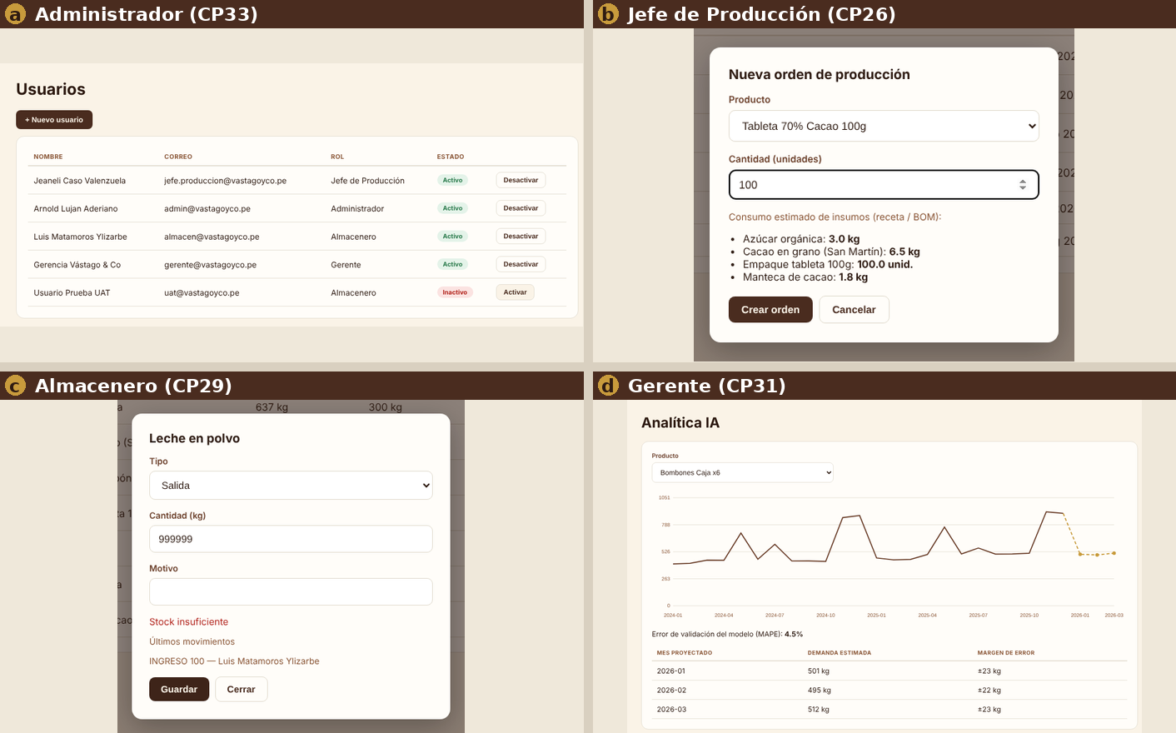
Figura 20. Pantallas reales por rol durante los recorridos de aceptación
(a) Usuarios con un usuario de prueba Inactivo (CP33). (b) Nueva orden con consumo de insumos: cacao 6.5 kg por 100 unidades (CP26). (c) «Stock insuficiente» (CP29). (d) Serie, pronóstico y MAPE de 4.5 % (CP31).
Fuente: evidencias/capturas/ (uat_admin_Usuarios_inactivo, uat_jefe_Nueva_orden_BOM, uat_almacenero_Error_stock, gerente_Analitica_IA; captura propia, 06-oct-2026).

Defectos hallados y corregidos
La Tabla 53 lista los defectos que las pruebas detectaron, su corrección y la verificación posterior. DEF-01 a DEF-04 son los hallazgos V-01 a V-04 del capítulo 9.
Tabla 53. Defectos encontrados y su corrección
ID | Defecto (severidad) | Corrección y verificación
DEF-01–04 | Cabecera Server: gunicorn; /robots.txt y /crossdomain.xml devolvían la SPA con 200; ETag con inodo; Content-Disposition con nombre de archivo (baja o informativa). | SERVER fijado, 404 para archivos inexistentes, etag=False y solo inline. OWASP 20/20 y Nikto sin los avisos.
DEF-05 | Los archivos estáticos no se comprimían: Flask-Compress omite las respuestas directas (media, rendimiento). | _plano() materializa la respuesta: 243,725 → 74,627 B; humo SM04.
DEF-06 | Reiniciar con seed repetía schema.sql y borraba las tablas (alta si ocurriera en producción). | seed --if-empty siembra solo si la base está vacía; CP40.
DEF-07 (abierto) | En Render, una verificación de «Datos sembrados» (SM16–SM19) no coincidió: 3/4 (severidad por determinar). | En revisión por el equipo; se repetirá el humo tras la corrección.
Fuente: Elaboración propia; evidencias/seguridad/, 10_defecto_compresion.txt y evidencias/Render/.
Observaciones abiertas (v1): HAL-01 alertas del dashboard fijas; HAL-02 merma fija; HAL-03 el límite de tasa usa la IP del balanceador; HAL-04 contraseña demo sin cambio de contraseña; HAL-05 mismo dashboard para los cuatro roles; HAL-06 la API no admite AJUSTE; HAL-07 pronóstico con datos de demostración; HAL-08 Render bloquea SMTP (el correo de RF12 usará una API HTTPS). Se atienden en los Sprints 4 y 5.

Conclusión de la validación
La versión 1 cumple los criterios de salida evaluables: 24/24 pruebas automáticas, 90 % de cobertura, 21/21 verificaciones por rol, 28/28 de humo local, 20/20 de seguridad y rendimiento holgado respecto a RNF02. Quedan abiertos tres frentes: la verificación de datos sembrados que falló en Render (27/28), RF11 y RF12 (planificado S4) y las observaciones HAL-01 a HAL-08.

11. Despliegue
Este capítulo documenta cómo se publica el sistema en la nube y la evidencia de que funciona. La sección 11.1 es el manual de despliegue en Render y la sección 11.2 presenta las pruebas: las del modo producción local y las ejecutadas sobre la URL pública.
Despliegues en Render. La evidencia del 06-oct-2026 corresponde a la versión inicial. El 03-nov-2026 se publicó la versión del Sprint 4 en https://vastago-sistema-r6yk.onrender.com. Render marcó el servicio como activo y registró respuestas HTTP 200 en /api/health.

11.1 Manual de despliegue en Render

¿Por qué Render?
Render cubre con un solo archivo lo que el proyecto necesita: un Blueprint (render.yaml) que crea los recursos desde el repositorio (Render, s. f.), un servicio web desde el Dockerfile, PostgreSQL 16 gestionada con URL interna (Render, s. f.), HTTPS con TLS gestionado (Render, s. f.), un health check que retiene el tráfico hasta que /api/health responde (Render, s. f.) y un plan gratuito suficiente para la demostración (Render, s. f.). El criterio fue la simplicidad para un equipo de tres personas y el costo cero; no se comparó precios con otros proveedores.

Archivos y variables de configuración
La Tabla 54 reúne los archivos de despliegue y las variables de entorno. Al crear el Blueprint, Render solicita DEMO_PASSWORD, RESEND_API_KEY y EMAIL_TO. El remitente EMAIL_FROM y el programador EMAIL_SCHEDULER_ENABLED se configuran automáticamente. Los valores privados se ingresan en el panel de Render. El Código 15 muestra la configuración.
Tabla 54. Archivos de configuración y variables de entorno del despliegue
Archivo o variable | Valor o contenido | Quién la define y por qué
render.yaml | Base vastago-db (PostgreSQL 16, plan free) y servicio vastago-sistema (runtime: docker, plan free, healthCheckPath: /api/health). | Raíz del repositorio; Render crea ambos recursos desde GitHub.
Dockerfile | Multi-etapa. Node 22 compila el frontend y Python 3.13 instala el backend. Al arrancar, se siembra una base vacía, se aplican las migraciones, se amplían los datos demo y se inicia Gunicorn como appuser. | Imagen sin Node ni privilegios; --if-empty siembra solo una base vacía, así que reiniciar no borra datos (sin esa opción schema.sql borraría las tablas).
gunicorn.conf.py | Escucha en 0.0.0.0:$PORT (Render usa 10000), 2 workers y Server: webserver. | Requisito de Render (s. f.).
APP_ENV | production | Blueprint. Activa cookie Secure, HSTS y rechazo de secretos de desarrollo.
DATABASE_URL | fromDatabase / connectionString | Render la inyecta; nunca está en el repositorio.
JWT_SECRET, FIELD_ENCRYPTION_KEY | generateValue: true (256 bits en base64) | Render. Firma de tokens y AES-256-GCM del teléfono. Guardar copia de la clave AES: si cambia, los teléfonos cifrados no se descifran.
DEMO_PASSWORD | sync: false; mínimo 10 caracteres con mayúscula, minúscula, número y símbolo | El equipo elige la contraseña inicial de las cuentas demo y la ingresa al crear el Blueprint.
RESEND_API_KEY | sync: false. Clave de API con permiso de envío. | El equipo la copia de Resend y la ingresa en Render.
EMAIL_TO | sync: false. Gmail asociado a la cuenta de Resend. | El equipo lo ingresa como destinatario de las alertas de prueba.
EMAIL_FROM | Vastago <onboarding@resend.dev> | Render lo configura automáticamente desde el Blueprint.
EMAIL_SCHEDULER_ENABLED | true | Render lo configura automáticamente. Habilita el procesamiento de los envíos.
Opcionales | PORT, WEB_CONCURRENCY (2), ACCESS_TOKEN_MINUTES (15), REFRESH_TOKEN_DAYS (7), MAX_LOGIN_ATTEMPTS (5), LOCKOUT_MINUTES (15), BCRYPT_ROUNDS (12) | Valores por defecto seguros. .env.example es solo para trabajo local.
Fuente: render.yaml, Dockerfile, backend/gunicorn.conf.py, backend/app/config.py y .env.example; Render (s. f.).
Código 15. Blueprint de Render: servicio web y variables (render.yaml, fragmento)
services:
- type: web
name: vastago-sistema
runtime: docker
plan: free
healthCheckPath: /api/health
envVars:
- key: APP_ENV
value: production
- key: DATABASE_URL
fromDatabase: { name: vastago-db, property: connectionString }
- key: JWT_SECRET
generateValue: true # secreto aleatorio, nunca está en el repositorio
- key: FIELD_ENCRYPTION_KEY
generateValue: true # clave AES-256 (256 bits en base64)
- key: DEMO_PASSWORD
sync: false # la defines tú en el panel de Render (no se guarda en Git)
- key: RESEND_API_KEY
sync: false
- key: EMAIL_FROM
value: "Vastago <onboarding@resend.dev>"
- key: EMAIL_TO
sync: false
- key: EMAIL_SCHEDULER_ENABLED
value: "true"

Fuente: render.yaml del repositorio (la base vastago-db se declara en las líneas anteriores del mismo archivo).

Procedimiento paso a paso
Se necesitan las cuentas de GitHub y de Render, Git, un navegador, curl y Python 3 con requests (para la prueba de humo).
- Subir el código a la rama main con render.yaml, Dockerfile y .env.example; comprobar que .env no está versionado (git ls-files | grep -E "^\.env$" no devuelve nada).
- Conectar GitHub con Render y permitir el repositorio VASTAGO2026_INTEGRADOR2.
- New → Blueprint: elegir el repositorio y la rama main; Render lee render.yaml y lista la base vastago-db y el servicio vastago-sistema.
- Ingresar DEMO_PASSWORD, RESEND_API_KEY y EMAIL_TO en el formulario inicial, según la Tabla 54. Si el Blueprint ya existe, agregar las variables que falten desde Environment. Render aplica automáticamente EMAIL_FROM y EMAIL_SCHEDULER_ENABLED desde el Blueprint.
- Aplicar el Blueprint. Render crea la base y luego construye la imagen (compila el frontend e instala dependencias).
- Seguir los logs: las dos etapas del Dockerfile; al arrancar, Base de datos inicializada (solo la primera vez) y Listening at: http://0.0.0.0:10000. En reinicios: La base de datos ya contiene datos: no se modifica.
- Esperar el estado Live: /api/health debe responder 2xx o 3xx en menos de 5 s (Render, s. f.). URL pública: https://vastago-sistema-r6yk.onrender.com.
- Probar la salud: curl -s https://vastago-sistema-r6yk.onrender.com/api/health debe devolver {"status":"ok"}.
- Iniciar sesión con admin@vastagoyco.pe y la contraseña definida en DEMO_PASSWORD. En Correo y alertas, verificar el Gmail destinatario, guardar las preferencias y pulsar Enviar resumen ahora. Confirmar la recepción en Gmail cuando existan insumos críticos.
- Para un uso fuera de la demostración, crear las cuentas correspondientes y gestionar las contraseñas y el estado de las cuentas demo desde Usuarios.
- Para las pruebas de humo, usar la URL del despliegue que se quiere verificar. Los resultados históricos de este capítulo corresponden a la versión de octubre.

Replicación, reversión y solución de problemas
La Tabla 55 resume cómo replicar el despliegue, volver atrás y resolver los síntomas más probables. Una reversión de Render reutiliza una compilación anterior y no revierte la base de datos (Render, s. f.); por lo que se debe comprobar la compatibilidad del esquema antes de revertir.
Tabla 55. Replicación, reversión y solución de problemas
Situación o síntoma | Acción
Otro entorno o cuenta nueva | Bifurcar el repositorio, crear un Blueprint nuevo y repetir los pasos 3 a 11; si comparten cuenta, renombrar vastago-db y vastago-sistema. Solo se permite una base gratuita activa por espacio de trabajo (Render, s. f.).
Renovar la base gratuita (expira a los 30 días y no tiene respaldos) | pg_dump -Fc "$URL_EXTERNA" -f vastago.dump (cliente 16 o superior); crear la base nueva; pg_restore --no-owner --clean --if-exists -d "$URL_NUEVA" vastago.dump; apuntar DATABASE_URL y redesplegar. Conservar FIELD_ENCRYPTION_KEY.
Plan de pago u otro proveedor | Cambiar plan en render.yaml. En otro proveedor basta con las variables de la Tabla 54 y exponer PORT; revisar forwarded_allow_ips (HAL-03).
Un despliegue nuevo falla el health check | Render lo cancela a los 15 minutos y mantiene la versión anterior (Render, s. f.); corregir según los logs.
Un despliegue exitoso introduce un error | Panel → servicio → Deploys → compilación anterior → Rollback (Render, s. f.); reactivar el despliegue automático cuando el arreglo esté listo.
Base perdida o secretos expuestos | Restaurar el último .dump. Cambiar JWT_SECRET cierra todas las sesiones; la clave AES exige recifrar los teléfonos antes (sección 9.4.3).
JWT_SECRET de desarrollo no permitido… o FIELD_ENCRYPTION_KEY debe decodificar a 32 bytes | La variable no llegó o tiene longitud incorrecta: usar el valor generado por Render o openssl rand -base64 32.
No pasa a Live | No fijar PORT. Si hay OperationalError, revisar DATABASE_URL y que base y servicio estén en la misma región (Render, s. f.).
Falla npm ci o la página carga en blanco | package-lock.json desincronizado (ejecutar npm install y subirlo) o la etapa 1 no copió el frontend (el log debe decir «Frontend compilado»).
Login con la clave correcta da 401 o 423 | 401: DEMO_PASSWORD distinta de la del primer arranque (el seed solo corre con la base vacía). 423: bloqueo de 15 minutos tras 5 intentos.
429 sin motivo aparente | El límite de tasa cuenta por la IP del balanceador (HAL-03); esperar un minuto. ProxyFix está previsto para el Sprint 4.
Lenta tras inactividad; cookie que no persiste; correo | El servicio gratuito se suspende a los 15 minutos sin tráfico (Render, s. f.); la cookie es Secure, usar siempre https://; Render bloquea SMTP (25, 465, 587): enviar por una API HTTPS (HAL-08).
Fuente: Elaboración propia a partir del código del repositorio y de Render (s. f.).

Costos y límites del plan gratuito
Se verificaron en la documentación de Render el 06-oct-2026 (Render, s. f.). Servicio web: se suspende tras 15 minutos sin tráfico y se reactiva con la siguiente petición; 750 horas por espacio de trabajo y mes (un servicio ocupa como máximo 744); sin disco persistente, escalado ni shell; Render puede reiniciarlo en cualquier momento (por eso el seed es idempotente); SMTP bloqueado. Base PostgreSQL: 1 GB (la de demostración usa unos 9 MB), expira a los 30 días con 14 de gracia, sin respaldos y una sola gratuita por espacio de trabajo. Render advierte que las instancias gratuitas no son para producción; por eso el SLO de disponibilidad del capítulo 6 es un objetivo de demostración. Los riesgos asociados son R5, R8 y R9 (capítulo 5). El costo directo es de US$ 0; los precios de un plan de pago no se cotizaron y se incluirán en el plan de continuidad del Sprint 6.

11.2 Evidencia de pruebas de despliegue

a) Pruebas locales en modo producción (06-oct-2026)
Antes del despliegue se reprodujo lo más cercano al contenedor: una base PostgreSQL 16 vacía (vastago_smoke), python -m app.seed --if-empty y gunicorn -c gunicorn.conf.py wsgi:app con APP_ENV=production, es decir, el CMD del Dockerfile, con secretos aleatorios. La batería evidencias/smoke_test.py --escritura ejecuta 28 verificaciones (salud, SPA, compresión, cabeceras, autenticación, roles, datos, errores, latencia, escritura transaccional y limitación de tasa) y pasó 28 de 28 (evidencias/08_smoke_produccion_local.txt). La imagen Docker no pudo construirse en el entorno de desarrollo (Docker Hub bloqueó las imágenes base, evidencias/11_docker_build_intento.txt); sus etapas se emularon sin Docker con el mismo bundle (evidencias/12_etapas_dockerfile_sin_docker.txt).

b) Despliegue en Render
Estado real del despliegue: el sistema fue desplegado en la cuenta de Render del equipo
Fecha: 06/10/2026
URL pública: https://vastago-sistema.onrender.com
DEMO_PASSWORD: definida en el panel de Render y custodiada por el equipo (no se reproduce en este informe).
La Tabla 56 registra los datos del despliegue y la Tabla 57 el resultado de smoke_test.py sobre la URL pública, comparado con la prueba local.
Tabla 56. Datos del despliegue en Render
Dato del despliegue | Valor
URL pública del servicio | https://vastago-sistema.onrender.com
Fecha y hora del despliegue (hora de Lima) | 06-oct-2026, 7:20:53 p. m. (GMT-5)
Región del servicio y de la base | Oregon (US West)
Commit desplegado | 265bebf
Duración de la construcción y del primer arranque | Total 27 s (construcción 17 s; arranque 10 s)
Versión de PostgreSQL (panel de la base) | 16
Primera petición tras 15 minutos de inactividad | 1.22 s
Persona que ejecutó el despliegue | Arnold Lujan Aderiano (Scrum Master)
Fuente: Registro del equipo en el panel de Render, 06-oct-2026 ([PENDIENTE: captura en Render]).
Tabla 57. Resultado de smoke_test.py sobre Render, comparado con la prueba local
Grupo de verificaciones | Cantidad | Local | Render
Salud, SPA y compresión (SM01–SM05) | 5 | 5/5 | 5/5
Cabeceras y HSTS (SM06–SM09) | 4 | 4/4 | 4/4
Autenticación y roles (SM10–SM15) | 6 | 6/6 | 6/6
Datos sembrados (SM16–SM19) | 4 | 4/4 | 3/4
Errores y latencia (SM20–SM23) | 4 | 4/4 | 4/4
Escritura transaccional (SM24–SM27, --escritura) | 4 | 4/4 | 4/4
Limitación de tasa (SM28) | 1 | 1/1 | 1/1
Total | 28 | 28/28 | 27/28
Fuente: Local: evidencias/08_smoke_produccion_local.txt. Render: evidencias/Render/01_Smoke-Test-Render.png (06-oct-2026).
En «Datos sembrados» pasaron 3 de 4 verificaciones: una no coincidió con lo esperado y el equipo la está revisando; no se cambió el criterio de la prueba para forzar el 28/28. La Tabla 58 compara los dos entornos y señala qué sigue sin verificarse en la nube.
Tabla 58. Comparación entre la prueba local y el despliegue en Render
Aspecto | Local, modo producción | Render
Servidor | gunicorn 26.2.0, 2 workers, puerto 8100 | Mismo CMD; puerto 10000; Oregon.
Base de datos | PostgreSQL 16.15 local (vastago_smoke) | PostgreSQL 16 gestionada (vastago-db, URL interna).
Imagen Docker | No se pudo construir (Docker Hub bloqueado); etapas emuladas | Construida por Render sin errores: 17 s de construcción y 10 s de arranque.
Red y TLS | HTTP en el bucle local, sin balanceador | HTTPS con TLS gestionado y balanceador.
Latencia | /api/health p95 de 2.3 ms (bucle local) | Primera petición tras 15 min de inactividad: 1.22 s.
Humo | 28/28 | 27/28 (datos sembrados 3/4).
Sin verificar aún en Render | — | IP del cliente en la auditoría (HAL-03), pentest remoto (capítulo 9) y respaldo pg_dump.
Fuente: Elaboración propia a partir de evidencias/08_smoke_produccion_local.txt, 11_docker_build_intento.txt y del registro del equipo en Render.

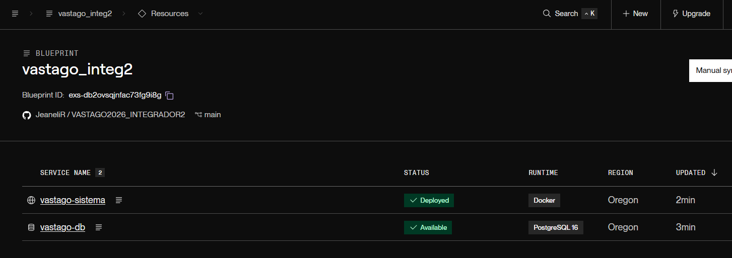Figura 21. Panel de Render con el servicio y la base en estado Live
Fuente: evidencias/Render/02_vastago_integ2.png
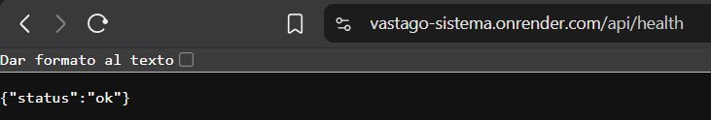
Figura 22. Verificación de /api/health sobre HTTPS
Fuente: evidencias/Render/05_api-health.png
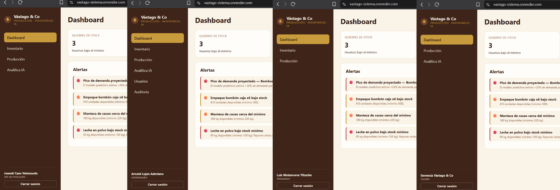
Figura 23. Aplicación en la nube con una cuenta de cada rol
Fuente: evidencias/Render/06_Login+Dashboard-Jefe-Produccion, 07_Login+Dashboard-Admin, 08_Login+Dashboard-Almacenero y 09_Login+Dashboard-Gerente (captura propia, 06-oct-2026; usuarios Jefe de Producción, Administrador, Almacenero y Gerente).

c) Checklist posterior al despliegue
La Tabla 59 vincula cada verificación con el caso del capítulo 10 y la prueba de humo que la automatiza. La columna Render usa el resultado del Tabla 57
Tabla 59. Checklist posterior al despliegue
N.º | Verificación posterior al despliegue | Caso y humo | Local | Render
1 | Servicio Live y /api/health responde 200 | CP51; SM01 | PASA | PASA
2 | HTTPS con HSTS; SPA, bundle y compresión | CP37–CP38; SM02–SM05, SM08 | PASA | PASA
3 | Cabeceras de seguridad y Server sin versión | CP22; SM06–SM07, SM09 | PASA | PASA
4 | Login por rol, cookie segura, rechazos y 403 | CP09–CP14; SM10–SM15 | PASA | PASA
5 | Base conectada y sembrada | CP36, CP40; SM16–SM19 | PASA | 3/4
6 | Movimientos y órdenes se guardan y se auditan | CP02, CP05; SM24–SM27 | PASA | PASA
7 | Latencia p95 < 500 ms y limitación de tasa | CP42; SM22–SM23, SM28 | PASA | PASA
8 | Arranque en frío registrado | — | No aplica | 1.22 s
9 | Credenciales demo reemplazadas por cuentas reales | CP33 (manual) | No aplica | PASA
10 | La IP de la auditoría es la del cliente (HAL-03) | (manual) | 127.0.0.1 | 127.0.0.1
11 | Pentest remoto y respaldo pg_dump con restauración verificada | CP44, CP47–CP48 | Solo local | PASA
Fuente: Elaboración propia a partir de los casos CP36–CP51 del capítulo 10 y de evidencias/smoke_test.py.

Conclusión del despliegue
El sistema está desplegado y operativo en https://vastago-sistema.onrender.com: Render construyó la imagen sin errores en 27 s y las pruebas de humo dieron 27 de 28. En la sección «Datos sembrados» (SM16–SM19) se registraron 3 de 4 verificaciones exitosas, obteniendo un resultado global de 27/28 en la prueba de humo. Tras la revisión técnica, se identificó la causa exacta: la verificación SM19 evalúa que la cantidad total de usuarios en la base de datos sea estrictamente igual a 4 (correspondientes a los 4 usuarios iniciales de demostración). Previo a la ejecución del smoke test, se registró exitosamente un nuevo usuario desde el módulo de gestión de usuarios en la aplicación desplegada, elevando el total a 5 cuentas activas. Este comportamiento confirma el correcto funcionamiento transaccional y la persistencia de datos en PostgreSQL gestionado en Render, demostrando que la prueba SM19 falló por aserción de conteo de datos estáticos y no por un error de infraestructura, API o seguridad.

12. Calidad Funcional y Pruebas Automatizadas
El 03-nov-2026 a las 17:40 (UTC−5) se ejecutaron siete casos funcionales contra https://vastago-sistema.onrender.com/. El navegador accedió por HTTPS al servicio publicado y utilizó sus datos de demostración. La evaluación abarcó autenticación, consulta de inventario, dashboard y exportación de inventario.

12.1 Evidencia de implementación de pruebas funcionales

a) Frameworks utilizados
Playwright es una herramienta de automatización que controla el navegador como lo haría un usuario. Se usó su biblioteca desde un script de Node.js para ejecutar siete casos funcionales en Google Chrome contra Vástago en Render. El script automatizó el inicio de sesión, la consulta del inventario y del Dashboard, el filtro de insumos críticos y la descarga de reportes. Las aserciones de Node.js comprobaron los resultados y Playwright guardó las capturas. La contraseña demo se suministró mediante VASTAGO_DEMO_PASSWORD.
En el entorno local, pytest ejecutó las 89 pruebas del backend con PostgreSQL y pytest-cov midió el 92 % de cobertura de código.

b) Listado de casos de prueba
Tabla 60. Casos funcionales automatizados en Render
Caso y requisito | Acción verificada | Resultado observado
CF01 · RF05 | Intentar iniciar sesión con credenciales inválidas. | Respuesta HTTP 401 y formulario de acceso visible.
CF02 · RF05 | Iniciar sesión con la cuenta demo de administrador. | HTTP 200, rol Administrador y menú habilitado.
CF03 · RF01–RF03 | Abrir Inventario y comparar la tabla con la respuesta de la API. | 20 insumos. Coinciden las filas de pantalla y de la API.
CF04 · RF10 | Calcular el porcentaje de insumos OK y revisar las tarjetas del dashboard. | 12 de 20 insumos OK. El dashboard muestra 60,00 %. Se comprueba la presencia de las tarjetas de cumplimiento y valor.
CF05 · RF11 | Aplicar el filtro Crítico en el reporte de inventario. | 7 registros y todos corresponden al estado crítico.
CF06 · RF11 | Descargar el reporte filtrado en Excel. | Archivo XLSX válido. La revisión del contenido confirmó 7 insumos críticos.
CF07 · RF11 | Descargar el reporte filtrado en PDF. | Archivo PDF válido. La revisión del contenido confirmó los mismos 7 insumos críticos.
Fuente: evidencias/pruebas/seccion-12/pruebas-render.cjs y resultados.json de la corrida de Render (03-nov-2026). CF06 y CF07 adaptan el CP52 del plan.

12.2 Evidencia de ejecución

a) Capturas de ejecución
El reporte HTML incluye una captura por caso, el resultado individual, el tiempo de ejecución y los archivos exportados. Las figuras muestran el contraste del dashboard con el inventario y la aplicación del filtro del reporte.
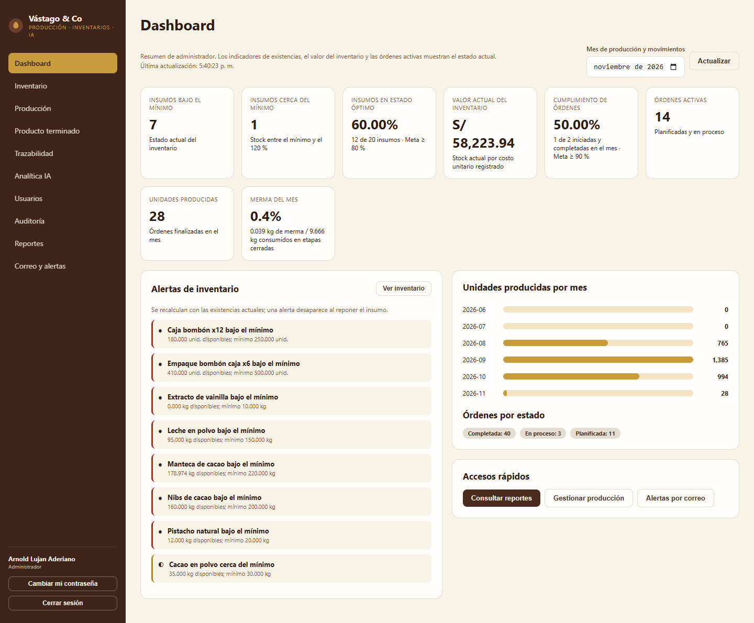
Figura 24. Dashboard consultado durante la prueba CF04
Fuente: evidencias/pruebas/seccion-12/ejecucion/2026-11-03T22-40-11-775Z/CF04.png (03-nov-2026).
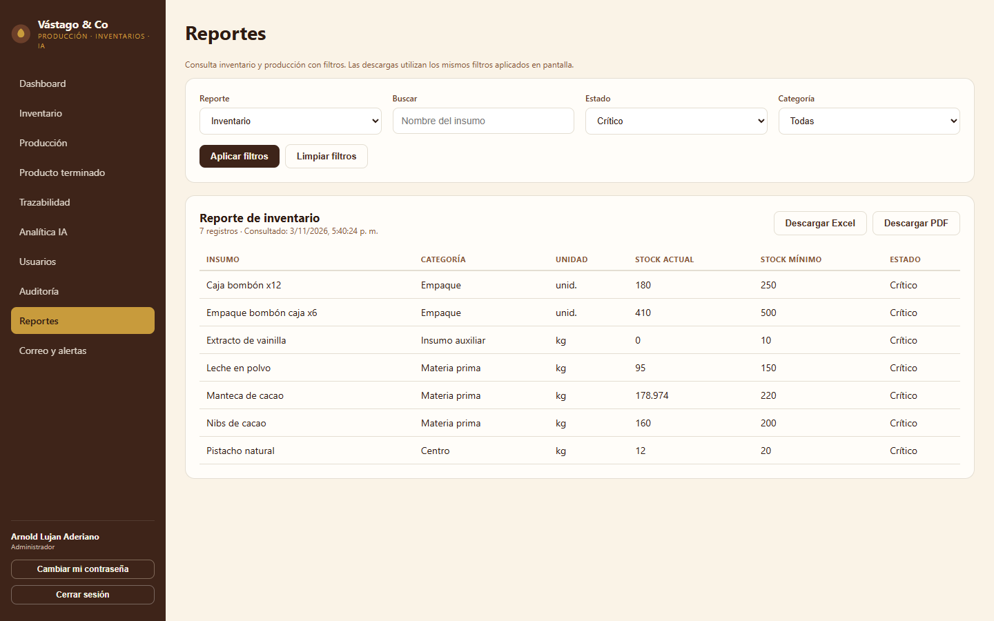
Figura 25. Reporte de inventario con filtro Crítico durante la prueba CF05
Fuente: evidencias/pruebas/seccion-12/ejecucion/2026-11-03T22-40-11-775Z/CF05.png (03-nov-2026).

b) Reportes de cobertura
La cobertura de código se midió sobre el backend de la copia local del repositorio (rama feature/apf3-pruebas-automatizadas, sobre el commit e1b1809), con pytest-cov y una base PostgreSQL de pruebas. Esta medición corresponde a la ejecución local. La prueba del sitio público aporta evidencia funcional del servicio desplegado.
Tabla 61. Cobertura del backend en el entorno local
Ámbito | Cobertura | Resultado o fuente
Backend app | 92 % | 1 848 de 2 013 sentencias cubiertas.
API del dashboard | 89 % | 41 de 46 sentencias cubiertas en routes/panel.py.
API de reportes | 92 % | 98 de 107 sentencias cubiertas en routes/reportes.py.
Suite local | 89 aprobadas de 89 | Salida de pytest y reporte HTML de pytest-cov.
Fuente: evidencias/pruebas/seccion-12/resultado-local.txt. Los reportes de cobertura HTML y XML están en el mismo directorio.

12.3 Métricas, nivel de cumplimiento y observaciones
La ejecución en Render obtuvo 7 casos aprobados de 7 ejecutados (100 %), con 0 fallidos y 0 bloqueados. El porcentaje se refiere a los casos seleccionados para esta corrida. Las verificaciones aportan evidencia para RF05, RF10 y RF11 y para la consulta de existencias del bloque RF01–RF03.
El porcentaje de insumos óptimos se contrastó con los registros devueltos por Inventario. En las tarjetas de cumplimiento y valor se comprobó la presencia. Sus cálculos requieren casos independientes en el entorno publicado. Los reportes Excel y PDF contienen los mismos siete insumos críticos. La validez de los formatos se comprobó durante la automatización y el contenido se revisó después de la descarga.
La corrida cubrió el acceso y, después de iniciar sesión como Administrador, se limitó a consultas y exportaciones. Quedaron para otra ejecución los permisos de otros roles, el reporte de producción y los envíos por correo. CP53, correspondiente a WhatsApp, permanece fuera del alcance de la entrega. CP54, resumen diario por correo, queda sin ejecutar en esta corrida.
Los códigos CF identifican verificaciones de esta corrida. CF01–CF04 se relacionan parcialmente con CP10, CP09, CP01 y CP07, respectivamente. CF05–CF07 adaptan CP52 al módulo Reportes. Estos resultados no equivalen a ejecutar los 54 casos del plan.
Archivos de evidencia. El directorio evidencias/pruebas/seccion-12 contiene pruebas-render.cjs, el reporte HTML de Render con sus capturas y descargas, y la cobertura local en HTML y XML.

12.4 Suite funcional ampliada y reproducible
Además de los siete casos ejecutados en Render, el repositorio incluye una suite funcional que cualquier integrante puede repetir con un comando y que se ejecuta en cada push mediante GitHub Actions. La ejecución del 3 de noviembre de 2026 sobre PostgreSQL local obtuvo 89 pruebas aprobadas de 89 en 9,7 segundos, una cobertura de 92 % (1 848 de 2 013 sentencias) y Bandit sin hallazgos.
Tabla 71. Suite funcional por módulo
Módulo de pruebas | Casos | Qué verifica
test_asistente | 18 | Asistente de consultas: cobertura del suero, ranking, kardex que cuadra con el stock, preguntas con otras palabras
test_seguridad | 16 | Autenticación, bloqueo por intentos, roles, cifrado y auditoría
test_mejoras | 15 | Usuarios, dashboard, reportes Excel y PDF, alertas y cola de correo
test_integracion_resend | 14 | Contrato con el proveedor de correo (sección 13.5)
test_planta | 12 | Órdenes de producción, etapas, producto terminado y trazabilidad
test_negocio | 11 | Inventario, movimientos, KPI, pronóstico e histórico; mensaje de cantidad fuera de rango
test_datos_reales | 2 | Migración idempotente de los datos reales
test_zz_demo | 1 | Carga de datos de demostración
Total | 89 | 100 % aprobados
Fuente: evidencias/apf3/F1_junit.xml y F2_catalogo_casos_funcionales.csv (catálogo completo de los 89 casos con resultado y tiempo).
Cobertura por área: 100 % en db.py, datos_reales.py y los repositorios de inventario y reportes; 96 % en las rutas de negocio y de planta y en el servicio del asistente; 92 % en las rutas de reportes; 90 % en las rutas de autenticación. El área con menos cobertura es routes/correo.py (68 %), porque su camino real depende del servicio externo, que se verifica en la sección 13. El reporte HTML y XML de cobertura está en evidencias/apf3/F1_cobertura_html y F1_cobertura.xml.

13. Interoperabilidad y Pruebas de Integración
La ejecución del 03-nov-2026, a las 18:06 (UTC−5), se realizó sobre https://vastago-sistema.onrender.com/. Se evaluó la consulta al inventario y el recorrido de un resumen manual de insumos críticos desde su solicitud hasta el resultado registrado por la aplicación.

13.1 Sistemas externos a integrar
PostgreSQL 16 es el servicio de datos administrado en Render. Flask se conecta a él mediante psycopg2 para consultar el inventario, guardar el envío en la cola y consultar su historial. Resend es el proveedor externo de correo. El proceso de envío usa su API por HTTPS y registra en PostgreSQL el resultado devuelto.

13.2 Evidencia de implementación de pruebas de integración

a) Frameworks utilizados
Playwright controló Google Chrome contra la aplicación publicada. El script pruebas-integracion.cjs usa aserciones de Node.js para comprobar las respuestas HTTP y seguir el mismo ID de envío desde la solicitud hasta el historial. El envío requiere habilitar explícitamente VASTAGO_AUTORIZAR_ENVIO.

b) Lista de casos de prueba
Tabla 62. Casos de integración ejecutados en Render
Caso | Integración y verificación | Resultado observado
CI01 | API Flask ↔ PostgreSQL. Consultar inventario y contrastar la API con la tabla. | Aprobado. HTTP 200, 20 insumos y 7 críticos.
CI02 | Aplicación ↔ configuración de correo. Consultar el estado del proveedor y del destinatario. | Aprobado. HTTP 200. La aplicación detectó ambos valores.
CI03 | Aplicación ↔ cola PostgreSQL. Solicitar un resumen manual y comprobar el ID persistido en el historial. | Aprobado. HTTP 202. Envío 363, inicialmente Pendiente.
CI04 | Aplicación ↔ API de Resend. Consultar el estado final del envío 363. Se esperaba Aceptado y un ID de proveedor. | Aprobado. Resend aceptó el envío 363 en un intento y devolvió un identificador.
Fuente: evidencias/pruebas/seccion-13/pruebas-integracion.cjs y resultados.json de la ejecución (03-nov-2026).

13.3 Evidencia de ejecución

a) Capturas de ejecución
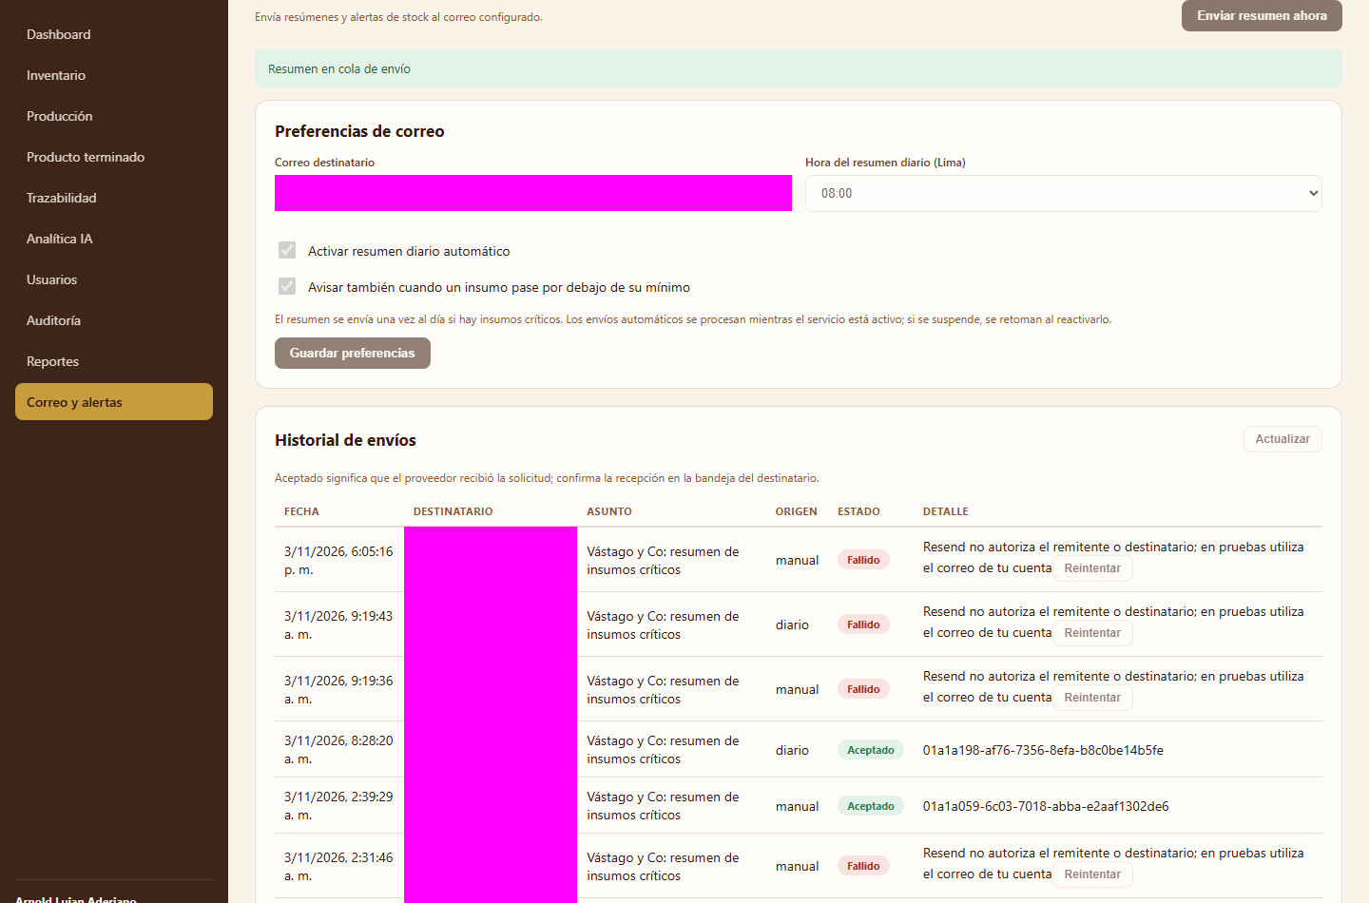
Figura 26. Solicitud de resumen aceptada por la aplicación
Fuente: evidencias/pruebas/seccion-13/ejecucion/2026-11-03T23-06-55-488Z/CI03.png (03-nov-2026).
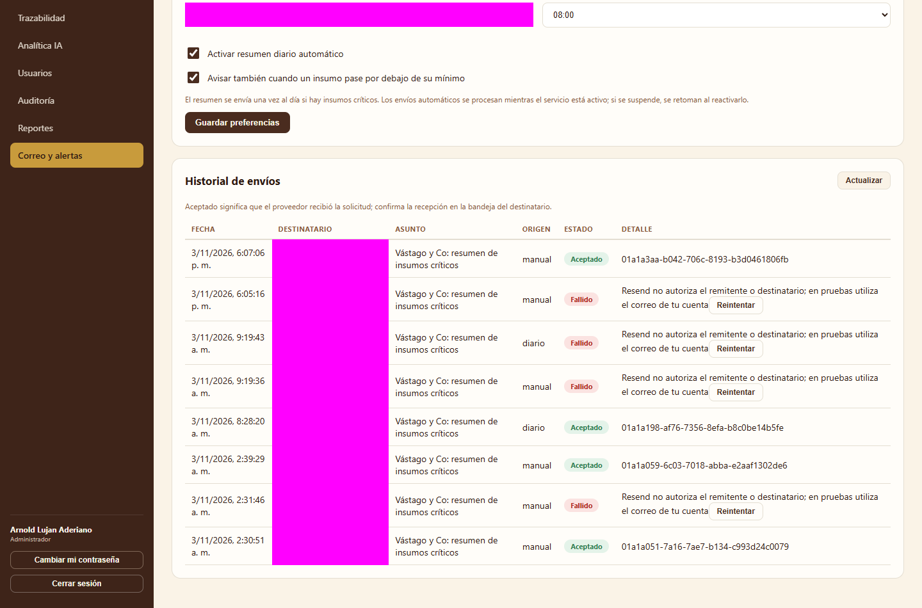
Figura 27. Aceptación de Resend registrada en el historial
Fuente: evidencias/pruebas/seccion-13/ejecucion/2026-11-03T23-06-55-488Z/CI04.png (03-nov-2026).

Recepción del resumen en Gmail
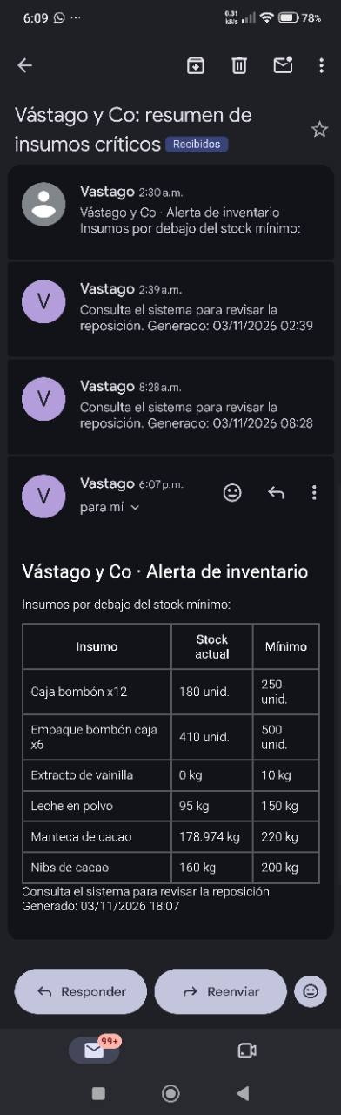
Figura 28. Resumen de insumos críticos recibido en Gmail
Fuente: evidencias/pruebas/seccion-13/ejecucion/2026-11-03T23-06-55-488Z/recepcion-gmail.jpg (03-nov-2026).

b) Reportes de resultados
El reporte HTML, los resultados JSON, las cuatro capturas automatizadas y la captura de Gmail están en evidencias/pruebas/seccion-13/ejecucion/2026-11-03T23-06-55-488Z.

13.4 Métricas, nivel de cumplimiento y observaciones
En Render aprobaron 4 de 4 casos (100 %), con 0 fallos y 0 bloqueados. Se verificaron 20 insumos, el encolado HTTP 202 del envío 363 y la persistencia del estado Aceptado con un identificador de Resend. El proveedor aceptó la solicitud en un intento.
El estado Aceptado confirma que Resend aceptó la solicitud. El destinatario verificó manualmente la recepción en Gmail a las 18:07 (UTC−5), como muestra la Figura 28. Esta verificación manual complementa los cuatro casos automatizados.
CI01 se relaciona con la lectura de inventario de CP01. CI02–CI04 documentan la integración del envío manual y su aceptación por Resend. El resumen diario de CP54 queda pendiente.
El alcance de esta ejecución fue un resumen manual. El resumen diario y la alerta por cambio de stock requieren ejecuciones independientes.

13.5 Suite de integración con Resend y API REST
La sección 13 verifica la integración real con Resend en Render. Para que esa integración también se pruebe de forma repetible, sin gastar cuota ni depender de internet, se agregaron dos suites. Ambas aprobaron al 100 % el 3 de noviembre de 2026.

Sistemas externos y su prueba
Tabla 72. Sistemas externos integrados y su prueba
Sistema externo | Interfaz | Cómo se prueba
Resend (correo) | POST https://api.resend.com/emails con autenticación Bearer | Suite A: servidor HTTP local que imita el contrato de Resend; el adaptador real envía por HTTP y se comprueban cabeceras, cuerpo, códigos de error, tiempo de espera y redirecciones
PostgreSQL 16 | Conexión psycopg2 | Suite B: cada consulta REST recorre la base real; la cola de correo y la auditoría se verifican en la misma base
Cliente HTTP externo (Excel y PDF) | API REST en JSON, XLSX y PDF | Suite B: un cliente distinto del navegador consume los endpoints y valida formatos de intercambio
GitHub Actions | Flujo de integración continua | Ejecuta la Suite A y toda la suite funcional en cada push y pull request
Fuente: elaboración propia.

Suite A. Contrato con Resend (14 casos)
Tabla 73. Casos de la Suite A
Caso | Verificación | Resultado
INT01 | El envío cumple el contrato: URL fija, cabecera Bearer, Content-Type JSON, clave de idempotencia, campos from, to, subject y html | Aprobado
INT02 | Resend responde 201 y se acepta igual que 200 | Aprobado
INT03 (5 casos) | Respuestas 401, 403, 422, 429 y 500: el envío queda como Fallido con un mensaje claro y la clave de API nunca aparece en la interfaz | 5 aprobados
INT04 | Respuesta sin identificador: no se marca como aceptado | Aprobado
INT05 | Tiempo de espera agotado: queda Fallido y se reintenta con éxito después | Aprobado
INT06 | El reintento reutiliza la misma clave de idempotencia (no duplica el correo) | Aprobado
INT07 | Redirección del proveedor: no se sigue | Aprobado
INT08 | Sin clave configurada no se intenta enviar | Aprobado
INT09 | La auditoría registra aceptados y fallidos sin secretos | Aprobado
INT10 | Un operario no puede disparar la integración (HTTP 403) | Aprobado
Fuente: backend/tests/test_integracion_resend.py y evidencias/apf3/I2_junit_resend.xml (14 de 14, 2,8 s).

Suite B. API REST de caja negra (14 casos)
Tabla 74. Casos de la Suite B
Caso | Verificación | Resultado
IR01 | Endpoint de salud público | Aprobado
IR02 | Inicio de sesión de los cuatro roles devuelve token | Aprobado
IR03 | Credenciales incorrectas no revelan si el usuario existe | Aprobado
IR04 | Cinco rutas protegidas exigen token (401) | Aprobado
IR05 | Contrato JSON de inventario (insumo, stock, mínimo, estado, unidad) | Aprobado
IR06 | Un operario no accede a correo ni a usuarios (403) | Aprobado
IR07 | El estado del proveedor de correo no expone la clave | Aprobado
IR08 | La exportación a Excel es un XLSX válido con los insumos | Aprobado
IR09 | La exportación a PDF tiene cabecera %PDF | Aprobado
IR10 | El asistente responde con datos del kardex | Aprobado
IR11 | Entradas maliciosas (inyección SQL, fechas inválidas, script) no producen error 500 | Aprobado
IR12 | Cabeceras de seguridad presentes (CSP, nosniff, X-Frame-Options) | Aprobado
IR13 | Inventario, KPI y Dashboard responden en menos de 2 s | Aprobado
IR14 | Método no permitido y ruta inexistente devuelven 405 o 404 | Aprobado
Fuente: pruebas/integracion/test_api_rest.py y evidencias/apf3/I1_junit_api_rest.xml (14 de 14, 2,4 s).
Métricas: 28 casos ejecutados, 28 aprobados (100 %), 0 fallidos y 0 bloqueados. La Suite B se repite contra Render cambiando la variable VASTAGO_URL. Quedan fuera del alcance las pruebas que envían correos reales de forma automática, que ya están cubiertas por CI03 y CI04 de la sección 13.

14. Pruebas automatizadas de Usabilidad
El 03-nov-2026 a las 19:12 (UTC−5) se evaluó la interfaz de https://vastago-sistema.onrender.com/. La ejecución incluyó el formulario de acceso en escritorio (1440 × 900 px) y la navegación móvil simulada (390 × 844 px). Se utilizó una cuenta demo de administrador.

14.1 Evidencia de implementación de pruebas de usabilidad

a) Frameworks utilizados
Playwright controló Google Chrome y generó las capturas. Las aserciones de Node.js comprobaron etiquetas, orden de foco, validación del formulario, respuesta visible ante un error, estado del menú y ajuste de la página al ancho móvil. El script espera a que aparezca el formulario antes de iniciar las verificaciones.

b) Lista de casos de prueba
Tabla 63. Casos automatizados de usabilidad en Render
Caso | Criterio comprobado | Resultado observado
US01 | Etiquetas y foco de teclado en el acceso | Aprobado. Tab recorre correo, contraseña e Ingresar. Ambos campos tienen etiqueta.
US02 | Protección ante campos obligatorios vacíos | Aprobado. El navegador bloquea el formulario vacío y enfoca el correo obligatorio.
US03 | Mensaje de error y recuperación del acceso | Aprobado. El aviso dice «Credenciales inválidas». El campo se limpia y se puede reintentar con Enter.
US04 | Navegación con menú móvil a 390 × 844 px | Aprobado. El menú abre Inventario y se cierra después de seleccionar la pestaña.
US05 | Ajuste horizontal del Dashboard móvil | Aprobado. El ancho del contenido y de la vista es 390 px. No hay desbordamiento horizontal global.
Fuente: Elaboración propia a partir de la ejecución en Render del 03-nov-2026.

14.2 Evidencia de ejecución

a) Capturas de ejecución
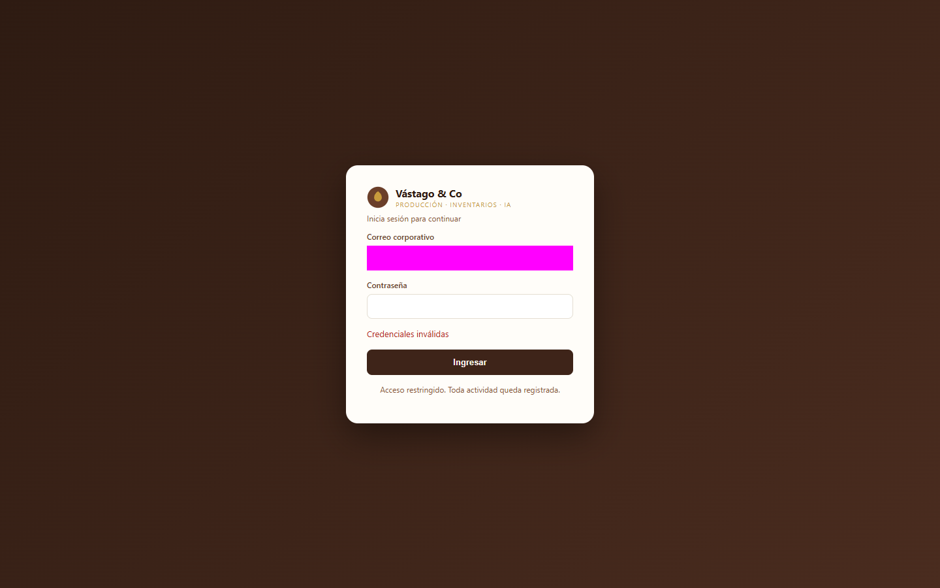
Figura 29. Mensaje de error durante el inicio de sesión
Fuente: evidencias/pruebas/seccion-14/ejecucion/2026-11-04T00-12-53-228Z/US03-error.png (03-nov-2026).
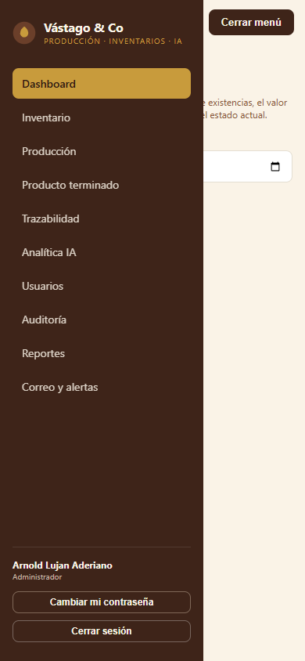
Figura 30. Menú abierto en la vista móvil simulada
Fuente: evidencias/pruebas/seccion-14/ejecucion/2026-11-04T00-12-53-228Z/US04-menu.png (03-nov-2026).

b) Reportes de ejecución
El reporte HTML y los resultados JSON se guardaron en evidencias/pruebas/seccion-14/ejecucion/2026-11-04T00-12-53-228Z. El reporte incluye los cinco casos, su estado y una captura por caso. Las dos capturas adicionales muestran el error de acceso y el menú móvil abierto.

14.3 Métricas, nivel de cumplimiento y observaciones
Se aprobaron 5 de 5 casos ejecutados (100 %), con 0 fallidos y 0 bloqueados. El orden de foco fue el esperado en los tres controles del formulario. En la vista móvil, el Dashboard ocupó 390 px para un área visible de 390 px. Los tiempos del reporte corresponden a la ejecución automatizada de los casos.
El resultado se limita a los criterios observables de esta corrida, a Chrome y a los tamaños de pantalla indicados. El tamaño móvil se simuló en el navegador. La evaluación con usuarios, la satisfacción y la revisión integral de accesibilidad requieren evidencia adicional.
Los casos US01–US05 complementan las verificaciones de usabilidad del APF2 extendido. Los recorridos por rol vinculados a RNF04 (CP25 y CP28–CP31) quedan pendientes de repetir en la versión actual.

14.4 Suite de usabilidad y accesibilidad
La sección 14 ejecutó cinco casos en Render. Esta ampliación agrega 22 casos locales (UA01 a UA22) que cubren las cuatro subcaracterísticas de la sección 15, el análisis de accesibilidad con axe-core en las 11 vistas y dos formularios modales, y las auditorías de Lighthouse. Resultado: 22 de 22 aprobados en 14,9 segundos.
Tabla 75. Suite de usabilidad
Casos | Criterio | Resultado
UA01–UA06 | Capacidad de aprendizaje: idioma y título, ingreso por teclado, dos tareas con medición de clics, navegación en un clic, botones con nombre accesible | 6 de 6
UA07–UA12 | Protección frente a errores: credenciales incorrectas, formulario vacío, cantidades inválidas, salida mayor al stock, correo inválido, confirmación al desactivar | 6 de 6
UA13–UA15 | Asistencia: sugerencias del asistente, pregunta no entendida, etiquetas de Reportes | 3 de 3
UA16–UA20 | Participación: indicadores del Dashboard, sesión tras recargar, carga inicial, móvil sin desplazamiento horizontal, menú móvil | 5 de 5
UA21–UA22 | Accesibilidad WCAG 2.1 A/AA con axe-core en 11 vistas y 2 formularios modales | 2 de 2
Fuente: pruebas/usabilidad/test_usabilidad.py y evidencias/apf3/U1_junit_usabilidad.xml. Capturas en evidencias/apf3/capturas_usabilidad.

15. Informe de evaluación de usabilidad (ISO/IEC 25010)
Este informe evalúa la usabilidad de la versión 2 de Vástago & Co con el modelo de calidad del producto ISO/IEC 25010:2023. En esa edición la característica que agrupa la usabilidad se denomina capacidad de interacción y contiene, entre otras, las subcaracterísticas capacidad de aprendizaje, protección frente a errores del usuario, asistencia al usuario y participación del usuario, que son las que pide la rúbrica del APF3. Se añade inclusividad (accesibilidad) como complemento porque es medible de forma automática con herramientas estándar.

15.1 Descripción de la evaluación
Tabla 76. Descripción de la evaluación de usabilidad
Aspecto | Detalle
Objeto evaluado | Interfaz web de Vástago & Co v2: acceso, Dashboard, Inventario, Producción, Producto terminado, Trazabilidad, Analítica IA, Asistente, Usuarios, Auditoría, Reportes y Correo y alertas (11 vistas del rol Administrador).
Versión y entorno | Código del repositorio en modo producción (Gunicorn y PostgreSQL 16) con datos de demostración. Chromium 141 controlado con Playwright 1.56. Ventanas de 1 366 × 800 px (escritorio) y 375 × 740 px (móvil simulado).
Fecha | 3 de noviembre de 2026.
Método | Evaluación automatizada de 22 casos (UA01 a UA22) con pytest y Playwright, análisis de accesibilidad WCAG 2.1 A y AA con axe-core 4.10 en cada vista, y auditoría con Lighthouse 12.2 (perfil móvil con simulación de red lenta).
Alcance y límites | Se miden propiedades observables de la interfaz. No se midió el tiempo ni la satisfacción de usuarios reales: los segundos de las tareas son tiempos de respuesta del sistema, no de una persona. Se recomienda complementar con una evaluación con usuarios (por ejemplo, la escala SUS) cuando el equipo disponga de participantes.
Fuente: elaboración propia.

15.2 Criterios y métricas
Cada subcaracterística se traduce en métricas con un criterio de aceptación definido antes de ejecutar las pruebas. Las métricas son contables, de modo que cualquiera puede repetir la medición.
Tabla 77. Métricas y criterios por subcaracterística de ISO/IEC 25010
Subcaracterística | Métrica | Criterio de aceptación | Casos
Capacidad de aprendizaje | M1. Clics para completar una tarea frecuente  M2. Vistas alcanzables con un clic desde el menú  M3. Botones con nombre accesible; ingreso solo con teclado | M1 ≤ 3 clics en las dos tareas medidas  M2 = 100 % de las vistas del rol  M3 = 100 % | UA01–UA06
Protección frente a errores del usuario | M4. Escenarios de entrada errónea prevenidos o explicados sobre escenarios probados | M4 = 100 %. El mensaje es comprensible, en español, sin detalles técnicos y sin perder lo escrito salvo la contraseña | UA07–UA12
Asistencia al usuario | M5. Sugerencias de ayuda visibles al abrir el asistente  M6. Respuesta orientadora ante una pregunta no entendida  M7. Campos con etiqueta y texto de ayuda | M5 ≥ 3  M6: guía con ejemplos, sin error técnico  M7 = 100 % en Reportes | UA13–UA15
Participación del usuario | M8. Segundos hasta ver el formulario de acceso  M9. Indicadores accionables en el Dashboard  M10. Continuidad de la sesión al recargar  M11. Adaptación a móvil sin desplazamiento horizontal | M8 < 3 s  M9 ≥ 3  M10: la sesión se conserva  M11: ancho de contenido ≤ ancho de pantalla | UA16–UA20
Inclusividad (complemento) | M12. Violaciones WCAG 2.1 A/AA críticas o serias por vista  M13. Puntaje de accesibilidad de Lighthouse | M12 = 0 en 11 vistas y 2 formularios modales  M13 ≥ 90 | UA21–UA22 y Lighthouse
Fuente: elaboración propia a partir de ISO/IEC (2023) y W3C (2018).

15.3 Herramientas
Tabla 78. Herramientas de la evaluación
Herramienta | Versión | Uso en la evaluación
Playwright (Python) | 1.56 | Controla Chromium como un usuario: ingresa, navega, llena formularios, descarga archivos y simula un móvil.
pytest | 9.1 | Ejecuta los casos UA01 a UA22 y genera el informe JUnit.
axe-core (Deque) | 4.10 | Detecta violaciones de WCAG 2.1 A y AA en cada vista y en los formularios modales.
Lighthouse (Google) | 12.2 | Puntúa rendimiento, accesibilidad, buenas prácticas y SEO de la pantalla de acceso.
Fuente: elaboración propia.

15.4 Resultados

Capacidad de aprendizaje
Las dos tareas frecuentes medidas se resuelven con dos clics desde cualquier pantalla. Las 11 vistas del Administrador se alcanzan con un solo clic desde el menú lateral y cada una muestra un título visible. El ingreso funciona solo con teclado: el foco recorre correo, contraseña y el botón Ingresar, y los campos tienen etiqueta asociada.
Tabla 79. Tareas de aprendizaje medidas
Tarea | Pasos | Clics (M1) | Respuesta del sistema | Resultado
T1. Saber para cuánto alcanza el suero de leche | Menú Asistente → botón de pregunta sugerida | 2 | 0,61 s | Cumple (≤ 3)
T2. Exportar el inventario a Excel | Menú Reportes → Descargar Excel | 2 | 0,13 s | Cumple (≤ 3)
Fuente: evidencias/apf3/U_metricas_usabilidad.json.
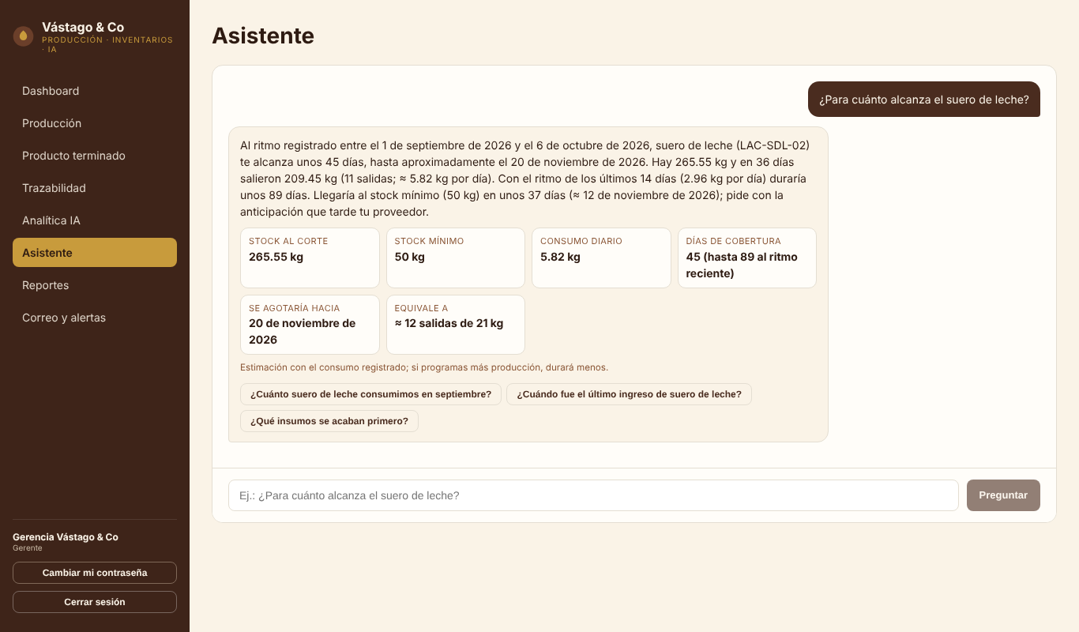
Figura 31. Respuesta del asistente a la tarea T1
Fuente: evidencias/apf3/capturas_usabilidad/U1_asistente_suero.png.

Protección frente a errores del usuario
El sistema previene el error antes de enviarlo y lo explica cuando llega al servidor. En los seis escenarios probados el usuario recibió una indicación clara y no se perdieron los datos escritos, salvo la contraseña, que se limpia a propósito.
Tabla 80. Escenarios de protección frente a errores. M4 = 6/6 (100 %)
Caso | Escenario | Comportamiento observado
UA07 | Contraseña incorrecta | Aviso «Credenciales inválidas» con rol de alerta; la contraseña se limpia; no se muestra información técnica.
UA08 | Formulario de acceso vacío o con correo mal escrito | El navegador bloquea el envío y marca el campo (valor faltante y formato de correo).
UA09 | Cantidad negativa o vacía al registrar un movimiento | El campo numérico rechaza valores menores que 0,001 y vacíos antes de enviar.
UA10 | Salida mayor que el stock | Mensaje «Stock insuficiente» en pantalla; el movimiento no se registra.
UA11 | Correo destinatario sin arroba | El campo marca el formato inválido antes de guardar la configuración.
UA12 | Desactivar a un usuario | Pide confirmación («Desactivar a <nombre>? Se cerrarán sus sesiones.»). Al cancelar, la lista no cambia.
Fuente: casos UA07 a UA12.
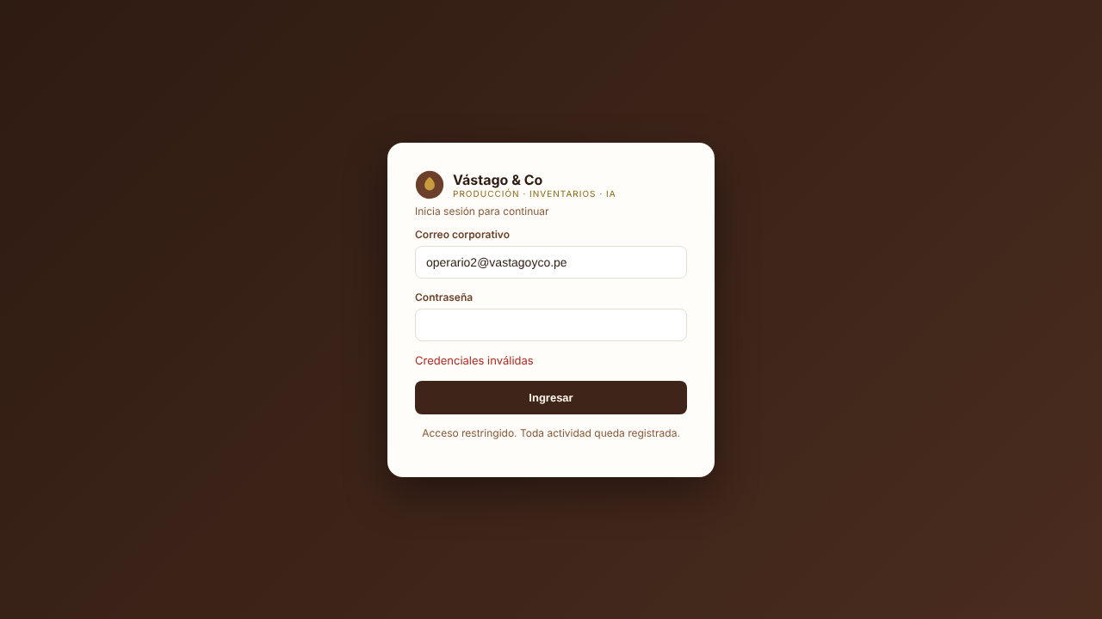
Figura 32. Mensaje de error del acceso
Fuente: evidencias/apf3/capturas_usabilidad/U3_error_login.png.
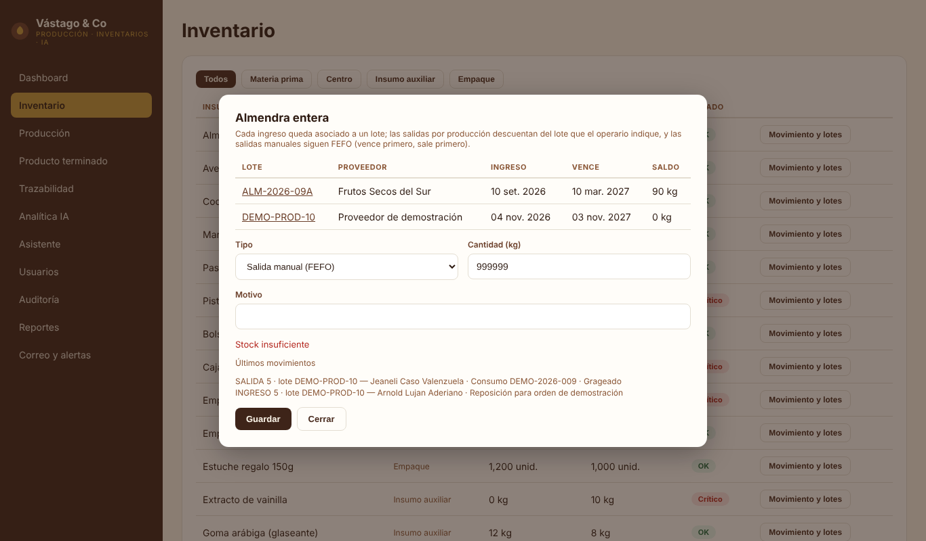
Figura 33. Salida mayor al stock rechazada con mensaje en pantalla
Fuente: evidencias/apf3/capturas_usabilidad/U5_error_salida_mayor_stock.png.

Asistencia al usuario
Al abrir el Asistente se muestran seis preguntas sugeridas, de modo que quien nunca lo usó sabe qué preguntar. Ante una frase sin sentido el asistente no falla: explica sobre qué puede responder y ofrece ejemplos. Los campos de Reportes tienen etiqueta visible y el buscador incluye un texto de ayuda.
Tabla 81. Resultados de asistencia al usuario
Métrica | Valor medido | Criterio | Resultado
M5. Sugerencias al abrir el asistente | 6 | ≥ 3 | Cumple
M6. Respuesta a «blablabla qwerty» | «No entendí esa pregunta. Puedo responder sobre insumos (stock, cuánto alcanza, consumo, ingresos)… Prueba con alguna de estas:» y la lista de ejemplos | Guía sin error técnico | Cumple
M7. Campos de Reportes con etiqueta y ayuda | 3 de 3 (Reporte, Buscar, Estado) y texto de ayuda en Buscar | 100 % | Cumple
Fuente: casos UA13 a UA15.
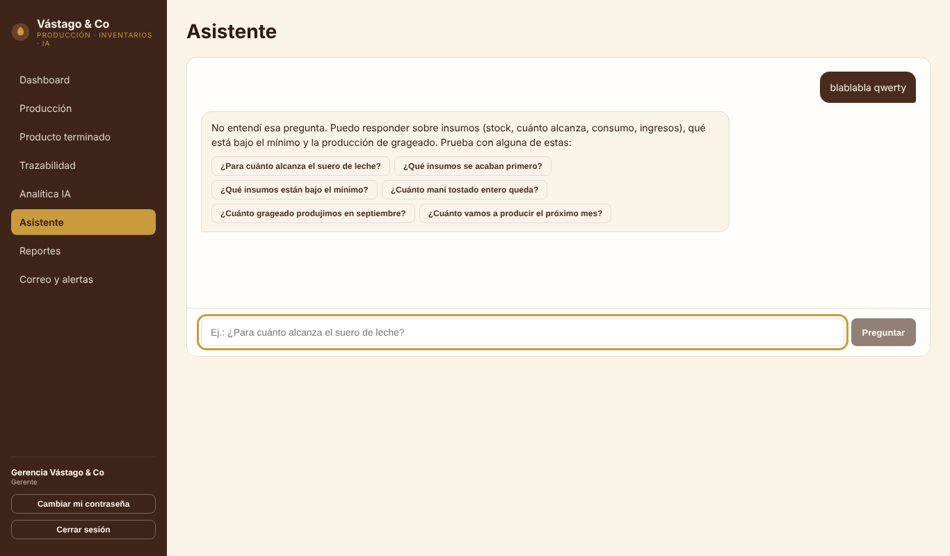
Figura 34. Orientación del asistente ante una pregunta no entendida
Fuente: evidencias/apf3/capturas_usabilidad/U7_asistente_no_entiende.png.

Participación del usuario
El Dashboard resume el estado en ocho tarjetas de indicadores y una lista de alertas de inventario con accesos rápidos a Reportes y a Correo y alertas. La sesión sobrevive a una recarga y el diseño se adapta al móvil con un menú plegable.
Tabla 82. Resultados de participación del usuario
Métrica | Valor medido | Criterio | Resultado
M8. Tiempo hasta ver el formulario de acceso | 0,16 s en red local | < 3 s | Cumple
M9. Tarjetas de indicadores en el Dashboard | 8 más lista de alertas y accesos rápidos | ≥ 3 | Cumple
M10. Sesión tras recargar la página | Se conserva (menú visible) | Se conserva | Cumple
M11. Ancho de contenido frente a pantalla en 375 px | 375 px frente a 375 px | Sin desplazamiento horizontal | Cumple
Menú móvil | Se abre y se cierra con el botón «Menú» | Operable | Cumple
Fuente: casos UA16 a UA20.
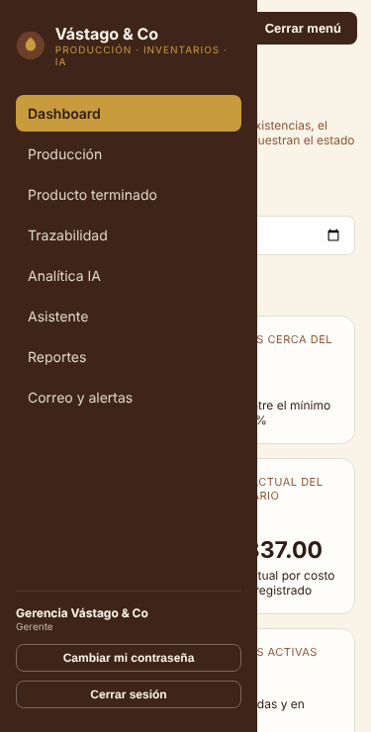
Figura 35. Menú abierto en la vista móvil simulada
Fuente: evidencias/apf3/capturas_usabilidad/U10_menu_movil.png.

Inclusividad (accesibilidad)
La primera pasada con axe-core encontró 255 elementos con problemas de accesibilidad distribuidos en seis vistas, y una segunda pasada sobre los formularios modales encontró seis campos sin etiqueta asociada. Tras las correcciones de la sección 15.5, la repetición no encontró ninguna violación de WCAG 2.1 A o AA en las 11 vistas ni en los dos formularios modales evaluados (Inventario · movimiento y lotes, y Usuarios · nuevo usuario).
Tabla 83. Violaciones WCAG 2.1 A/AA detectadas por axe-core antes y después de las correcciones
Vista | Antes de corregir | Después de corregir
Inventario | 13 elementos con contraste insuficiente | 0
Producción | 42 elementos con contraste insuficiente | 0
Producto terminado | 10 elementos con contraste insuficiente | 0
Analítica IA | 1 lista desplegable sin etiqueta (crítica) | 0
Usuarios | 6 elementos con contraste insuficiente | 0
Auditoría | 183 elementos con contraste insuficiente | 0
Dashboard, Trazabilidad, Asistente, Reportes, Correo y alertas | 0 | 0
Formulario Inventario · movimiento y lotes | 6 campos sin etiqueta asociada (críticas) | 0
Formulario Usuarios · nuevo usuario | 0 | 0
Fuente: casos UA21 y UA22; evidencias/apf3/U_metricas_usabilidad.json.
Tabla 84. Resultados de Lighthouse 12.2 antes y después
Categoría Lighthouse (pantalla de acceso, móvil) | Antes | Después
Rendimiento | 98 | 99
Accesibilidad | 90 | 100
Buenas prácticas | 96 | 96
SEO | 100 | 100
Primer contenido visible (FCP) | 1,8 s | 1,6 s
Contenido principal (LCP) | 1,8 s | 1,7 s
Tiempo de bloqueo total | 120 ms | 0 ms
Desplazamiento acumulado de diseño (CLS) | 0 | 0
Fuente: evidencias/apf3/lighthouse/ (reportes HTML y JSON).
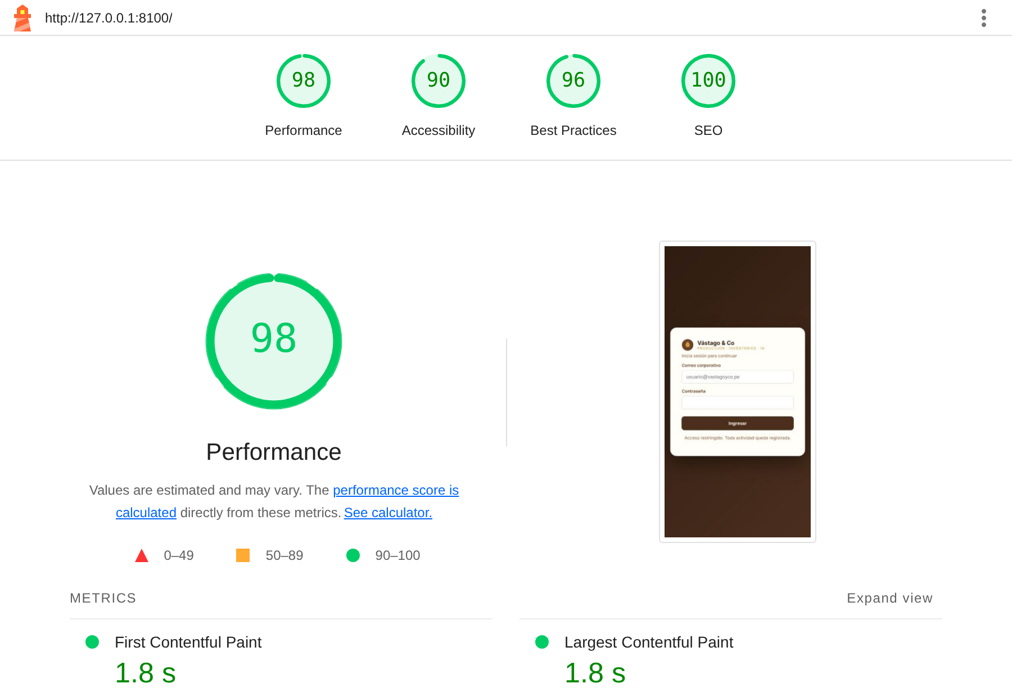
Figura 36. Lighthouse antes de las correcciones (accesibilidad 90)
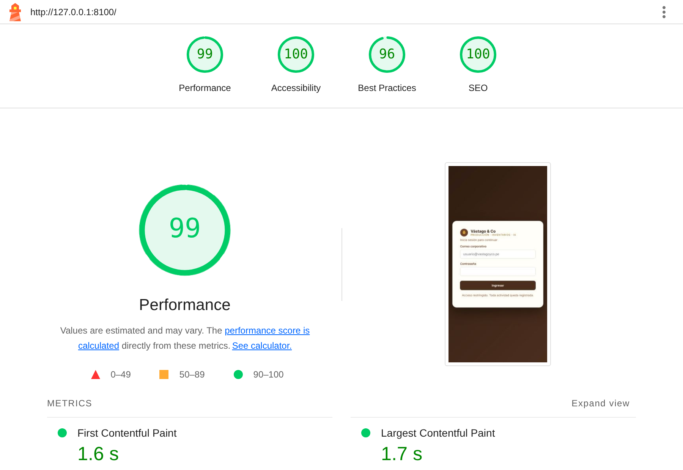
Figura 37. Lighthouse después de las correcciones (accesibilidad 100)
Fuente: evidencias/apf3/lighthouse/L1_login_antes.html y L2_login_despues.html.

15.5 Hallazgos y correcciones
La evaluación detectó cuatro defectos reales de usabilidad y accesibilidad. Todos se corrigieron en el código y las pruebas actuales los vigilan, de modo que no puedan volver sin que falle la integración continua.
Tabla 85. Hallazgos de usabilidad y su corrección
N.º | Hallazgo | Impacto | Corrección | Verificación
H1 | Contraste insuficiente: insignias de estado OK (4,39:1) y Bajo (2,87:1) y lema dorado de la pantalla de acceso (2,51:1). Mínimo exigido: 4,5:1 | Texto difícil de leer para personas con baja visión (WCAG 1.4.3) | Texto OK #256a42 sobre #e4f3e9 (5,68:1); Bajo #7a5a00 sobre #fbf0d6 (5,63:1); lema #8a6410 sobre #fffdf9 (5,29:1) | UA21 y Lighthouse: 0 violaciones
H2 | Lista «Serie de demanda» de Analítica IA sin etiqueta asociada | Un lector de pantalla no anuncia el control (WCAG 4.1.2) | Se vinculó la etiqueta con el control (htmlFor e id) | UA21
H3 | Seis campos del formulario «Movimiento y lotes» sin etiqueta asociada | El formulario más usado del almacén no era anunciado por lectores de pantalla (WCAG 1.3.1) | Se asoció cada etiqueta con su campo | UA22
H4 | Mensaje «Datos inválidos» al ingresar una cantidad fuera de rango; la pantalla de acceso solicitaba un favicon inexistente (error 404) | El usuario no sabía cómo corregir; ruido en la consola del navegador | Mensaje «Ingresa una cantidad mayor que 0 y no superior a 1 000 000»; favicon incrustado | Prueba test_movimiento_con_cantidad_fuera_de_rango_explica_el_error; Lighthouse
Fuente: elaboración propia.
Observación abierta. Lighthouse mantiene 96 en buenas prácticas porque, al abrir la aplicación sin sesión, el navegador intenta renovar el token y el servidor responde 401, que Chrome registra como error en la consola. Es un comportamiento esperado del diseño de sesión y no afecta al usuario; se deja documentado como mejora futura.

15.6 Conclusiones
- La usabilidad cumple los 13 criterios definidos en la Tabla 77: 22 de 22 casos automatizados aprobados, cero violaciones WCAG 2.1 A/AA en las 11 vistas y los dos formularios modales evaluados, y 100 en accesibilidad de Lighthouse.
- El mayor valor de la evaluación fue encontrar y corregir cuatro defectos reales antes de la sustentación, no solo confirmar lo que ya funcionaba.
- Los resultados describen propiedades medibles de la interfaz en Chromium y en dos tamaños de pantalla. No equivalen a la percepción de los usuarios de la planta. El siguiente paso recomendado es una prueba con usuarios reales (por ejemplo, tres personas de almacén y producción resolviendo las tareas T1 y T2) y un cuestionario SUS.
- Las pruebas de Render ya documentadas en la sección 14 y esta evaluación se complementan: las primeras verifican el servicio desplegado y estas últimas profundizan en accesibilidad, protección frente a errores y asistencia.

Anexos
Los anexos A a D reúnen archivos técnicos y evidencias del corte del 06-oct-2026. Los anexos E a G reúnen las evidencias de funcionalidad, integración y usabilidad del APF3 y el anexo H, el historial de commits. Las rutas se indican con respecto a la raíz del repositorio VASTAGO2026_INTEGRADOR2. Los reportes distinguen las pruebas en Render de las mediciones locales.

Anexo A. Script SQL y archivos de configuración de base de datos
El Código 16 transcribe db/schema.sql (172 líneas) en formato condensado: agrupa columnas por línea y omite el DROP inicial y casi todos los comentarios, pero conserva las 12 tablas con sus restricciones, los dos triggers (auditoría inmutable y aplicación del movimiento al stock) y la vista v_inventario. La Tabla 64 lista los demás archivos de configuración.
Código 16. Script de creación de la base de datos (condensado de db/schema.sql)
-- db/schema.sql (condensado): 12 tablas, 2 funciones-trigger y 1 vista · PostgreSQL 16
CREATE TABLE roles (id SMALLINT PRIMARY KEY, nombre VARCHAR(40) NOT NULL UNIQUE,
descripcion VARCHAR(200) NOT NULL);
CREATE TABLE usuarios (id SERIAL PRIMARY KEY, nombre VARCHAR(100) NOT NULL,
email VARCHAR(120) NOT NULL UNIQUE CHECK (email ~* '^[^@\s]+@[^@\s]+\.[^@\s]+$'),
password_hash VARCHAR(100) NOT NULL, -- bcrypt (cost 12)
rol_id SMALLINT NOT NULL REFERENCES roles(id), telefono_cifrado BYTEA, -- AES-256-GCM
activo BOOLEAN NOT NULL DEFAULT TRUE, intentos_fallidos SMALLINT NOT NULL DEFAULT 0,
bloqueado_hasta TIMESTAMPTZ, ultimo_acceso TIMESTAMPTZ, creado_en TIMESTAMPTZ NOT NULL DEFAULT now());
CREATE TABLE sesiones (id BIGSERIAL PRIMARY KEY, -- refresh tokens: solo el hash SHA-256
usuario_id INT NOT NULL REFERENCES usuarios(id) ON DELETE CASCADE, token_hash CHAR(64) NOT NULL UNIQUE,
expira_en TIMESTAMPTZ NOT NULL, revocada BOOLEAN NOT NULL DEFAULT FALSE, ip VARCHAR(45),
user_agent VARCHAR(200), creada_en TIMESTAMPTZ NOT NULL DEFAULT now());
CREATE TABLE insumos (id SERIAL PRIMARY KEY, nombre VARCHAR(100) NOT NULL UNIQUE, unidad VARCHAR(10) NOT NULL,
stock_actual NUMERIC(12,3) NOT NULL DEFAULT 0 CHECK (stock_actual >= 0),
stock_minimo NUMERIC(12,3) NOT NULL CHECK (stock_minimo >= 0),
costo_unitario NUMERIC(10,2) NOT NULL DEFAULT 0 CHECK (costo_unitario >= 0),
actualizado_en TIMESTAMPTZ NOT NULL DEFAULT now());
CREATE TABLE movimientos_inventario (id BIGSERIAL PRIMARY KEY, insumo_id INT NOT NULL REFERENCES insumos(id),
tipo VARCHAR(10) NOT NULL CHECK (tipo IN ('INGRESO','SALIDA','AJUSTE')),
cantidad NUMERIC(12,3) NOT NULL CHECK (cantidad > 0), motivo VARCHAR(120), orden_id INT,
usuario_id INT NOT NULL REFERENCES usuarios(id), fecha TIMESTAMPTZ NOT NULL DEFAULT now());
CREATE INDEX ix_mov_insumo_fecha ON movimientos_inventario(insumo_id, fecha DESC);
CREATE TABLE productos (id SERIAL PRIMARY KEY, nombre VARCHAR(100) NOT NULL UNIQUE,
precio NUMERIC(10,2) NOT NULL DEFAULT 0 CHECK (precio >= 0));
CREATE TABLE bom (producto_id INT NOT NULL REFERENCES productos(id) ON DELETE CASCADE, -- receta
insumo_id INT NOT NULL REFERENCES insumos(id),
cantidad_por_unidad NUMERIC(10,4) NOT NULL CHECK (cantidad_por_unidad > 0),
PRIMARY KEY (producto_id, insumo_id));
CREATE TABLE ordenes_produccion (id SERIAL PRIMARY KEY, lote VARCHAR(20) NOT NULL UNIQUE,
producto_id INT NOT NULL REFERENCES productos(id), cantidad INT NOT NULL CHECK (cantidad > 0),
fecha_inicio DATE NOT NULL, estado VARCHAR(12) NOT NULL DEFAULT 'Planificada'
CHECK (estado IN ('Planificada','En proceso','Completada')),
creado_por INT NOT NULL REFERENCES usuarios(id), creado_en TIMESTAMPTZ NOT NULL DEFAULT now());
CREATE INDEX ix_ordenes_estado ON ordenes_produccion(estado);
ALTER TABLE movimientos_inventario ADD CONSTRAINT fk_mov_orden
FOREIGN KEY (orden_id) REFERENCES ordenes_produccion(id);
CREATE TABLE alertas (id SERIAL PRIMARY KEY, nivel VARCHAR(4) NOT NULL CHECK (nivel IN ('crit','warn')),
titulo VARCHAR(150) NOT NULL, detalle VARCHAR(400) NOT NULL, creada_en TIMESTAMPTZ NOT NULL DEFAULT now());
CREATE TABLE demanda_historica (producto_id INT NOT NULL REFERENCES productos(id) ON DELETE CASCADE,
mes DATE NOT NULL, kg NUMERIC(10,2) NOT NULL, PRIMARY KEY (producto_id, mes));
CREATE TABLE pronosticos (producto_id INT NOT NULL REFERENCES productos(id) ON DELETE CASCADE,
mes DATE NOT NULL, kg NUMERIC(10,2) NOT NULL, mape NUMERIC(5,2) NOT NULL,
modelo VARCHAR(60) NOT NULL DEFAULT 'Regresion lineal + estacionalidad', PRIMARY KEY (producto_id, mes));
CREATE TABLE auditoria (id BIGSERIAL PRIMARY KEY, usuario_id INT REFERENCES usuarios(id) ON DELETE SET NULL,
email VARCHAR(120), accion VARCHAR(40) NOT NULL, entidad VARCHAR(40),
detalle JSONB NOT NULL DEFAULT '{}'::jsonb, ip VARCHAR(45), exito BOOLEAN NOT NULL DEFAULT TRUE, fecha TIMESTAMPTZ NOT NULL DEFAULT now());
CREATE INDEX ix_auditoria_fecha ON auditoria(fecha DESC);
CREATE INDEX ix_auditoria_usuario ON auditoria(usuario_id);
-- Trigger 1: la bitácora es de solo anexado (integridad / no repudio)
CREATE FUNCTION fn_bloquear_auditoria() RETURNS trigger AS $$ BEGIN
RAISE EXCEPTION 'La tabla auditoria es de solo lectura/anexado'; END; $$ LANGUAGE plpgsql;
CREATE TRIGGER trg_auditoria_inmutable BEFORE UPDATE OR DELETE ON auditoria
FOR EACH ROW EXECUTE FUNCTION fn_bloquear_auditoria();
-- Trigger 2: cada movimiento actualiza el stock del insumo de forma atómica
CREATE FUNCTION fn_aplicar_movimiento() RETURNS trigger AS $$ BEGIN
IF NEW.tipo = 'INGRESO' THEN
UPDATE insumos SET stock_actual = stock_actual + NEW.cantidad, actualizado_en = now()
WHERE id = NEW.insumo_id;
ELSIF NEW.tipo = 'SALIDA' THEN -- el CHECK (stock_actual >= 0) evita el stock negativo
UPDATE insumos SET stock_actual = stock_actual - NEW.cantidad, actualizado_en = now()
WHERE id = NEW.insumo_id;
ELSE UPDATE insumos SET stock_actual = NEW.cantidad, actualizado_en = now() WHERE id = NEW.insumo_id;
END IF; RETURN NEW; END; $$ LANGUAGE plpgsql;
CREATE TRIGGER trg_movimiento_stock AFTER INSERT ON movimientos_inventario
FOR EACH ROW EXECUTE FUNCTION fn_aplicar_movimiento();
CREATE OR REPLACE VIEW v_inventario AS SELECT id, nombre, unidad, stock_actual, stock_minimo,
CASE WHEN stock_actual < stock_minimo THEN 'crit' WHEN stock_actual < stock_minimo * 1.2 THEN 'warn'
ELSE 'ok' END AS estado FROM insumos;

Fuente: db/schema.sql del repositorio (líneas 1–172), formato condensado.
Tabla 64. Otros archivos de configuración de base de datos, empaquetado y despliegue
Archivo (ruta en el repositorio) | Propósito
db/seed_catalogo.sql | Datos maestros: roles, insumos, productos, recetas (BOM), alertas.
db/replication/ (01_primary_config.sql, setup_replica.sh) | Replicación streaming: rol, slot replica1_slot y réplica (pg_basebackup -R).
db/admin/backup_restore.sh | pg_dump -Fc, restauración de prueba, conteos (5 tablas) y retención 7 días.
db/admin/monitoreo.sql | Siete consultas: conexiones, tamaños, cache hit, índices, dead tuples.
Dockerfile | Imagen multi-stage (Node 22 para el frontend; Flask; usuario no root).
render.yaml | Blueprint de Render: PostgreSQL gestionado y servicio web Docker.
.env.example | Plantilla de variables de entorno locales (sin secretos reales).
.github/workflows/ci.yml | CI por push/PR: PostgreSQL 16, pytest, bandit y pip-audit.
Fuente: Elaboración propia a partir del repositorio https://github.com/JeaneliR/VASTAGO2026_INTEGRADOR2.

Anexo B. Fragmentos de código fuente relevantes
La Tabla 65 ubica los fragmentos relevantes y lo que demuestran; el Código 17 transcribe el más representativo.
Tabla 65. Fragmentos de código relevantes y su ubicación en el repositorio
Ruta | Líneas | Qué demuestra
backend/app/security.py | 10–73 | bcrypt (costo 12), política de contraseñas, JWT HS256, refresh SHA-256 y AES-256-GCM.
backend/app/security.py | 76–128 | Matriz RBAC, decorador login_required (401/403) y cabeceras de seguridad HTTP.
backend/app/services/auth_service.py | 9–46 | Login con bloqueo a los 5 intentos, anti-enumeración y auditoría de fallos.
backend/app/repositories/base.py | 1–39 | BaseRepository: consultas parametrizadas y order_by con lista blanca.
backend/app/db.py | 16–28 | transaction() (unidad de trabajo): commit o rollback ante excepciones.
backend/app/routes/negocio.py | 32–49, 98–116 | SELECT ... FOR UPDATE y descuento atómico del BOM (se transcribe 39–49).
backend/app/init.py | 10–64 | Fábrica de la app: límite de cuerpo, compresión (WPO), errores genéricos.
frontend/src/api.js | 1–41 | Token en memoria y renovación automática ante 401.
ml-service/forecast.py | 27–47 | Regresión lineal con estacionalidad; MAPE sobre 4 meses retenidos.
Fuente: Elaboración propia a partir del repositorio https://github.com/JeaneliR/VASTAGO2026_INTEGRADOR2.
Código 17. Registro transaccional de un movimiento de inventario (backend/app/routes/negocio.py, líneas 39–49)
with transaction() as cur:
insumos = InsumoRepository(cur)
ins = insumos.bloquear_para_actualizar(insumo_id) # SELECT ... FOR UPDATE (evita carreras)
if not ins:
return jsonify(error="Insumo no encontrado"), 404
if tipo == "SALIDA" and float(ins["stock_actual"]) < cantidad:
return jsonify(error="Stock insuficiente"), 409
MovimientoRepository(cur).registrar(insumo_id, tipo, cantidad, str(d.get("motivo", ""))[:120] or None,
g.usuario["id"])
AuditoriaRepository(cur).registrar("MOVIMIENTO_" + tipo, g.usuario["id"], entidad="insumos",
detalle={"insumo_id": insumo_id, "cantidad": cantidad},
ip=request.remote_addr)
return jsonify(insumos.obtener(insumo_id))

Fuente: backend/app/routes/negocio.py, líneas 39–49 de 142.

Anexo C. Reportes automatizados de pruebas
La Tabla 66 resume la ejecución del 06-oct-2026 (Python 3.13, pytest 9.1.1, pytest-cov) contra PostgreSQL real; los reportes completos están en evidencias/. En CI los pasos se corrieron en local; el pipeline de GitHub corre al subir el repositorio.
Tabla 66. Resumen de los reportes automatizados de pruebas
Componente | Reporte completo | Resultado
Pruebas funcionales | backend/tests/test_negocio.py | 8/8 aprobadas
Pruebas de seguridad | backend/tests/test_seguridad.py | 16/16 aprobadas
Total pytest | evidencias/04_pytest.txt | 24/24 en 1.32 s
Cobertura (paquete app) | evidencias/05_cobertura.txt | 90 % (60 de 596 sin cubrir)
Integración continua | .github/workflows/ci.yml | Pasos corridos en local
Fuente: Elaboración propia a partir de evidencias/04_pytest.txt y evidencias/05_cobertura.txt (06-oct-2026).

Anexo D. Reportes automatizados de seguridad
La Tabla 67 resume los reportes (06-oct-2026, sistema local en modo producción; herramientas de Kali instaladas sobre Linux, no una VM Kali completa). El pentest sobre la URL de Render sigue pendiente (sección 9.4).
Tabla 67. Resumen de los reportes automatizados de seguridad
Herramienta | Resultado | Archivo en evidencias/seguridad/
Bandit (estático) | 0 hallazgos en 671 líneas | bandit.txt
pip-audit y npm audit | 0 vulnerabilidades (Python y JS) | pip_audit.txt, npm_audit.txt
Nmap 7.94 (servicios) | Cabecera Server y ETag; corregidos | nmap_antes.txt
Nikto 2.1.5 (web) | ETag y robots.txt; corregidos | nikto_antes.txt, nikto_despues.txt
sqlmap (nivel 3, riesgo 2) | Ninguno inyectable (3 objetivos) | sqlmap.txt
Nmap + openssl (TLS) | TLS 1.2/1.3, grado A, HSTS | tls.txt
Pentest OWASP propio | 18/20 antes de corregir; 20/20 después | pentest_antes.txt, pentest_despues.txt
Fuente: Elaboración propia a partir de evidencias/seguridad/ (06-oct-2026).

Anexo E. Reportes automatizados de funcionalidad
Este anexo reúne los archivos de la sección 12. El 03-nov-2026, Playwright ejecutó siete casos funcionales en Chrome contra https://vastago-sistema.onrender.com/. Las pruebas del backend y la cobertura se midieron por separado con pytest y pytest-cov sobre PostgreSQL local, en la copia del commit 16dbb52.
Tabla 86. Evidencias automatizadas de funcionalidad
Evidencia | Archivo | Resultado o contenido
Automatización | pruebas-render.cjs | Script de Playwright. Lee la URL y la contraseña desde variables de entorno.
Ejecución en Render | reporte.html y resultados.json | 7 de 7 casos aprobados, 0 fallidos y 0 bloqueados.
Capturas de la corrida | CF01.png a CF07.png | Una captura por caso, disponible desde el reporte HTML.
Exportación de inventario | inventario-critico.xlsx e inventario-critico.pdf | Los dos archivos contienen los mismos 7 insumos críticos.
Pruebas locales | resultado-local.txt | 89 de 89 pruebas aprobadas en el entorno local.
Cobertura del backend | cobertura-local/index.html y cobertura-local.xml | 1 848 de 2 013 sentencias ejecutadas (92 %).
Fuente: Elaboración propia a partir de la ejecución del 03-nov-2026. Los archivos se entregan en evidencias/pruebas/seccion-12.
Ubicación. El script y la cobertura están en evidencias/pruebas/seccion-12. El reporte de Render, los resultados JSON, las capturas y las descargas se guardaron en la subcarpeta ejecucion/2026-11-03T22-40-11-775Z.
Reproducción. Con Node.js, Playwright y Chrome instalados, definir VASTAGO_URL y VASTAGO_DEMO_PASSWORD en el entorno y ejecutar node pruebas-render.cjs desde evidencias/pruebas/seccion-12. Cada corrida guarda sus resultados y capturas en una carpeta con la fecha de ejecución.
Suite local ampliada (APF3). La rama feature/apf3-pruebas-automatizadas agrega la suite de 89 pruebas con pytest y pytest-cov (92 % de cobertura). Archivos en evidencias/apf3: F1_junit.xml, F1_pytest_cobertura.txt, F1_cobertura.xml, F1_cobertura_html y F2_catalogo_casos_funcionales.csv (catálogo de los 89 casos). Reproducción: con DATABASE_URL apuntando a una base local terminada en _test, ejecutar python -m pytest backend/tests --cov=app.

Anexo F. Reportes automatizados de integración
Este anexo reúne las evidencias de la sección 13. Playwright ejecutó cuatro casos de integración contra Vástago en Render el 03-nov-2026. Los cuatro aprobaron. La recepción del correo en Gmail se verificó manualmente como evidencia complementaria.
Tabla 87. Evidencias automatizadas de integración
Evidencia | Archivo | Resultado o contenido
Automatización | pruebas-integracion.cjs | Script de Playwright que verifica inventario, configuración, encolado y estado del envío.
Reporte de ejecución | reporte.html y resultados.json | 4 de 4 casos aprobados. Envío 363 aceptado por Resend.
Capturas automatizadas | CI01.png a CI04.png | Evidencia de la consulta de 20 insumos, configuración de correo, solicitud HTTP 202 y aceptación del proveedor.
Recepción en Gmail | recepcion-gmail.jpg | Comprobación manual del resumen recibido a las 18:07 (UTC−5).
Fuente: Elaboración propia a partir de la ejecución en Render del 03-nov-2026 y la captura aportada por el destinatario.
Ubicación del script. evidencias/pruebas/seccion-13/pruebas-integracion.cjs.
Ubicación del reporte, los resultados y las capturas. evidencias/pruebas/seccion-13/ejecucion/2026-11-03T23-06-55-488Z.
Suites locales de integración (APF3). Suite A, contrato con Resend (14 casos): backend/tests/test_integracion_resend.py y evidencias/apf3/I2_junit_resend.xml. Suite B, API REST (14 casos): pruebas/integracion/test_api_rest.py y evidencias/apf3/I1_junit_api_rest.xml. Las salidas de consola están en I1_api_rest_salida.txt e I2_resend_salida.txt.

Anexo G. Reportes automatizados de usabilidad
Este anexo reúne las evidencias de la sección 14. La corrida en Render obtuvo cinco casos aprobados de cinco ejecutados.
Tabla 88. Evidencias automatizadas de usabilidad
Evidencia | Archivo | Resultado o contenido
Automatización | pruebas-usabilidad.cjs | Pruebas Playwright y aserciones de Node.js.
Resultados | reporte.html y resultados.json | Cinco casos aprobados, con el detalle observado y el tiempo del script.
Capturas | US01.png a US05.png | Una captura por caso.
Capturas adicionales | US03-error.png y US04-menu.png | Mensaje de credenciales inválidas y navegación móvil.
Fuente: Elaboración propia a partir de la ejecución en Render del 03-nov-2026.
Ubicación del script. evidencias/pruebas/seccion-14/pruebas-usabilidad.cjs.
Ubicación del reporte, resultados y capturas. evidencias/pruebas/seccion-14/ejecucion/2026-11-04T00-12-53-228Z.
Suite local de usabilidad (APF3). 22 casos con pytest, Playwright y axe-core: pruebas/usabilidad/test_usabilidad.py, evidencias/apf3/U1_junit_usabilidad.xml, U_metricas_usabilidad.json, las capturas de capturas_usabilidad y los reportes de Lighthouse antes y después en evidencias/apf3/lighthouse.

Anexo H. Historial de commits
Este anexo reúne la evidencia de control de versiones del repositorio VASTAGO2026_INTEGRADOR2: fecha y hora, autor, rama y mensaje de cada commit. El historial se obtuvo con git log sobre todas las ramas el 3 de noviembre de 2026 y está completo en evidencias/apf3/H1_historial_commits.csv.
Tabla 89. Historial de commits al 3 de noviembre de 2026
Commit | Fecha y hora (UTC−5) | Autor | Rama o etiqueta | Mensaje
e1b1809 | 2026-11-03 21:20 | WheiekLD | main | APF3 evidencias de pruebas
16dbb52 | 2026-11-03 17:24 | WheiekLD | main | Sprint 4: actualiza despliegue y README de la v2
7444b20 | 2026-11-03 01:52 | WheiekLD | main | Sprint 4: dashboard, gestión de usuarios, reportes y alertas por correo
54dcc78 | 2026-10-07 02:52 | JeaneliR | main | Merge pull request #1 from JeaneliR/feature/planta-pt-trazabilidad
8fe392f | 2026-10-07 02:49 | JeaneliR | feature/planta-pt-trazabilidad | feat: inventario de PT, rutas de proceso y trazabilidad por lote
be9ffdd | 2026-10-06 21:50 | WheiekLD | develop | evidencias del render
265bebf | 2026-10-06 17:50 | WheiekLD | main | actualizacion del proyecto
9c8f383 | 2026-10-05 16:07 | WheiekLD | main | primer avance, sin bd
f8d8419 | 2026-09-08 22:25 | WheiekLD | main | Initial commit
[COMPLETAR] | [fecha y hora] | [autor] | feature/apf3-pruebas-automatizadas | [mensaje del commit o de la fusión]
Fuente: git log --all del repositorio, 3 de noviembre de 2026. Complete la fila resaltada con los commits de la rama feature/apf3-pruebas-automatizadas cuando la suba.
Ramas activas: main (producción, desplegada en Render), develop y feature/planta-pt-trazabilidad. El flujo de trabajo es rama de funcionalidad → pull request → main con la integración continua en verde. Los commits recientes usan mensajes con tipo y descripción (feat:, Sprint N:); los iniciales son más informales.

Referencias Bibliográficas
Formato APA 7.ª edición; las páginas web cuyo contenido cambia indican la fecha de consulta.
CIEN-ADEX. (2025, 2 de mayo). Cacao y derivados: Evolución del mercado internacional y nacional. https://cien.adexperu.org.pe/informacion-estrategica/cacao-y-derivados-evolucion-del-mercado-internacional-y-nacional/
Deque Systems. (s. f.). axe-core: Accessibility engine for automated web UI testing [Software]. GitHub. Recuperado el 3 de noviembre de 2026, de https://github.com/dequelabs/axe-core
Dworkin, M. (2007). Recommendation for block cipher modes of operation: Galois/Counter Mode (GCM) and GMAC (NIST Special Publication 800-38D). National Institute of Standards and Technology. https://doi.org/10.6028/NIST.SP.800-38D
Fowler, M. (2002). Patterns of enterprise application architecture. Addison-Wesley.
Google. (s. f.). Lighthouse overview. Chrome for Developers. Recuperado el 3 de noviembre de 2026, de https://developer.chrome.com/docs/lighthouse/overview
Grassi, P. A., Fenton, J. L., Newton, E. M., Perlner, R. A., Regenscheid, A. R., Burr, W. E., Richer, J. P., Lefkovitz, N. B., Danker, J. M., Choong, Y.-Y., Greene, K. K., y Theofanos, M. F. (2017). Digital identity guidelines: Authentication and lifecycle management (NIST Special Publication 800-63B). National Institute of Standards and Technology. https://doi.org/10.6028/NIST.SP.800-63b
IEEE. (2008). IEEE standard for software and system test documentation (IEEE Std 829-2008). Institute of Electrical and Electronics Engineers. https://standards.ieee.org/ieee/829/3787/
ISO/IEC. (2022). Information security, cybersecurity and privacy protection — Information security management systems — Requirements (ISO/IEC 27001:2022). International Organization for Standardization. https://www.iso.org/standard/27001
ISO/IEC. (2023). Systems and software engineering — Systems and software Quality Requirements and Evaluation (SQuaRE) — Product quality model (ISO/IEC 25010:2023). International Organization for Standardization.
ISO/IEC/IEEE. (2021). Software and systems engineering — Software testing — Part 3: Test documentation (ISO/IEC/IEEE 29119-3:2021). International Organization for Standardization. https://www.iso.org/standard/79429.html
Jones, M., Bradley, J., y Sakimura, N. (2015). JSON Web Token (JWT) (RFC 7519). Internet Engineering Task Force. https://doi.org/10.17487/RFC7519
Microsoft. (s. f.). Playwright: Fast and reliable end-to-end testing for modern web apps. Recuperado el 3 de noviembre de 2026, de https://playwright.dev
National Institute of Standards and Technology. (2024). The NIST Cybersecurity Framework (CSF) 2.0 (NIST Cybersecurity White Paper 29). https://doi.org/10.6028/NIST.CSWP.29
Newman, C., Menon-Sen, A., Melnikov, A., y Williams, N. (2010). Salted Challenge Response Authentication Mechanism (SCRAM) SASL and GSS-API mechanisms (RFC 5802). Internet Engineering Task Force. https://doi.org/10.17487/RFC5802
Nielsen, J. (1994, 24 de abril). 10 usability heuristics for user interface design. Nielsen Norman Group. https://www.nngroup.com/articles/ten-usability-heuristics/
OWASP Foundation. (2020). OWASP Web Security Testing Guide (v4.2). https://wstg.owasp.org/v4.2/
OWASP Foundation. (2021). OWASP Top 10:2021. https://owasp.org/Top10/
pytest-dev. (s. f.). pytest documentation. Recuperado el 3 de noviembre de 2026, de https://docs.pytest.org
React Team. (2025, 14 de febrero). Sunsetting Create React App [Entrada de blog]. React. https://react.dev/blog/2025/02/14/sunsetting-create-react-app
Render. (s. f.). Render documentation: Free deploys, Blueprints, Render Postgres, Health checks, Rollbacks. Recuperado el 6 de octubre de 2026, de https://render.com/docs
Rescorla, E. (2018). The Transport Layer Security (TLS) protocol version 1.3 (RFC 8446). Internet Engineering Task Force. https://doi.org/10.17487/RFC8446
W3C. (2018). Web Content Accessibility Guidelines (WCAG) 2.1. World Wide Web Consortium. https://www.w3.org/TR/WCAG21/

